项目编号：ZC-HXCT2023-057

八亩村生态稻田恢复及人居环境整治项目（二）

竞争性磋商文件



采 购 人：宁陕县城关镇人民政府
代理机构：华夏城投项目管理有限公司
日 期：2023年10月7日
目 录
第一章 磋商公告
第二章 磋商须知
第三章 合同主要条款
第四章 工程范围及质量验收标准
第五章 磋商响应文件基本格式

特别提醒
1、本项目采用不见面开标系统：电子化投标方式投标，投标人须使用数字认证证书（CA锁）对电子响应文件进行签章、加密、递交及开标时签到、解密等相关招投标事宜。开标时投标人须携带数字认证证书（CA锁），如因投标人自身原因未正确使用数字认证证书（CA锁）造成无法解密响应文件，按无效投标对待。
2、制作电子响应文件：电子招标文件需要使用专用软件打开、浏览供应商登录全国公共资源交易平台（陕西省）网站[服务指南-下载专区]免费下载《陕西省公共资源交易平台政府采购电子标书制作工具》，并升级至最新版本，使用该客户端可以打开电子招标文件。软件操作手册详见全国公共资源交易平台（陕西省）网站[服务指南-下载专区]中的《陕西省公共资源交易（政府采购类）响应文件制作软件操作手册》；制作工具下载地址：https://zhidao.bqpoint.com/epointknow2/bqepointknowquestion.html?producttype=1&platformguid=684edb0d-467c-4a6a-b31b-9e7929e1fdee&areacode=610000&CategoryCode=16。
3、递交电子响应文件：登录全国公共资源交易中心平台（陕西省）（http://www.sxggzyjy.cn/），选择“电子交易平台—陕西政府采购交易系统—企业端”进行登录，登录后选择“交易乙方”身份进入，进入菜单“采购业务—我的项目——项目流程——上传响应文件”，上传加密的电子响应文件。上传成功后，电子化平台将予以记录。
4、不见面开标系统：打开登录页面网址选择点击右上角“登录”，在左侧选择“投标人”身份，登录地区选择“安康市不见面开标”插入CA锁登录，输入密码后，点击“登录”：（http://122.112.246.33/BidOpening/bidopeninghallaction/hall/login），
投标人登录之后可以看到当前投标人今日开标项目；1、选择要开标的项目，点击进入，页面首先阅读开标流程，点击“我已阅读”进入开标大厅，点击“取消”返回项目列表页面。
5、开标签到
投标人等待开标时需要签到，等候开标。请在开标前完成签到，开标时间到了之后就不能签到；点击页面上“签到”按钮进行签到，开标前30分钟可以签到。签到成功之后，按钮灰化，无需再次签到，同时第一个座位图右下角出现绿色√。
6、评审过程中，磋商小组要求供应商提交多轮（最后）磋商报价时，供应商须登录全国公共资源交易平台（陕西省）在交易系统中提交多轮（最后）报价，并用数字认证证书（CA 锁）签章。
7、注意事项
（1）、为顺利实现不见面开标系统的远程交互，建议投标人配置的软硬件设施有：高配置电脑、高速稳定的网络、电源（不间断）、CA锁、音视频设备（话筒、耳麦、高清摄像头、音响），浏览器要求使用IE11浏览器，且电脑已经正确安装了陕西省公共资源CA驱动。投标供应商需安装新点播放器，以便观看远程不见面开标直播画面（播放器下载链接为：https://download.bqpoint.com/download/downloaddetail.html?SourceFrom=Down&SoftGuid=55aa4e06-c384-4005-bcb9-48932d410fd4）。
（2）、建议投标人在开标前半小时登录不见面开标大厅，并及时签到（开标前30分钟即可签到），遇到问题及时联系客服4009280095。
（3）、投标人需注意CA锁一定要提前准备好，并确保CA锁为制作响应文件的CA锁。
（4）、及时关注右侧公告及互动栏目信息。
（5）、后附不见面开标的详细操作手册
第一章 磋商公告

项目概况
八亩村生态稻田恢复及人居环境整治项目（二）采购项目的潜在供应商应在全国公共资源交易平台（陕西省·安康市）获取采购文件，并于2023年10月19日16时00分（北京时间）前提交响应文件。

一、项目基本情况
项目编号：ZC-HXCT2023-057
项目名称：八亩村生态稻田恢复及人居环境整治项目（二）
采购方式：竞争性磋商
预算金额：3,000,000.00元
采购需求：
合同包1(八亩村生态稻田恢复及人居环境整治项目（二）):
合同包预算金额：3,000,000.00元
合同包最高限价：2,851,430.69元
品目号 | 品目名称 | 采购标的 | 数量  （单位） | 技术规格、参数及要求 | 品目预算(元) | 最高限价(元)
1-1 | 其他建筑工程 | 工程 | 1(项) | 详见采购文件 | 3,000,000.00 | 2,851,430.69
本合同包不接受联合体投标
合同履行期限：180天

二、申请人的资格要求：
1.满足《中华人民共和国政府采购法》第二十二条规定;
2.落实政府采购政策需满足的资格要求：
合同包1(八亩村生态稻田恢复及人居环境整治项目（二）)落实政府采购政策需满足的资格要求如下:
（1）《财政部司法部关于政府采购支持监狱企业发展有关问题的通知》（财库〔2014〕68号）；（2）《财政部民政部中国残疾人联合会关于促进残疾人就业政府采购政策的通知》（财库〔2017〕141号）；（3）《财政部国家发展改革委关于印发(节能产品政府采购实施意见)的通知》(财库〔2004〕185号)；（4）《国务院办公厅关于建立政府强制采购节能产品制度的通知》(国办发〔2007〕51号)；（5）《财政部环保总局关于环境标志产品政府采购实施的意见》(财库〔2006〕90号)；（6）《财政部发展改革委生态环境部市场监管总局关于调整优化节能产品、环境标志产品政府采购执行机制的通知》（财库〔2019〕9号）；（7）《关于印发环境标志产品政府采购品目清单的通知》（财库〔2019〕18号）；（8）《关于印发节能产品政府采购品目清单的通知》（财库〔2019〕19号）；（9）《财政部农业农村部国家乡村振兴局关于运用政府采购政策支持乡村产业振兴的通知》（财库〔2021〕19号）；（10）《陕西省财政厅关于印发陕西省中小企业政府采购信用融资办法》（陕财办采〔2018〕23号）；（11）《陕西省财政厅关于加快推进我省中小企业政府采购信用融资工作的通知》（陕财办采〔2020〕15号）；（12）其他需要落实的政府采购政策。
3.本项目的特定资格要求：
合同包1(八亩村生态稻田恢复及人居环境整治项目（二）)特定资格要求如下:
（1）、具有独立承担民事责任能力的法人、其他组织或自然人，提供合法有效的营业执照/事业单位法人证书/专业服务机构执业许可证/民办非企业单位登记证书等相关证明，自然人参与地提供其身份证明；
（2）、法定代表人参加投标时，提供本人身份证复印件；法定代表人委托代理人参加投标时，提供法定代表人授权委托书、法定代表人和被授权人身份证复印件；
（3）、本次磋商要求供应商具有建设行政主管部门核发的市政公用工程施工总承包三级（含三级）及以上资质并在人员、设备、资金等方面具备相应的施工能力，具有有效的安全生产许可证；供应商拟派项目建造师须具备市政公用工程二级（含二级）及以上注册建造师执业资格和有效的安全生产考核合格证书，且未担任其他在建工程项目建造师；
（4）、参加本次政府采购活动前三年内在经营活动中没有重大违纪，以及未被列入失信被执行人、重大税收违法案件当事人名单、政府采购严重违法失信行为记录名单的书面声明；
（5）、供应商通过“信用中国”网站（www.creditchina.gov.cn）和中国政府采购网（www.ccgp.gov.cn）等渠道查询相关主体信用记录，对列入失信被执行人、重大税收违法案件当事人名单、政府采购严重违法失信行为记录名单的供应商，将拒绝其参与政府采购活动；
（6）、本项目专门面向中小企业采购，供应商应为中型企业、小型企业、微型企业或监狱企业或残疾人福利性单位。供应商为中型企业、小型企业、微型企业的应根据《政府采购促进中小企业发展管理办法》（财库〔2020〕46号）自行填写《中小企业声明函》，且中小企业的划分标准所属行业为建筑业；供应商为监狱企业的，应提供监狱企业的证明文件；供应商为残疾人福利性单位的，应提供《残疾人福利性单位声明函》。

三、获取采购文件
时间：2023年10月07日至2023年10月11日，每天上午09:00:00至12:00:00，下午12:00:00至17:00:00（北京时间）
途径：全国公共资源交易平台（陕西省·安康市）
方式：在线获取
售价：0元

四、响应文件提交
截止时间：2023年10月19日 16时00分00秒（北京时间）
地点：全国公共资源交易平台（陕西省·安康市）

五、开启
时间：2023年10月19日16时00分00秒（北京时间）
地点：安康市公共资源交易中心305开标室

六、公告期限
自本公告发布之日起3个工作日。

七、其他补充事宜
1、采购文件获取须知：使用捆绑陕西省公共资源交易平台的CA锁登录电子交易平台，通过政府采购系统企业端进入，点击我要投标，完善相关投标信息。
2、报名确认：供应商须在招标文件发售时间内将网上投标成功回执单、法人授权委托书（加盖原色公章）发送至465336976@qq.com进行报名确认。
3、未完成网上投标成功的或未经采购代理公司确认或未在网站上下载招标文件的，无法完成后续流程。
4、本项目采用电子化投标方式（“不见面开标大厅”登录网址http://219.145.206.209/BidOpeningHall/bidopeninghallaction/hall/login），不提供纸质投标文件，相关操作流程详见全国公共资源交易平台（陕西省）网站[服务指南－下载专区]中的《陕西省公共资源交易中心政府采购项目投标指南》；
5、电子投标文件技术支持：4009280095、4009980000。

八、对本次招标提出询问，请按以下方式联系。

1.采购人信息
名称：宁陕县城关镇人民政府
地址：陕西省安康市宁陕县城关镇迎宾大道35号
联系方式：13909157645

2.采购代理机构信息
名称：华夏城投项目管理有限公司
地址：安康市城市风景小区1号楼北侧天地共享超市六楼
联系方式：19991555600

3.项目联系方式
项目联系人：李文文
电话：19991555600
华夏城投项目管理有限公司
2023年9月28日
第二章 磋商须知
磋商供应商须知前附表
序号 | 项目 | 说明及要求
1 | 采购名称 | 八亩村生态稻田恢复及人居环境整治项目（二）
2 | 采购编号 | ZC-HXCT2023-057
3 | 采购人 | 单位名称：宁陕县城关镇人民政府  地址：陕西省安康市宁陕县城关镇迎宾大道35号  联系方式：13909157645
4 | 采购代理机构 | 单位名称：华夏城投项目管理有限公司  项目联系人：李女士  电话：0915-3220051
5 | 建设地点 | 宁陕县城关镇八亩村
6 | 采购内容 | 八亩村生态稻田恢复及人居环境整治项目
7 | 质量要求 | 符合国家、地方及相关专业的现行技术规范、法规、标准
8 | 工期 | 180日历天
9 | 资金来源 | 财政资金
10 | 资格要求 | 符合政府采购法第二十二条规定的相关条件，并提供以下资质：  （1）、具有独立承担民事责任能力的法人、其他组织或自然人，提供合法有效的营业执照/事业单位法人证书/专业服务机构执业许可证/民办非企业单位登记证书等相关证明，自然人参与地提供其身份证明；  （2）、法定代表人参加投标时，提供本人身份证复印件；法定代表人委托代理人参加投标时，提供法定代表人授权委托书、法定代表人和被授权人身份证复印件；  （3）、本次磋商要求供应商具有建设行政主管部门核发的市政公用工程施工总承包三级（含三级）及以上资质并在人员、设备、资金等方面具备相应的施工能力，具有有效的安全生产许可证；供应商拟派项目建造师须具备市政公用工程二级（含二级）及以上注册建造师执业资格和有效的安全生产考核合格证书，且未担任其他在建工程项目建造师；  （4）、参加本次政府采购活动前三年内在经营活动中没有重大违纪，以及未被列入失信被执行人、重大税收违法案件当事人名单、政府采购严重违法失信行为记录名单的书面声明；  （5）、供应商通过“信用中国”网站（www.creditchina.gov.cn）和中国政府采购网（www.ccgp.gov.cn）等渠道查询相关主体信用记录，对列入失信被执行人、重大税收违法案件当事人名单、政府采购严重违法失信行为记录名单的供应商，将拒绝其参与政府采购活动；  （6）、本项目专门面向中小企业采购，供应商应为中型企业、小型企业、微型企业或监狱企业或残疾人福利性单位。供应商为中型企业、小型企业、微型企业的应根据《政府采购促进中小企业发展管理办法》（财库〔2020〕46号）自行填写《中小企业声明函》，且中小企业的划分标准所属行业为建筑业；供应商为监狱企业的，应提供监狱企业的证明文件；供应商为残疾人福利性单位的，应提供《残疾人福利性单位声明函》。
12 | 踏勘现场 | 采购人不组织踏勘，供应商可根据实际需要联系采购人进行现场踏勘。在踏勘过程中发生费用或损失，供应商自行负责
13 | 竞争性磋商采购文件质疑截止期 | 2023年10月19日16时00分
14 | 磋商有效期 | 磋商之日起90日
15 | 响应文件递交时间 | 2023年10月19日16时00分前
16 | 竞争性磋商时间 | 2023年10月19日16时00分
17 | 竞争性磋商地点 | 安康市公共资源交易中心407开标室。
18 | 评审办法 | 综合评分法
19 | 最高限价 | 2,851,430.69元
20 | 报价方式 | 总价报价
21 | 招标代理费 | 由中标（成交）供应商承担，按国家计委计价格[2011]534号及《招标代理服务收费管理暂行办法》所规定的收费标准，计取代理服务费。中标人在领取中标通知书时向招标代理机构一次性付清招标代理服务费。

一、 总 则
本次采购依据《中华人民共和国政府采购法》、《中华人民共和国政府采购法实施条例》、《政府采购竞争性磋商采购方式管理暂行办法》（财库〔2014〕214号)、《陕财办采资（2016）53号》文件及国家现行有关法律法规执行。
1．采购人、采购代理机构
1.1采 购 人：宁陕县城关镇人民政府
1.2采购代理机构：华夏城投项目管理有限公司
1.3招标采购单位：采购人及采购代理机构的统称
1.4监督管理机构：宁陕县财政局
2．合格的投标单位、合格的工程与服务
2.1 合格的投标单位
2.1.1 资质要求
（1）基本资格条件：符合《中华人民共和国政府采购法》第二十二条的规定；
（2）特定资格条件：
合同包1（八亩村生态稻田恢复及人居环境整治项目（二））特定资格要求如下：
（1）、具有独立承担民事责任能力的法人、其他组织或自然人，提供合法有效的营业执照/事业单位法人证书/专业服务机构执业许可证/民办非企业单位登记证书等相关证明，自然人参与地提供其身份证明；
（2）、法定代表人参加投标时，提供本人身份证复印件；法定代表人委托代理人参加投标时，提供法定代表人授权委托书、法定代表人和被授权人身份证复印件；
（3）、本次磋商要求供应商具有建设行政主管部门核发的市政公用工程施工总承包三级（含三级）及以上资质并在人员、设备、资金等方面具备相应的施工能力，具有有效的安全生产许可证；供应商拟派项目建造师须具备市政公用工程二级（含二级）及以上注册建造师执业资格和有效的安全生产考核合格证书，且未担任其他在建工程项目建造师；
（4）、参加本次政府采购活动前三年内在经营活动中没有重大违纪，以及未被列入失信被执行人、重大税收违法案件当事人名单、政府采购严重违法失信行为记录名单的书面声明；
（5）、供应商通过“信用中国”网站（www.creditchina.gov.cn）和中国政府采购网（www.ccgp.gov.cn）等渠道查询相关主体信用记录，对列入失信被执行人、重大税收违法案件当事人名单、政府采购严重违法失信行为记录名单的供应商，将拒绝其参与政府采购活动；
（6）、本项目专门面向中小企业采购，供应商应为中型企业、小型企业、微型企业或监狱企业或残疾人福利性单位。供应商为中型企业、小型企业、微型企业的应根据《政府采购促进中小企业发展管理办法》（财库〔2020〕46号）自行填写《中小企业声明函》，且中小企业的划分标准所属行业为建筑业；供应商为监狱企业的，应提供监狱企业的证明文件；供应商为残疾人福利性单位的，应提供《残疾人福利性单位声明函》。2.1.2 根据《陕西省财政厅关于政府采购供应商注册登记有关事项的通知》的要求，参加本项目投标且符合《政府采购法》第二十二条规定的合格供应商须通过陕西省政府采购网（http://www.ccgp-shaanxi.gov.cn/）注册登记加入陕西省政府采购供应商库，以便中标后能顺利录入中标单位信息，若未办理入库手续，造成不能发布中标公告，责任自负；
2.1.3 投标单位必须从采购代理机构领取磋商文件并登记备案，未从采购代理机构领取磋商文件并登记备案的潜在投标单位均无资格参加磋商。
2.2 合格的工程
2.2.1 工程范围及工期、质量要求。
2.2.1.1 工程范围：八亩村生态稻田恢复及人居环境整治项目（二）全部工程内容（详见工程量清单）。
2.2.1.2 质量要求：合格。
本工程的工程质量应符合国家工程质量验收标准合格以上要求，投标单位应按现行的国家施工验收规范和质量评定标准和设计图纸、施工说明书、设备说明书、设计变更等技术文件为依据施工。
2.2.1.2.1 如工程质量达不到约定条件的部分，一经发现。可要求投标单位返工，直至达到合同约定条件，并由投标单位承担返工费用。返工后仍达不到约定条件，应继续返工到约定条件或合格标准。投标单位承诺的质量等级达不到约定条件应承担违约责任，并按合同总价格3%支付赔偿金。
2.2.1.3 工期
2.2.1.3.1 本工程按采购人要求工期为：180天。
2.2.1.3.2 工期延误，如果由于以下原因造成竣工日期推迟延误，经采购人代表确认后，投标单位有理由延期完成工程或部分工程，采购人应同投标单位协商决定延长竣工时间的期限。
（1）额外的或附加的工程数量。
（2）由采购人原因造成的延误、障碍、阻止。
（3）不可抗力。
（4）可能会出现的，不属投标单位的过失或违约造成的。
2.2.1.3.3 非上述原因，投标单位不能按合同工期完成，应承担违约责任，并向采购人支付赔偿费。赔偿费支付办法按合同工期每推延一天赔偿300元，限额为合同总造价的百分之二。
采购人可从应向投标单位支付的任何金额中扣除此项赔偿费。此赔偿费的支付并不能解除投标单位完成工程的责任或合同规定的其它责任。
2.2.1.3.4 工程提前，采购人不支付投标单位实际施工工期提前于合同工期的赶工措施费和提前竣工奖。
2.2.3 踏勘现场
2.2.3.1 由投标单位自行现场踏勘，投标单位将需澄清的问题以书面形式提交，采购代理机构、采购人对投标单位提出的问题或现场踏勘的问题进行答复，形成答疑纪要发送投标单位。投标单位承担踏勘现场所发生的自身费用。
2.2.3.2 采购人和采购代理机构向投标单位提供的有关现场的数据和资料，是现有的能被投标单位利用的资料，采购人和采购代理机构对投标单位做出的任何推论、理解和结论均不承担责任。
2.2.3.3 经采购人允许，投标单位可为踏勘目的进入项目现场，但投标单位不得因此使采购人承担有关的责任和蒙受损失。投标单位应承担踏勘现场的责任和风险。
3．磋商费用
投标单位应承担所有与准备和参加磋商有关的费用。

二、磋商文件
4．磋商文件构成
磋商文件包括下列内容：
第一章 磋商公告
第二章 磋商须知
第三章 合同主要条款
第四章 工程范围及质量验收标准
第五章 磋商响应文件基本格式
5．磋商文件的澄清和修改
5.1提交首次响应文件截止之日前，招标采购单位可以对已发出的磋商文件进行必要的澄清或者修改，澄清或者修改的内容作为磋商文件的组成部分。澄清或者修改的内容可能影响响应文件编制的，招标采购单位在提交首次文件截止时间5日前，以书面形式通知所有获取磋商文件的投标单位；不足5日的，采购人、采购代理机构应当顺延提交首次响应文件截止时间。
5.2 任何要求对磋商文件进行澄清的投标单位均应在响应文件递交截止期3日前以书面形式通知采购代理机构，采购代理机构对投标单位所要求澄清的内容以书面形式予以答复。投标单位在规定的时间内未要求对磋商文件澄清或提出疑问的，将视其为无异议。对磋商文件中描述有歧义或前后不一致的地方，磋商小组有权进行评判，但对同一条款的评判应适用于每个投标单位。
5.3 采购代理机构对磋商文件的修改将以书面形式发给所有磋商文件收受人，该修改书将构成磋商文件的一部分,对投标单位有约束力。投标单位在收到通知后应立即以电话、电子邮件或其他书面形式予以确认。
5.4 在磋商过程中，磋商文件如有实质性变动的，磋商小组应当以书面形式通知所有参加磋商的投标单位。
5.5 招标采购单位可以视采购具体情况，延长磋商文件提交截止时间和磋商时间，并将变更时间书面通知所有磋商文件收受人。
6.磋商文件的解释权归采购人及采购代理机构。

三、响应文件的编制
7．编制要求
7.1 投标单位应认真阅读磋商文件的所有内容，严格按照磋商文件的要求编制和提供响应文件，并保证所提供的全部资料的真实性，使响应文件对磋商文件作出实质性响应。如果投标单位在响应文件中没有按照磋商文件要求提交全部资料或者响应文件没有对磋商文件在各方面都做出实质性响应，其投标将按废标处理。
7.2 投标单位提交的响应文件以及投标单位与采购代理机构就有关磋商的所有来往函电均应以中文书写。
8．响应文件构成和格式
8.1 投标单位编写的响应文件应包括下列部分，请按磋商文件提供的相应格式并依照下列顺序编写：
①响应函
②法定代表人授权委托书
③报价一览表
④已标价工程量清单
⑤资质证明文件
⑥商务响应偏离表
⑦投标方案
⑧供应商业绩
⑨投标单位拒绝政府采购领域商业贿赂承诺书
8.2 投标单位应按照本须知第8.1条的内容及第五章提供的格式编写响应文件，不得缺少磋商文件要求填写的表格或提交的资料。
8.3 投标人应将响应文件按本须知第8.1条规定的顺序编排并应编制目录，扩展名为“.SXSTF”的电子响应文件页码不做要求。
9．磋商报价
9.1 磋商报价为投标人完成招标项目内容的全部合理费用，投标人应按建设行政主管部门颁布的《计价规则》等配套文件规定自主报价。
9.2投标人被视为充分地理解了招标文件内容并考虑了现场条件和施工环境，报价中含有此方面的一切风险费用。
9.3报价中的综合单价和合价全部采用人民币表示。
9.4本工程最高限价：￥2,851,430.69元，磋商报价大于本工程最高限价的，按废标处理。
9.5磋商小组认为投标人的报价明显低于其他通过符合性审查投标人的报价，有可能影响质量或者不能诚信履约的，应当要求其在评标现场合理的时间内提供书面说明，必要时提交相关证明材料；投标人不能证明其报价合理性的，磋商小组应当将其作为无效投标处理.
10．磋商货币
10.1 投标单位提供的工程及服务一律以人民币报价。
11．磋商保证金
本项目不缴纳保证金
12．磋商响应文件有效期
12.1 磋商响应文件有效期为磋商之日起九十（90）个日历日（成交投标单位的响应文件有效期与合同有效期一致）。投标单位的磋商响应文件有效期比磋商文件规定短的将被视为非响应性投标，按废标处理。
12.2 在特殊情况下，在原磋商响应文件有效期期满之前，招标采购单位可征得投标单位同意延长响应文件有效期。这种要求与答复均应为书面形式提交。
13．磋商响应文件的制作和签署
13.1本项目采用电子化投标。供应商在投标时只需提供电子响应文件。
13.2 编制电子响应文件时，应使用最新发布的电子招标文件及专用制作工具进行编制。并使用数字认证证书（CA）对电子响应文件进行签署、加密、递交及开标时解密等相关操作。
（1）电子招标文件下载
供应商登录全国公共资源交易平台（陕西省）网站[电子交易平台-企业端]后，在[我的项目]中点击“项目流程-交易文件下载”下载电子招标文件（*.SXSZF）;
注意：该项目如有变更文件，则应点击“项目流程>答疑文件下载”下载更新后的电子招标文件（*.SXSCF），使用旧版电子招标文件制作的电子响应文件，系统将拒绝接收。
（2）电子招标文件需要使用专用软件打开、浏览
供应商登录全国公共资源交易平台（陕西省）网站[服务指南-下载专区]免费下载《陕西省公共资源交易平台政府采购电子标书制作工具》，并升级至最新版本，使用该客户端可以打开电子招标文件。软件操作手册详见全国公共资源交易平台（陕西省）网站[服务指南-下载专区]中的《陕西省公共资源交易（政府采购类）响应文件制作软件操作手册》；制作工具下载地址：https://zhidao.bqpoint.com/epointknow2/bqepointknowquestion.html?producttype=1&platformguid=684edb0d-467c-4a6a-b31b-9e7929e1fdee&areacode=610000&CategoryCode=16
（3）制作电子响应文件
电子响应文件同样需要使用上述软件进行编制。在编制过程中，如有技术性问题，请先翻阅操作手册或致电软件开发商，技术支持热线：4009280095、4009980000；
13.3 纸质响应文件
本项目不提供纸质响应文件

四、磋商响应文件的递交
14．响应文件的提交
14.1 电子响应文件可于提交响应文件截止时间前任意时段登录全国公共资源交易平台（陕西省）网站[电子交易平台－企业端]进行提交，逾期系统将拒绝接收。提交时，供应商应登录全国公共资源交易中心平台（陕西省），选择“首页〉电子交易平台〉企业端〉我的项目”，点击[项目流程]，在打开的[项目管理]对话框中选择[上传响应文件]，上传加密的电子响应文件（*.SXSTF），上传成功后，电子化平台将予以记录。
15．磋商截止日期
15.1 投标单位应在不迟于磋商文件中规定的磋商截止时间前将响应文件上传至电子化平台。
15.2 采购代理机构可以按本须知第5.3条规定，通知因修改磋商文件而适当延长磋商截止期。在此情况下，招标采购单位和投标单位受磋商截止期制约的所有权利和义务均应延长至新的截止期。
16．迟交的磋商响应文件
16.1 采购人、采购代理机构及磋商小组将拒绝接收磋商截止期后送达的任何磋商响应文件。
17．磋商响应文件的修改和撤回
17.1 投标人在递交响应文件后，投标截止时间前，可以修改或撤回其响应文件。但投标人必须在规定的投标截止期之前将修改或撤回的书面通知递交到采购代理机构。
17.2 在投标截止日期之后，投标人不得对其响应文件做任何修改。
17.3 从投标截止期始至磋商文件确定的投标有效期期满这段时间内，投标人不得撤回其投标。

五、磋商与评审
18．磋商响应文件开启和评审
18.1 采购代理机构组织磋商、文件解密、评审工作，磋商整个过程接受监督部门的监督。
18.2 采购代理机构在规定的时间和地点组织磋商，供应商须委派代表参加，参加磋商的授权代表在开标前30分钟进行系统签到以证明其出席。
18.3 开标时投标单位须使用电子响应文件加密时所用的数字认证证书（CA 锁）在解密时间内，输入密码，进行解密；解密时间已到不可解密；如果在解密时间内解密失败，可再次解密。
18.4 供应商在用数字认证证书（CA主锁）登陆系统进行二次报价，系统按照评标规则自动计分。
二次报价网上操作流程：
（1）插入CA锁，登录陕西省公共资源交易平台网站（http://www.sxggzyjy.cn/）；
（2）点击右上角我的项目，选择本次开标项目，点击项目流程；
（3）点击网上报价；
（4）报价：点击报价，输入金额（注意大小写一致）；
（5）签章查看：点击，选择单页签章，点击报价表右下角签章；
（6）确认无误如图：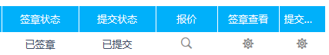
（7）提交。
18.5 采购代理机构将在开标会议现场做开标记录。
18.6 在开标环节出现下列情况之一的，其电子响应文件视为无效文件：
（1）供应商拒绝对电子响应文件进行解密的；
（2）因供应商自身原因（如未带CA锁、或所带CA锁与制作电子响应文件使用的CA锁不一致、或沿用旧版招标文件编制响应文件等情形），导致在规定时间内无法解密响应文件的；
（3）上传的电子响应文件无法打开的；
（4）政府采购法律法规规定的其他无效情形。
19．磋商小组
19.1 招标采购单位将按照《中华人民共和国政府采购法》、《中华人民共和国政府采购法实施条例》及《政府采购竞争性磋商采购方式管理暂行办法》等有关规定组建磋商小组。
19.2 磋商小组由采购人代表及评审专家组成，评审专家从政府采购专家库中随机抽取产生。
19.3 磋商小组负责磋商工作，对磋商响应文件进行审查和评估，并向招标采购单位提交书面评审报告，推荐成交候选人。
19.4 文件开启后，直到向成交的投标单位授予承包合同为止，凡与审查、澄清、评价和比较磋商的有关资料及授标意见等内容，磋商小组均不得向其他投标单位及与磋商无关的其他人透露。
20、磋商办法及内容
20.1 磋商原则：
（1）坚持磋商机会均等，信息公开，公平竞争的原则。
（2）坚持竞争性、经济实效性和公平性原则。
（3）综合评估，择优选择技术方案优、业绩好、服务有保证的成交单位。
20.2 磋商程序：
磋商的全过程分为资格审查、第一次报价、符合性评审、磋商过程、最终报价、最终评审六个阶段。最终报价采取集中报价形式。
20.2.1 依据程序，第一次报价和最终报价不予以公开。
20.2.2 资格审查：本次磋商所要求的必备资质证明文件，缺其中一项或某项达不到磋商要求，均按无效文件处理。
序号 | 审查因素 | 审查标准
1 | 有效的主体资格证明 | 满足《中华人民共和国政府采购法》第二十二条规定；具有独立承担民事责任能力的法人、其他组织或自然人，提供合法有效的营业执照/事业单位法人证书/专业服务机构执业许可证/民办非企业单位登记证书等相关证明，自然人参与地提供其身份证明；
2 | 授权委托书 | 法定代表人参加投标时，提供本人身份证复印件；法定代表人委托代理人参加投标时，提供法定代表人授权委托书、法定代表人和被授权人身份证复印件；
3 | 资质等级 | 本次磋商要求供应商具有建设行政主管部门核发的市政公用工程施工总承包三级（含三级）及以上资质并在人员、设备、资金等方面具备相应的施工能力，具有有效的安全生产许可证；供应商拟派项目建造师须具备市政公用工程二级（含二级）及以上注册建造师执业资格和有效的安全生产考核合格证书，且未担任其他在建工程项目建造师；
4 | 严重违法失信行为记录名单的书面声明 | 参加本次政府采购活动前三年内在经营活动中没有重大违纪，以及未被列入失信被执行人、重大税收违法案件当事人名单、政府采购严重违法失信行为记录名单的书面声明；
5 | 主体信用 | 供应商通过“信用中国”网站（www.creditchina.gov.cn）和中国政府采购网（www.ccgp.gov.cn）等渠道查询相关主体信用记录，对列入失信被执行人、重大税收违法案件当事人名单、政府采购严重违法失信行为记录名单的供应商，将拒绝其参与政府采购活动；
6 | 中小企业声明 | 本项目专门面向中小企业采购，供应商应为中型企业、小型企业、微型企业或监狱企业或残疾人福利性单位。供应商为中型企业、小型企业、微型企业的应根据《政府采购促进中小企业发展管理办法》（财库〔2020〕46号）自行填写《中小企业声明函》，且中小企业的划分标准所属行业为建筑业；供应商为监狱企业的，应提供监狱企业的证明文件；供应商为残疾人福利性单位的，应提供《残疾人福利性单位声明函》。
符合性评审：磋商小组对响应文件的有效性、完整性和响应程度进行审查；符合性评审应满足以下要求：
序号 | 审查因素
1 | 响应文件组成符合磋商文件要求
2 | 响应文件中投标人公章、法定代表人签字齐全，或签字人具有法定代表人有效授权书
3 | 工期符合磋商文件要求
4 | 磋商方案没有出现严重漏项，没有造成系统缺陷，能够保证该项目的顺利实施
5 | 已标价的工程量清单符合计价规则及其配套文件。
6 | 其他情况：完全理解并接受法律法规和磋商文件对供应商的各项须知、规约要求和责任义务，没有出现法律法规或磋商文件明确规定的其他被视为“无效响应”的情形。
备注：符合性审查不合格的投标单位不得进入下一评审环节。

磋商小组在对响应文件的有效性、完整性和响应程度进行审查时，可以要求投标单位对响应文件中含义不明确、同类问题表述不一致或者有明显文字和计算错误的内容等作出必要的澄清、说明或者更正。投标单位的澄清、说明或者更正不得超出响应文件的范围或者改变响应文件的实质性内容。
磋商小组要求投标单位澄清、说明或者更正响应文件应当以书面形式作出。投标单位的澄清、说明或者更正应当由法定代表人或其授权代表签字或者加盖公章。由授权代表签字的，应当附法定代表人授权书。投标单位为自然人的，应当由本人签字并附身份证明。
20.3 磋商过程
（1）磋商小组所有成员应当集中与单一投标单位分别进行磋商，并给予所有参加磋商的投标单位平等的磋商机会。
（2）在磋商过程中，磋商小组可以根据磋商文件和磋商情况实质性变动采购需求中的技术、服务要求以及合同草案条款，但不得变动磋商文件中的其他内容。实质性变动的内容，须经采购人代表确认。
（3）对磋商文件作出的实质性变动是磋商文件的有效组成部分，磋商小组应当及时以书面形式同时通知所有参加磋商的投标单位。
（4）投标单位应当按照磋商文件的变动情况和磋商小组的要求重新提交响应文件，并由其法定代表人或授权代表签字或者加盖公章。由授权代表签字的，应当附法定代表人授权书。投标单位为自然人的，应当由本人签字并附身份证明。
20.4 最终报价
磋商文件能够详细列明采购标的的技术、服务要求的，磋商结束后，所有实质性响应的投标单位应在规定时间内提交最终报价；
磋商文件不能详细列明采购标的的技术、服务要求，需经磋商由投标单位提供最终设计方案或解决方案的，磋商结束后，磋商小组应当按照少数服从多数的原则投票推荐3家以上投标单位的设计方案或者解决方案，并要求其在规定时间内提交最终报价。
最终报价是投标单位响应文件的有效组成部分。
21．响应文件的详细评审
21.1 经磋商确定最终采购需求和提交最终报价的投标单位后，由磋商小组采用综合评分法对提交最终报价的投标单位的响应文件和最终报价进行综合评分。
21.2 评标方法：综合评分法。（满分100分）
评价和比较以响应文件为依据，对所有实质上响应的投标分别从以下方面进行评审赋分。
21.3 评分细则：
评审因素 | 评审分值 | 评审标准
商务响应  （5分） | 5 | 经过有效性和符合性审核合格的单位，对付款、交工、验收等方面进行响应，完全响应的计5分，未做响应的，得0分。
磋商报价  （30分） | 30 | 以满足磋商文件要求且投标价格最低的投标报价为评标基准价，其价格分为满分30分，其他供应商的价格分按照下列公式计算：  按（有效最低报价/有效投标报价）×30的公式计算其得分。
投标方案（5分） | 5 | 对整体投标方案进行综合评价，整体方案的协调性、平面布置的合理性、目标明确、技术指标、后期技术服务承诺等，根据供应商方案内容详实、完整、科学合理、严谨、周密程度、切实可行，措施得力得4-5分；基本符合实际情况可行的得1-3分；不符合项目实际情况地得0分。
施工组织  设计  （49分） | 6 | 确保工程质量的技术组织措施（0-6分）  确保工程质量的技术组织措施描述详细、合理，逐条详细说明并满足施工要求得3.1-6分；描述简单，未逐条说明但能保证项目顺利进行的得1-3分；未进行描述或存在严重逻辑错误的得0分。
施工组织  设计  （49分） | 6 | 确保安全生产的技术组织措施（0-6分）  安全生产管理体系健全、组织措施详细满足要求得3.1-6分、安全生产管理体系健全、组织措施简单得1-3分；未进行描述或存在严重逻辑错误的得0分。
施工组织  设计  （49分） | 5 | 确保文明施工技术组织措施及环境保护措施（0-5分）  文明施工技术组织措施及环境保护措施描述详细、合理，逐条详细说明并满足施工要求得3.1-5分；描述简单，未逐条说明但能保证项目顺利进行得1-3分；未进行描述或存在严重逻辑错误的得0分。
施工组织  设计  （49分） | 6 | 确保工期的技术组织措施 （0-6分）  确保工期的技术组织措施描述详细、合理，逐条详细说明并满足施工要求得3.1-6分；描述简单，未逐条说明但能保证项目顺利进行得1-3分；未进行描述或存在严重逻辑错误的得0分。
施工组织  设计  （49分） | 9 | 主要工程项目的施工方案、方法 （0-9分）  主要工程项目的施工方案、方法合理，逐条详细说明且符合逻辑得6.1-9分；描述简单，未逐条说明但符合逻辑能保证项目顺利进行得3.1-6分；未逐条说明且逻辑性欠缺但基本能保证项目顺利进行得0-3分。
施工组织  设计  （49分） | 5 | 项目部组成人员（0-5分）  本项目部组成需配备有施工员、质量员、安全员、材料员、资料员等管理人员，各岗位人员配备齐全，得5分，任一岗位人员不满足要求扣1分，扣完为止。
施工组织  设计  （49分） | 4 | 施工机械配备和材料投入计划 （0-4分）  施工机械配备和材料投入计划满足施工要求得2.1-4分，基本满足得1-2分，施工机械配备和材料投入计划不满足施工要求得0分；
施工组织  设计  （49分） | 3 | 施工进度表或施工网络图 （0-3分）  工期满足磋商文件要求、进度计划有网络图且节点工期控制合理得1-3分，不合理的得0分；
施工组织  设计  （49分） | 3 | 劳动力安排计划及劳务分包情况表（0-3分）  劳动力人员配备合理、齐全，满足施工要求得3分；基本满足得1-2分；不满足施工要求得0分；
施工组织  设计  （49分） | 2 | 项目风险预测与防范，事故应急预案（0-2分）  项目风险预测与防范，事故应急预案内容合理，逐条详细说明并符合项目实际得1-2分；未进行描述或存在严重逻辑错误的得0分。
项目技术负责人职称（5分） | 5 | 项目技术负责人具有相关专业高级职称得5分，中级职称得3分，其他得0分。
类似项目业绩  （6分） | 6 | 供应商提供近三年（2020年3月8日至今）类似项目的业绩（以合同签订之日或中标通知书落款日期为准），每提供一个类似项目业绩得2分，最高不超过6分。  须提供复印清晰的复印件，如因复印等问题造成无法辨识，责任由投标企业自负。

21.4 本项目落实政府采购政策
21.4.1 投标企业政府采购政策
（1）中小企业落实政府采购政策
①中小企业应符合工信部联企业[2011]300号文件规定，采购活动执行关于印发《政府采购促进中小企业发展管理办法》的通知（财库〔2020〕46号）的规定。提供本企业制造的货物、承担的工程或者服务，或者提供其他中小企业制造的货物。（本项所称货物不包括使用大型企业注册商标的货物）。
②本项目所属行业为建筑业。投标供应商须出具《中小企业声明函》（详见附件格式），由磋商小组审定，符合条件的企业享受政府采购政策。
（2）监狱和戒毒企业应符合《财政部、司法部关于政府采购支持监狱企业发展有关问题的通知》--财库[2014]68号，并提供由省级以上监狱管理局、戒毒管理局(含新疆生产建设兵团)出具的属于监狱企业的证明。
（3）投标单位应如实提供以上证明文件，如存在虚假应标，将取消其投标资格。
21.4.2 投标产品政府采购政策
（1）节能产品根据《国务院办公厅关于建立政府强制采购节能产品制度的通知》（国办发[2007] 51号）的规定，以中国政府采购网（http://www.ccgp.gov.cn/）公布的最新一期节能产品政府采购清单为准。
（2）环境标志产品根据《环境标志产品政府采购实施的意见》（财库[2006]90号）的规定，以中国政府采购网（http://www.ccgp.gov.cn/）公布的最新一期环境标志产品政府采购清单为准。
（3）投标供应商在响应文件中对所投标产品为节能、环保、环境标志产品清单中的产品，在投标报价时必须对此类产品单独分项报价，计算出小计及占投标报价总金额的百分比，并提供属于清单内产品的证明资料（从中国政府采购网上下载的网页公告等），未提供节能、环保、环境标志产品优惠明细表及属于清单内产品的证明资料的不给予优惠。
（4）若节能、环保、环境标志清单内的产品仅是构成投标产品的部件、组件或零件的，则该投标产品不享受鼓励优惠政策。
（5）同一标段的节能、环保、环境标志产品部分优惠只对属于清单内的非强制类产品进行优惠，强制类产品不给予优惠。
（6）节能、环保、环境标志产品不重复优惠；同时列入国家级清单和省级清单的产品不重复优惠。
（7）获得上述认证的产品在投标时应提供有效证明材料。以上所有证明文件复印件须加盖投标人公章并注明“与原件一致”，否则不予优惠。
21.4.3 信用融资
符合磋商采购文件规定的中小微企业优惠条件的投标单位，可以按照陕西省财政厅关于印发《陕西省中小企业政府采购信用融资办法》（陕财办采〔2018〕23号）进行信用融资。
信用融资指银行业金融机构（以下简称银行）以政府采购诚信考核和信用审查为基础，凭借政府采购合同，按优于一般中小企业的贷款利率直接向申请贷款的供应商发放贷款的一种融资方式。
22.磋商小组应当根据综合评分情况，按照评审得分由高到低顺序推荐3名以上成交候选投标单位，并编写评审报告报采购人。评审得分相同的，按照最终报价由低到高的顺序推荐。评审得分且最终报价相同的，按照磋商方案优劣顺序推荐。
23. 确定成交单位
采购人按照磋商小组推荐的成交候选人排名顺序确定成交单位。采购代理机构将成交结果通知所有未成交的投标单位。

六、授予合同
24．成交通知书
24.1 采购代理机构在收到采购人的成交定标复函后，按规定时间向成交投标单位发出成交通知书。
24.2 成交通知书是合同的组成部分。
25．中标服务费
25.1采购代理服务费/成交服务费的数额及缴纳方式：
①由中标供应商或采购人向代理公司缴纳采购代理服务费/成交服务费。
②采购代理服务费/成交服务费按照(发改价格[2011]534号)号文件计收；
③采购代理服务费/成交服务费，可以采取现金、支票、银行汇票、电汇、网银等方式缴纳。
26．签订合同
26.1 中标人在领取中标通知书的30天内与采购人签订合同。
26.2 如果成交人没有按照上述第25条或第26.1条规定执行，招标采购单位将有充分理由取消该成交决定。在此情况下，招标采购单位可将合同授予综合得分排序名列下一个的投标单位，或重新组织采购。
26.3 采购人应当按照《保障中小企业款项支付条例》（国务院令第728号）相关规定，及时支付中小企业款项，维护中小企业合法权益。中标（成交）供应商为中小企业的政府采购项目，应根据项目实际情况在政府采购合同中约定预付款的时间和比例，加快资金支付。
27．拒绝商业贿赂
投标单位必须填写一份《拒绝政府采购领域商业贿赂承诺书》（格式见第五章附件）编制在响应文件中。
七、质疑及投诉
（1）供应商认为采购文件、采购过程、中标或者成交结果使自己的权益受到损害的，可以在知道或者应知其权益受到损害之日起7个工作日内，以书面形式向招标人、招标代理机构提出质疑。针对同一采购程序环节的质疑应在法定质疑期内一次性提出。
（2）提出质疑的供应商应当是参与本项目采购活动的供应商。
（3）潜在供应商已依法获取其可质疑的采购文件的，可以对该文件提出质疑。对采购文件提出质疑的，应当在获取采购文件（以供应商填写报名登记表的时间为准）起7个工作日内提出。
（4）供应商提出质疑应当提交质疑函和必要的证明材料，质疑函应当包括下列内容：
① 供应商的姓名或者名称、地址、邮编、联系人及联系电话；
② 质疑项目的名称、编号；
③ 具体、明确的质疑事项和与质疑事项相关的请求；
④ 事实依据；
⑤ 必要的法律依据；
⑥ 提出质疑的日期。
（5）供应商为自然人的，应当由本人签字；供应商为法人或者其他组织的，应当由法定代表人、主要负责人，或者其授权代表签字或者盖章并加盖公章。
（6）供应商可以委托代理人进行质疑和投诉。其授权委托书应当载明代理人的姓名或者名称、代理事项、具体权限、期限和相关事项。供应商为自然人的，应当由本人签字；供应商为法人或者其他组织的，应当由法定代表人、主要负责人签字或者盖章并加盖公章。
（7）招标人负责供应商质疑答复。招标人委托招标代理机构采购的，招标代理机构在委托授权范围内作出答复。
（8）接收质疑函的方式和联系方式：
① 接收质疑函的方式：书面递交质疑函纸质版（当面递交）或PDF格式扫描件（发至电子邮箱）
② 联系方式
采 购 人：宁陕县城关镇人民政府
地 址：宁陕县城关镇人民政府
联系方式：13909157645
名称：华夏城投项目管理有限公司
地址：安康市城市风景小区1号楼北侧天地共享超市六楼
联系方式：0915-3220051
3.项目联系方式
项目联系人：李文文
电话：0915-3220051
2、投诉
（1）质疑供应商对招标人、招标代理机构的答复不满意，或者招标人、招标代理机构未在规定时间内作出答复的，可以在答复期满后15个工作日内向同级财政部门提起投诉。
（2）投诉人投诉时,应当提交投诉书和必要的证明材料，并按照被投诉招标人、招标代理机构（以下简称被投诉人）和与投诉事项有关的供应商数量提供投诉书的副本。投诉书应当包括下列内容：
① 投诉人和被投诉人的姓名或者名称、通讯地址、邮编、联系人及联系电话；
② 质疑和质疑答复情况说明及相关证明材料；
③ 具体、明确的投诉事项和与投诉事项相关的投诉请求；
④ 事实依据；
⑤ 法律依据；
⑥ 提起投诉的日期。
（3）投诉人为自然人的，应当由本人签字；投诉人为法人或者其他组织的，应当由法定代表人、主要负责人，或者其授权代表签字或者盖章，并加盖公章。
（4）投诉人提起投诉应当符合下列条件：
① 提起投诉前已依法进行质疑；
② 投诉书内容符合《政府采购质疑和投诉办法》（财政部令第94号令）的规定；
③ 在投诉有效期限内提起投诉；
④ 同一投诉事项未经财政部门投诉处理；
⑤ 财政部规定的其他条件。
（5）供应商投诉的事项不得超出已质疑事项的范围，但基于质疑答复内容提出的投诉事项除外。

第三章 合同主要条款
第五部分 合同条款
第一部分 协议书
发包人（全称）：
承包人（全称）：
依照《中华人民共和国合同法》、《中华人民共和国建筑法》及其他有关法律、行政法规，遵循平等、自愿、公平和诚实信用的原则，双方就本建设工程施工事项协商一致，订立本合同。
一、工程概况
工程名称：
工程地点：
工程立项文号：
资金来源： 政府投资
二、工程承包范围
承包范围： 施工图纸及工程量清单中所包含的全部工程内容

不包括的工程范围：

三、合同工期
总日历天数 天
开工日期： 年 月 日
竣工日期： 年 月 日
四、质量标准
工程质量标准： 合格
五、合同价款
1、合同总价（大写）： （人民币）元 小写)￥： 元（其中：工程预留金 元，零星工作费 元，安全保护、文明施工措施费 元，工程分包和材料购置费 元，总承包服务费 元。）
2、综合单价：详见承包人的报价书。
六、组成合同的文件
组成本合同的文件包括：
1、本合同协议书
2、本合同专用条款
3、本合同通用条款
4、中标通知书
5、投标书、工程报价单或预算书及其附件
6、招标文件、答疑纪要及工程量清单
7、图纸
8、标准、规范及有关技术文件
双方为履行本合同的有关洽商、变更等书面协议、文件，视为本合同的组成部分。
七、本协议书中有关词语含义与本合同第二部分《通用条款》中分别赋予的定义相同。
八、承包人按照合同约定进行施工、竣工并在质量保修期内承担工程质量保修责任。
九、发包人按照合同约定的期限和方式支付合同价款及其他应当支付的款项。
十、合同生效
合同订立时间： 年 月 日
合同订立地点：
本合同双方约定 后生效。
发包人：（公章） 承包人：（公章）
地址： 地址：
邮政编码： 邮政编码：
法定代表人： 法定代表人：
委托代理人： 委托代理人：
电话： 电话：
传真： 传真：
开户银行： 开户银行；
帐号： 帐号：
邮政编码： 邮政编码：

行政管理部门备案意见：

第二部分 通用条款
一、词语定义及合同文件
１、词语定义
下列词语除专用条款另有约定外，应具有本条所赋予的定义：
1.1通用条款：是根据法律、行政法规规定及建设工程施工的需要订立，通用于建设工程施工的条款。
1.2专用条款：是发包人与承包人根据法律、行政法规规定，结合具体工程实际，经协商达成一致意见的条款，是对通用条款的具体化、补充或修改。
1.3发包人：指在协议书中约定，具有工程发包主体资格和支付工程价款能力的当事人以及取得该当事人资格的合法继承人。
1.4承包人：指在协议书中约定，被发包人接受的具有工程施工承包主体资格的当事人以及取得该当事人资格的合法继承人。
1.5项目经理：指承包人在专用条款中指定的具有执业资格的负责施工管理和合同履行的代表。
1.6设计单位：指发包人委托的负责本工程设计并取得相应工程设计资质等级证书的单位。
1.7监理单位：指发包人委托的负责本工程监理并取得相应工程监理资质等级证书的单位。
1.8工程师：指本工程监理单位委派的总监理工程师或发包人指定的履行本合同的代表，其具体身份和职权由发包人承包人在专用条款中约定。
1.9工程造价管理部门：指国务院有关部门、县级以上人民政府建设行政主管部门或其委托的工程造价管理机构。
1.10工程：指发包人承包人在协议书中约定的承包范围内的工程。
1.11工程量清单：表现拟建工程的分部分项工程项目、措施项目、其他项目名称和相应数量的明细清单。
1.12综合单价：完成工程量清单中一个规定计量单位项目所需的人工费、材料费、机械使用费、管理费和利润，并考虑风险因素。
1.13合同价款：指发包人承包人在协议书中约定，发包人用以支付承包人按照合同约定完成承包范围内全部工程并承担质量保修责任的款项。
1.14预留金：指发包人为可能发生的工程量变更而预留的款额。
1.15工程分包和材料购置费：指发包人将按有关规定准予分包的工作、指定分包人或指定材料供应商供应材料而预留的款额。
1.16总承包服务费：为配合协调发包人进行的工程分包和材料采购所需的费用。
1.17零星工作项目费：完成发包人提出的工程量暂估的零星工作所需的费用。
1.18追加合同价款：指在合同履行中发生需要增加合同价款的情况，经发包人确认后按计算合同价款的方法增加的合同价款。
1.19费用：指不包含在合同价款之内的应当由发包人或承包人承担的经济支出。
1.20工期：指发包人承包人在协议书中约定，按总日历天数（包括法定节假日）计算的承包天数。
1.21开工日期：指发包人承包人在协议书中约定，承包人开始施工的绝对或相对的日期。
1.22竣工日期：指发包人承包人在协议书中约定，承包人完成承包范围内工程的绝对或相对的日期。
1.23图纸：指由发包人提供或由承包人提供并经发包人批准，满足承包人施工需要的所有图纸（包括配套说明和有关资料）。
1.24施工场地：指由发包人提供的用于工程施工的场所以及发包人在图纸中具体指定的供施工使用的任何其他场所。
1.25书面形式：指合同书、信件和数据电文（包括电报、电传、传真、电子数据交换和电子邮件）等可以有形地表现所载内容的形式。
1.26违约责任：指合同一方不履行合同义务或履行合同义务不符合约定所应承担的责任。
1.27索赔：指在合同履行过程中，对于并非自己的过错，而是应由对方承担责任的情况造成的实际损失，向对方提出经济补偿和（或）工期顺延的要求。
1.28不可抗力：指不能预见、不能避免并不能克服的客观情况。
1.29小时或天：本合同中规定按小时计算时间的，从事件有效开始时计算（不扣除休息时间）；规定按天计算时间的，开始当天不计入，从次日开始计算。时限的最后一天是休息日或者其他法定节假日的，以节假日次日为时限的最后一天，但竣工日期除外。时限的最后一天的截止时间为当日24时。
２、合同文件及解释顺序
2.1合同文件应能相互解释，互为说明。除专用条款另有约定外，组成本合同的文件及优先解释顺序如下：
1、本合同协议书
2、本合同专用条款
3、本合同通用条款
4、中标通知书
5、投标书、工程报价单或预算书及其附件
6、招标文件、答疑纪要及工程量清单
7、图纸
8、标准、规范及有关技术文件
双方为履行本合同的有关洽商、变更等书面协议、文件，视为本合同的组成部分。
2.2当合同文件内容含糊不清或不相一致时，在不影响工程正常进行的情况下，由发包人承包人协商解决。双方也可以提请负责监理的工程师做出解释。双方协商不成或不同意负责监理的工程师的解释时，按本通用条款第41条关于争议的约定处理。
3、语言文字和适用法律、标准及规范
3.1语言文字
本合同文件使用汉语语言文字书写、解释和说明。如专用条款约定使用两种以上（含两种）语言文字时，汉语应为解释和说明本合同的标准语言文字。
3.2适用法律和法规
本合同文件适用国家的法律和行政法规。需要明示的法律、行政法规，由双方在专用条款中约定。
3.3适用标准、规范
双方在专用条款内约定适用国家标准、规范的名称；没有国家标准、规范但有行业标准、规范的，约定适用行业标准、规范的名称；没有国家和行业标准、规范的，约定适用工程所在地地方标准、规范的名称。发包人应按专用条款约定的时间向承包人提供一式两份约定的标准、规范。
国内没有相应标准、规范的，由发包人按专用条款约定的时间向承包人提出施工技术要求，承包人按约定的时间和要求提出施工工艺，经发包人认可后执行。发包人要求使用国外标准、规范的，应负责提供中文译本。
本条所发生的购买、翻译标准、规范或制定施工工艺的费用，由发包人承担。
４、图纸
4.1发包人应按专用条款约定的日期和套数，向承包人提供图纸。承包人需要增加图纸套数的，发包人应代为复制，复制费用由承包人承担。发包人对工程有保密要求的，应在专用条款中提出保密要求，保密措施费用由发包人承担，承包人在约定保密期限内履行保密义务。
4.2承包人未经发包人同意，不得将本工程图纸转给第三人。工程质量保修期满后，除承包人存档需要的图纸外，应将全部图纸退还给发包人。
4.3承包人应在施工现场保留一套完整图纸，供工程师及有关人员进行工程检查时使用。
二、双方一般权利和义务
５、工程师
5.1实行工程监理的，发包人应在实施监理前将委托的监理单位名称、监理内容及监理权限以书面形式通知承包人。
5.2监理单位委派的总监理工程师在本合同中称工程师，其姓名、职务、职权由发包人承包人在专用条款内写明。工程师按合同约定行使职权，发包人在专用条款内要求工程师在行使某些职权前需要征得发包人批准的，工程师应征得发包人批准。
5.3发包人派驻施工场地履行合同的代表在本合同中也称工程师，其姓名、职务、职权由发包人在专用条款内写明，但职权不得与监理单位委派的总监理工程师职权相互交叉。双方职权发生交叉或不明确时，由发包人予以明确，并以书面形式通知承包人。
5.4合同履行中，发生影响发包人承包人双方权利或义务的事件时，负责监理的工程师应依据合同在其职权范围内客观公正地进行处理。一方对工程师的处理有异议时，按本通用条款第41条关于争议的约定处理。
5.5除合同内有明确约定或经发包人同意外，负责监理的工程师无权解除本合同约定的承包人的任何权利与义务。
5.6不实行工程监理的，本合同中工程师专指发包人派驻施工场地履行合同的代表，其具体职权由发包人在专用条款内写明。
６、工程师的委派和指令
6.1工程师可委派工程师代表，行使合同约定的自己的职权，并可在认为必要时撤回委派。委派和撤回均应提前7天以书面形式通知承包人，负责监理的工程师还应将委派和撤回通知发包人。委派书和撤回通知作为本合同附件。
工程师代表在工程师授权范围内向承包人发出的任何书面形式的函件，与工程师发出的函件具有同等效力。承包人对工程师代表向其发出的任何书面形式的函件有疑问时，可将此函件提交工程师，工程师应进行确认。工程师代表发出指令有失误时，工程师应进行纠正。
除工程师或工程师代表外，发包人派驻工地的其他人员均无权向承包人发出任何指令。
6.2工程师的指令、通知由其本人签字后，以书面形式交给项目经理，项目经理在回执上签署姓名和收到时间后生效。确有必要时，工程师可发出口头指令，并在48小时内给予书面确认，承包人对工程师的指令应予执行。工程师不能及时给予书面确认的，承包人应于工程师发出口头指令后7天内提出书面确认要求。工程师在承包人提出确认要求后48小时内不予答复的，视为口头指令已被确认。
承包人认为工程师指令不合理，应在收到指令后24小时内向工程师提出修改指令的书面报告，工程师在收到承包人报告后24小时内作出修改指令或继续执行原指令的决定，并以书面形式通知承包人。紧急情况下，工程师要求承包人立即执行的指令或承包人虽有异议，但工程师决定仍继续执行的指令，承包人应予执行。因指令错误发生的追加合同价款和给承包人造成的损失由发包人承担，延误的工期相应顺延。
本款规定同样适用于由工程师代表发出的指令、通知。
6.3工程师应按合同约定，及时向承包人提供所需指令、批准并履行约定的其他义务。由于工程师未能按合同约定履行义务造成工期延误，发包人应承担延误造成的追加合同价款，并赔偿承包人有关损失，顺延延误的工期。
6.4如需更换工程师，发包人应至少提前7天以书面形式通知承包人，后任继续行使合同文件约定的前任的职权，履行前任的义务。
８、发包人工作
8.1发包人按专用条款约定的内容和时间完成以下工作：
（1）办理土地征用、拆迁补偿、平整施工场地等工作，使施工场地具备施工条件，在开工后继续负责解决以上事项遗留问题；
（2）将施工所需水、电、电讯线路从施工场地外部接至专用条款约定地点，保证施工期间的需要；
（3）开通施工场地与城乡公共道路的通道，以及专用条款约定的施工场地内的主要道路，满足施工运输的需要，保证施工期间的畅通；
（4）向承包人提供施工场地的工程地质和地下管线资料，对资料的真实准确性负责；
（5）办理施工许可证及其它施工所需批件和临时用地、停水、停电、中断道路交通、爆破作业等的证件申请批准手续（证明承包人自身资质的证件除外）；
（6）确定水准点与坐标控制点，以书面形式交给承包人，进行现场交验；
（7）组织承包人和设计单位进行图纸会审和设计交底；
（8）协调处理施工场地周围地下管线和邻近建筑物、构筑物（包括文物保护建筑）、古树名木的保护工作、承担有关费用；
（9）发包人应做的其他工作，双方在专用条款内约定。
8.2发包人可以将8.1款部分工作委托承包人办理，双方在专用条款内约定，其费用由发包人承担。
8.3发包人未能履行8.1款各项义务，导致工期延误或给承包人造成损失的，发包人赔偿承包人有关损失，顺延延误的工期。
９、承包人工作
9.1承包人按专用条款约定的内容和时间完成以下工作：
（1）根据发包人委托，在其设计资质等级和业务允许的范围内，完成施工图设计或与工程配套的设计，经工程师确认后使用，发包人承担由此发生的费用；
（2）向工程师提供年、季、月度工程进度计划及相应进度统计报表；
（3）根据工程需要，提供和维修非夜间施工使用的照明、围栏设施；负责施工现场安全保卫；
（4）按专用条款约定的数量和要求，向发包人提供施工场地办公和生活的房屋及设施，发包人承担由此发生的费用；
（5）遵守政府有关主管部门对施工场地安全防护、文明施工、环境保护以及场地交通等的管理规定，按规定办理有关手续，并以书面形式通知发包人。
（6）已竣工工程未交付发包人之前，承包人按专用条款约定负责已完工程的保护工作，保护期间发生损坏，承包人自费予以修复；发包人要求承包人采取特殊措施保护的工程部位和相应的追加合同价款，双方在专用条款内约定；
（7）按专用条款约定做好施工场地地下管线和邻近建筑物、构筑物（包括文物保护建筑）、古树名木的保护工作；
（8）保证施工场地清洁符合环境卫生管理的有关规定，交工前清理现场达到专用条款约定的要求，承担因自身原因违反有关规定造成的损失和罚款；
（9）承包人应做的其他工作，双方在专用条款内约定。
9.2承包人未能履行9.1款各项义务，造成发包人损失的，承包人赔偿发包人有关损失。
三、施工组织设计和工期
10、进度计划
10.1承包人应按专用条款约定的日期，将施工组织设计和工程进度计划提交工程师，工程师按专用条款约定的时间予以确认或提出修改意见，逾期不确认也不提出书面意见的，视为同意。
10.2群体工程中单位工程分期进行施工的，承包人应按照发包人提供图纸及有关资料的时间，按单位工程编制进度计划，其具体内容双方在专用条款中约定。
10.3承包人必须按工程师确认的进度计划组织施工，接受工程师对进度的检查、监督。工程实际进度与经确认的进度计划不符时，承包人应按工程师的要求提出改进措施，经工程师确认后执行。因承包人的原因导致实际进度与进度计划不符，承包人无权就改进措施提出追加合同价款。
11、开工及延期开工
11.1承包人应当按照协议书约定的开工日期开工。承包人不能按时开工，应当不迟于协议书约定的开工日期前7天，以书面形式向工程师提出延期开工的理由和要求。工程师应当在接到延期开工申请后的48小时内以书面形式答复承包人。工程师在接到延期开工申请后48小时内不答复，视为同意承包人要求，工期相应顺延。工程师不同意延期要求或承包人未在规定时间内提出延期开工要求，工期不予顺延。
11.2因发包人原因不能按照协议书约定的开工日期开工，工程师应以书面形式通知承包人，推迟开工日期。发包人赔偿承包人因延期开工造成的损失，并相应顺延工期。
12、暂停施工
工程师认为确有必要暂停施工时，应当以书面形式要求承包人暂停施工，并在提出要求后48小时内提出书面处理意见。承包人应当按工程师要求停止施工，并妥善保护已完工程。承包人实施工程师作出的处理意见后，可以书面形式提出复工要求，工程师应当在48小时内给予答复。工程师未能在规定时间内提出处理意见，或收到承包人复工要求后48小时内未予答复，承包人可自行复工。因发包人原因造成停工的，由发包人承担所发生的追加合同价款，赔偿承包人由此造成的损失，相应顺延工期；因承包人原因造成停工的，由承包人承担发生的费用，工期不予顺延。
13、工期延误
13.1因以下原因造成工期延误，经工程师确认，工期相应顺延：
（1）发包人未能按专用条款的约定提供图纸及开工条件；
（2）发包人未能按约定日期支付工程预付款、进度款，致使施工不能正常进行；
（3）工程师未按合同约定提供所需指令、批准等，致使施工不能正常进行；
（4）设计变更和工程量增加；
（5）一周内非承包人原因停水、停电、停气造成停工累计超过8小时；
（6）不可抗力；
（7）专用条款中约定或工程师同意工期顺延的其他情况。
13.2承包人在13.1款情况发生后14天内，就延误的工期以书面形式向工程师提出报告。工程师在收到报告后14天内予以确认，逾期不予确认也不提出修改意见，视为同意顺延工期。
14、工程竣工
14.1承包人必须按照协议书约定的竣工日期或工程师同意顺延的工期竣工。
14.2因承包人原因不能按照协议书约定的竣工日期或工程师同意顺延的工期竣工的，承包人承担违约责任。
14.3施工中发包人如需提前竣工，双方协商一致后应签订提前竣工协议，作为合同文件组成部分。提前竣工协议应包括承包人为保证工程质量和安全采取的措施、发包人为提前竣工提供的条件以及提前竣工所需的追加合同价款等内容。
四、质量与检验
15、工程质量
15.1工程质量应当达到协议书约定的质量标准，质量标准的评定以国家或行业的质量检验评定标准为依据。因承包人原因工程质量达不到约定的质量标准，承包人承担违约责任。
15.2双方对工程质量有争议，由双方同意的工程质量检测机构鉴定，所需费用及因此造成的损失，由责任方承担。双方均有责任，由双方根据其责任分别承担。
16、检查和返工
16.1承包人应认真按照标准、规范和设计图纸要求以及工程师依据合同发出的指令施工，随时接受工程师的检查检验，为检查检验提供便利条件。
16.2工程质量达不到约定标准的部分，工程师一经发现，应要求承包人拆除和重新施工，承包人应按工程师的要求拆除和重新施工，直到符合约定标准。因承包人原因达不到约定标准，由承包人承担拆除和重新施工的费用，工期不予顺延。
16.3工程师的检查检验不应影响施工正常进行。如影响施工正常进行，检查检验不合格时，影响正常施工的费用由承包人承担。除此之外影响正常施工的追加合同价款由发包人承担，相应顺延工期。
16.4因工程师指令失误或其他非承包人原因发生的追加合同价款，由发包人承担。
17、隐蔽工程和中间验收
17.1工程具备隐蔽条件或达到专用条款约定的中间验收部位，承包人进行自检，并在隐蔽或中间验收前48小时以书面形式通知工程师验收。通知包括隐蔽和中间验收的内容、验收时间和地点。承包人准备验收记录，验收合格，工程师在验收记录上签字后，承包人可进行隐蔽和继续施工。验收不合格，承包人在工程师限定的时间内修改后重新验收。
17.2工程师不能按时进行验收，应在验收前24小时以书面形式向承包人提出延期要求，延期不能超过48小时。工程师未能按以上时间提出延期要求，不进行验收，承包人可自行组织验收，工程师应承认验收记录。
17.3经工程师验收，工程质量符合标准、规范和设计图纸等要求，验收24小时后，工程师不在验收记录上签字，视为工程师已经认可验收记录，承包人可进行隐蔽或继续施工。
18、重新检验，无论工程师是否进行验收，当其要求对已经隐蔽的工程重新检验时，承包人应按要求进行剥离或开孔，并在检验后重新覆盖或修复。检验合格，发包人承担由此发生的全部追加合同价款，赔偿承包人损失，并相应顺延工期。检验不合格，承包人承担发生的全部费用，工期不予顺延。
19、工程试车
19.1双方约定需要试车的，试车内容应与承包人承包的安装范围相一致。
19.2设备安装工程具备单机无负荷试车条件，承包人组织试车，并在试车前48小时以书面形式通知工程师。通知包括试车内容、时间、地点。承包人准备试车记录，发包人根据承包人要求为试车提供必要条件。试车合格，工程师在试车记录上签字。
19.3工程师不能按时参加试车，须在开始试车前24小时以书面形式向承包人提出延期要求，延期不能超过48小时。工程师未能按以上时间提出延期要求，不参加试车，应承认试车记录。
19.4设备安装工程具备无负荷联动试车条件，发包人组织试车，并在试车前48小时以书面形式通知承包人。通知包括试车内容、时间、地点和对承包人的要求，承包人按要求做好准备工作。试车合格，双方在试车记录上签字。
19.5双方责任
（1）由于设计原因试车达不到验收要求，发包人应要求设计单位修改设计，承包人按修改后的设计重新安装。发包人承担修改设计、拆除及重新安装的全部费用和追加合同价款，工期相应顺延。
（2）由于设备制造原因试车达不到验收要求，由该设备采购一方负责重新购置或修理，承包人负责拆除和重新安装。设备由承包人采购的，由承包人承担修理或重新购置、拆除及重新安装的费用，工期不予顺延；设备由发包人采购的或由发包人认质认价，承包人采购的，发包人承担上述各项追加合同价款，工期相应顺延。
（3）由于承包人施工原因试车达不到验收要求，承包人按工程师要求重新安装和试车，并承担重新安装和试车的费用，工期不予顺延。
（4）试车费用除已包括在合同价款之内或专用条款另有约定外，均由发包人承担。
（5）工程师在试车合格后不在试车记录上签字，试车结束24小时后，视为工程师已经认可试车记录，承包人可继续施工或办理竣工手续。
19.6投料试车应在工程竣工验收后由发包人负责，如发包人要求在工程竣工验收前进行或需要承包人配合时，应征得承包人同意，另行签订补充协议。
五、安全防护、文明施工
20、发包人责任
20．1发包人应遵守安全防护和文明施工的规定，督促承包人落实安全防护、文明施工措施，并按规定支付安全防护、文明施工措施费。
20．2发包人应对其在施工现场人员进行安全防护、文明施工教育，并对他们的安全负责。
20．3在合同工程实施、完成及保修期间，发包人不得要求承包人违反安全生产、文明施工规定和强制性标准规范进行施工；不得明示或暗示承包人购买、租赁、使用不符合安全施工要求的安全防护用具、机械设备、施工机具及配件、消防设施和器材。
20．4发包人违反上述规定或由于发包人原因导致安全事故的，由发包人承担相应责任和费用，顺延延误的工期。
21、承包人责任
21.1承包人应遵守安全防护和文明施工的规定，建立健全安全防护和文明施工的制度，对其在施工现场人员进行安全防护、文明施工教育，并对他们的安全负责。
21.2完善安全防护和文明施工条件，严格按照安全防护和文明施工的规定组织施工，采取必要的安全防护措施，消除事故隐患，自觉接受和配合依法实施的监督检查。
21.3在合同工程实施、完成及保修期间，承包人应做好施工现场的安全警示标志、道路及场地的硬化与必要的绿化、安全通道的合理布置、材料与设备的存放与保管、消防设施的齐全有效、现场垃圾的存放与清运、施工现场的照明与防护以及政府有关部门关于安全防护、文明施工规定的其它工作等。
21.4应按规定的范围使用安全文明措施费，保证专款专用，不得挪作它用。
21.5承包人对合同工程的安全施工负责，并应及时、如实报告生产安全事故。承包人违反上述规定或由于承包人原因造成的安全事故，由承包人承担相应责任和费用，工期不予顺延。
22、合同工程临近动力设备、输电线路、地下管道、密封防震车间、易燃易爆地段、建（构）筑物以及临街交通要道施工时，按有关规定应当采取防护措施的，施工开始前承包人应向工程师提出安全防护措施，经工程师认可后实施。防护措施费由发包人承担。
23、实施爆破作业，在放射、毒害性环境中施工（含储存、运输、使用）及使用毒害性、腐蚀性物品施工时，承包人应在施工前14天以书面通知工程师，并提出相应的安全防护措施，经工程师认可后实施，由发包人承担安全防护措施费用。
24、事故处理
24.1发生伤亡及其他安全事故，承包人应按有关规定立即上报有关部门并通知工程师，同时按政府有关部门要求处理，由事故责任方承担发生的费用。
24.2发包人承包人对事故责任有争议时，应按政府有关部门的认定处理。
六、合同价款
25、工程的计量规则和计价办法以《陕西省建设工程工程量清单计价规则》及相关规定为准，工程师应按照合同约定，依据上述规定进行工程计量和计价。
26、合同价款约定
26.1招标工程的合同价款由发包人承包人依据中标通知书中的中标价格在协议书内约定。非招标工程的合同价款由发包人承包人依据双方确认的工程预算书在协议书内约定。
26.2合同价款在协议书内约定后，任何一方不得擅自改变。下列三种确定合同价款的方式，双方可在专用条款内约定采用其中一种：
（1）固定总价合同。合同工期较短且工程合同总价较低的工程，可以采用固定总价合同方式。
（2）固定综合单价合同。一般适用于工程量清单计价项目。双方在专用条款内约定综合单价包含的风险范围，在约定的风险范围内综合单价不再调整。风险范围以外的综合单价调整方法应当在专用条款内约定。
（3）可调价格合同。可调价格包括可调综合单价和措施项目费用等，双方应在专用条款内约定综合单价和措施项目费的调整方法。
27、合同价款调整
27.1价格中工程量、综合单价、措施项目费用的调整因素包括：
（1）法律、行政法规和国家有关政策变化影响合同价款；
（2）工程造价管理机构的价格调整；
（3）经批准的设计变更；
（4）发包人更改经审定批准的施工组织设计（修正错误除外）造成费用变化；
（5）工程量清单的工程数量与实际工程量不符，按实际工程量进行调整计算；
（6）费用索赔事件或发包人负责的其他情况；
（7）双方在专用条款中约定的其他因素。
27.2承包人应当在27.1款情况发生后14天内，将调整原因、金额以书面形式通知工程师，工程师确认调整金额后作为追加合同价款，与工程款同期支付。工程师收到承包人通知后14天内不予确认也不提出修改意见，视为已经同意该项调整。承包人未在规定时间内通知发包人、或者未在规定时间内提出调整报告，发包人可以根据有关资料，决定是否调整和调整的金额并书面通知承包人，承包人如有异议，且协商达不成一致时，按第41条关于争议的约定处理。
28、工程预付款
28.1双方应当在专用条款内约定发包人向承包人预付工程款的比例、时间和抵扣方式，开工后按约定的时间和比例逐次扣回。预付款的预付比例不得低于合同总价的10%，也不得高于合同总价的30%。预付时间应在双方签订合同后的一个月内或不迟于约定的开工日期前7天。发包人不按约定预付，承包人在约定预付时间7天后10天内向发包人发出要求预付的通知，发包人收到通知后仍不能按要求预付，承包人可在发出通知后14天后停止施工，发包人应从约定应付之日起向承包人支付应付款的贷款利息（利率按同期银行贷款利率计），并承担违约责任。
28.2安全防护和文明施工措施费应在专用条款中约定预付方式。合同工期在一年以内的，预付比例不得低于总额的70%；合同工期在一年以上的（含一年），预付比例不得低于总额的50%。
29、已完工程量确认
29.1承包人应按专用条款约定的方法和时间，向工程师提交已完工程量的报告。工程师接到报告后14天内按设计图纸核实已完工程量（以下称计量），并在计量前24小时通知承包人，承包人为计量提供便利条件并派人参加。承包人收到通知后不参加计量，计量结果有效，作为工程价款支付的依据。
29.2工程师收到承包人报告后14天内未进行计量，从第15天起，承包人报告中开列的工程量即视为被确认，作为工程价款支付的依据。工程师不按约定时间通知承包人，致使承包人未能参加计量，计量结果无效。
29.3对承包人超出设计图纸（含设计变更）范围和因承包人原因造成返工的工程量，工程师不予计量。
30、工程进度款结算与支付
30.1 双方应在专用条款内约定工程进度款结算支付方式。结算支付方式分为按月结算支付与分阶段结算支付。
30.2在确认计量结果后14天内，发包人应向承包人支付不低于应付款额75%、不高于应付款额90%的工程进度款。按约定时间发包人应扣回的预付款，与工程进度款同期结算抵扣。
30.3本通用条款第27条确定调整的合同价款，第35条工程变更调整的合同价款及其他条款中约定的追加合同价款，应与工程进度款同期调整支付。
30.4发包人超过约定的支付时间不支付工程进度款，承包人应及时向发包人发出要求付款的通知，发包人收到承包人通知后仍不能按要求付款，可与承包人协商签订延期付款协议，经承包人同意后可延期支付。协议应明确延期支付的时间和从计量结果确认后第15天起计算应付款的贷款利息（利率按同期银行贷款利率计）。
30.5发包人不按合同约定支付工程进度款，双方又未达成延期付款协议，导致施工无法进行，承包人可停止施工，由发包人承担违约责任。
七、材料设备供应
31、发包人供应材料设备
31.1实行发包人供应材料设备的，双方应当约定发包人供应材料设备的一览表，作为本合同附件（附件2）。一览表包括发包人供应材料设备的品种、规格、型号、数量、单价、质量等级、提供时间和地点。
31.2发包人按一览表约定的内容提供材料设备，并向承包人提供产品合格证明，对其质量负责。发包人在所供材料设备到货前24小时，以书面形式通知承包人，由承包人派人与发包人共同清点。
31.3发包人供应的材料设备，承包人派人参加清点后由承包人妥善保管，发包人支付相应保管费用。因承包人原因发生丢失损坏，由承包人负责赔偿。发包人未通知承包人清点，承包人不负责材料设备的保管，丢失损坏由发包人负责。
31.4发包人供应的材料设备与一览表不符时，发包人承担有关责任。发包人应承担责任的具体内容，双方根据下列情况在专用条款内约定：
（1）材料设备单价与一览表不符，由发包人承担所有价差；
（2）材料设备的品种、规格、型号、质量等级与一览表不符，承包人可拒绝接收保管，由发包人运出施工场地并重新采购；
（3）发包人供应的材料规格、型号与一览表不符，经发包人同意，承包人可代为调剂串换，由发包人承担相应费用；
（4）到货地点与一览表不符，由发包人负责运至一览表指定地点；
（5）供应数量少于一览表约定的数量时，由发包人补齐，多于一览表约定数量时，发包人负责将多出部分运出施工场地；
（6）到货时间早于一览表约定时间，由发包人承担因此发生的保管费用；到货时间迟于一览表约定的供应时间，发包人赔偿由此造成的承包人损失，造成工期延误的，相应顺延工期；
31.5发包人供应的材料设备使用前，由承包人负责检验或试验，不合格的不得使用，检验或试验费用由发包人承担。
31.6发包人供应材料设备的结算方法，双方在专用条款内约定。
32、承包人采购材料设备
32.1承包人负责采购材料设备的，应按照专用条款约定及设计和有关标准要求采购，并提供产品合格证明，对材料设备质量负责。承包人在材料设备到货前24小时通知工程师清点。
32.2承包人采购的材料设备与设计标准要求不符时，承包人应按工程师要求的时间运出施工场地，重新采购符合要求的产品，承担由此发生的费用，由此延误的工期不予顺延。
32.3承包人采购的材料设备在使用前，承包人应按工程师的要求进行检验或试验，不合格的不得使用，检验或试验费用由承包人承担。
32.4工程师发现承包人采购并使用不符合设计和标准要求的材料设备时，应要求承包人负责修复、拆除或重新采购，由承包人承担发生的费用，由此延误的工期不予顺延。
32.5承包人需要使用代用材料时，应经工程师认可后才能使用，由此增减的合同价款双方以书面形式议定。
32.6由承包人采购的材料设备，发包人不得指定生产厂或供应商。
八、工程变更
33、工程设计变更
33.1施工中发包人需对原工程设计变更，应提前14天以书面形式向承包人发出变更通知。变更超过原设计标准或批准的建设规模时，发包人应报规划管理部门和其他有关部门重新审查批准，并由原设计单位提供变更的相应图纸和说明。承包人按照工程师发出的变更通知及有关要求，进行下列需要的变更：
（1）更改工程有关部分的标高、基线、位置和尺寸；
（2）增减合同中约定的工程量；
（3）改变有关工程的施工时间和顺序；
（4）其他有关工程变更需要的附加工作。
因变更导致合同价款的增减及造成的承包人损失，由发包人承担，延误的工期相应顺延。
33.2施工中承包人不得对原工程设计进行变更。因承包人擅自变更设计发生的费用和由此导致发包人的直接损失，由承包人承担，延误的工期不予顺延。
33.3承包人在施工中提出的合理化建议涉及到对设计图纸或施工组织设计的更改及对材料、设备的换用，须经工程师同意。未经同意擅自更改或换用时，承包人承担由此发生的费用，并赔偿发包人的有关损失，延误的工期不予顺延。工程师同意采用承包人合理化建议，所发生的费用和获得的收益，发包人承包人另行约定分担或分享。
34、其他变更
合同履行中发包人要求变更工程质量标准及发生其他实质性变更，由双方协商解决。
35、确定变更价款
35.1承包人在工程变更确定后14天内，提出变更工程价款的报告，经工程师确认后调整合同价款。变更合同价款按下列方法进行：
（1）合同中已有适用于变更工程的综合单价或价格，按合同已有的综合单价或价格变更合同价款；
（2）合同中只有类似于变更工程的综合单价或价格，可以参照类似综合单价或价格变更合同价款；
（3）合同中没有适用或类似于变更工程的综合单价或价格，由承包人或发包人提出综合单价或价格，经双方确认后执行。
35.2承包人在双方确定变更后14天内应向工程师提出变更工程价款报告，否则发包人可根据所掌握的资料决定是否调整合同价款和调整的具体金额，并书面通知承包人。
35.3工程师应在收到变更工程价款报告之日起14天内予以确认，工程师无正当理由不确认也未提出协商意见时，自变更工程价款报告送达之日起14天后视为变更工程价款报告已被确认。
35.4发承包双方对变更价款不能达成一致时，按本通用条款第41条关于争议的约定处理。
35.5因承包人自身原因导致的工程变更，承包人无权要求追加合同价款。
九、竣工验收与结算
36、竣工验收
36.1工程具备竣工验收条件，承包人按国家工程竣工验收有关规定，向发包人提供完整竣工资料及竣工验收报告。双方约定由承包人提供竣工图的，应当在专用条款内约定提供的日期和份数。
36.2发包人收到竣工验收报告后28天内组织有关单位验收，并在验收后14天内给予认可或提出修改意见。承包人按要求修改，并承担由自身原因造成修改的费用。
36.3发包人收到承包人送交的竣工验收报告后28天内不组织验收，或验收后14天内不提出修改意见，视为竣工验收报告已被认可。
36.4工程竣工验收通过，承包人送交竣工验收报告的日期为实际竣工日期。工程按发包人要求修改后通过竣工验收的，实际竣工日期为承包人修改后提请发包人验收的日期。
36.5发包人收到承包人竣工验收报告后28天内不组织验收，从第29天起承担工程保管及一切意外责任。
36.6中间交工工程的范围和竣工时间，双方在专用条款内约定，其验收程序按本通用条款36.1款至36.4款办理。
36.7因特殊原因，发包人要求部分单位工程或工程部位甩项竣工的，双方另行签订甩项竣工协议，明确双方责任和工程价款的支付方法。
36.8工程未经竣工验收或竣工验收未通过的，发包人不得使用。发包人强行使用时，由此发生的质量及其他问题，由发包人承担责任。
37、竣工结算
37.1工程竣工结算分为单位工程竣工结算、单项工程竣工结算和建设项目竣工总结算。
37.2承包人应在工程通过竣工验收后，工程竣工结算报告金额在500万元以下的工程一般在20天以内、工程竣工结算报告金额在500万元以上的工程一般在60天以内向发包人递交竣工结算报告及完整的结算资料，双方按照协议书约定的合同价款及专用条款约定的合同价款调整内容，进行工程竣工结算。
建设项目总结算在最后一个单项工程竣工结算审查确认后，一般在15天以内向发包人提交竣工结算汇总资料。
37.3发包人收到承包人递交的单位单项工程竣工结算报告及结算资料后，工程竣工结算报告金额在500万元以下的工程一般在20天以内、工程竣工结算报告金额在500万元以上的工程一般在60天以内（合同约定有期限的，从其约定）进行审查，给予确认或者提出修改意见。发包人确认竣工结算报告后向承包人支付工程竣工结算价款。
37.4承包人收到竣工结算价款后14天内将竣工工程交付发包人。
37.5发包人收到承包人建设项目竣工总结算汇总资料后30天内，审查完成。
37.6发包人收到竣工结算报告及结算资料后，在本条规定期限内对结算报告及资料没有提出意见则视同认可。
37.7承包人如未在规定时间内提供完整的工程竣工结算资料，经发包人催促后14天内仍未提供或没有明确答复，发包人有权根据已有资料进行审查，责任由承包人自负。发包人要求交付工程的，承包人应当交付；发包人不要求交付工程的，承包人承担保管责任。
37.8根据确认的竣工结算报告，承包人向发包人申请支付工程竣工结算款。发包人应在收到申请后15天内支付结算款，到期没有支付的应承担违约责任。承包人可以催告发包人支付结算价款，如达成延期支付协议的，发包人应按同期银行贷款利率支付拖欠工程价款的利息。如未达成延期支付协议，承包人可以与发包人协商将该工程折价或申请人民法院将该工程依法拍卖，承包人就该工程折价或者拍卖的价款优先受偿。
37.9发包人承包人对工程竣工结算价款发生争议时，按本通用条款第41条关于争议的约定处理。
38、质量保证
38.1承包人应按法律、行政法规或国家关于工程质量保修的有关规定，对交付发包人使用的工程在质量保修期内承担质量保修责任。
38.2质量保修工作的实施。承包人与发包人签订质量保修书，作为本合同附件（附件３）。发包人应明确保证金预留、返还等内容，并与承包人在合同条款中对涉及保证金的下列事项进行约定：
（1）保证金预留、返还方式；
（2）保证金预留比例、期限；
（3）保证金是否计付利息，如计利息，利息的计算方式；
（4）缺陷责任期的期限及计算方式；
（5）保证金预留、返还及工程维修质量、费用等争议的处理程序；
（6）缺陷责任期内出现缺陷的索赔方式。
38.3质量保修书的主要内容包括：
（1）质量保修项目内容及范围；
（2）质量保修期；
（3）质量保修责任；
（4）质量保修金的支付方法。
38.4质量保证金按工程价款结算总额5%以内的比例预留。
十、违约、索赔和争议
39、违约
39.1发包人违约。当发生下列情况时：
（1）本通用条款第28.1款提到的发包人不按时支付工程预付款；
（2）本通用条款第30.5款提到的发包人不按合同约定支付工程款，导致施工无法进行；
（3）本通用条款第37.6款提到的发包人无正当理由不支付工程竣工结算价款；
（4）发包人不履行合同义务或不按合同约定履行义务的其他情况。
发包人承担违约责任，赔偿因其违约给承包人造成的经济损失，顺延延误的工期。双方在专用条款内约定发包人赔偿承包人损失的计算方法或者发包人应当支付违约金的数额和计算方法。
39.2承包人违约。当发生下列情况时：
（1）本通用条款第14.2款提到的因承包人原因不能按照协议书约定的竣工日期或工程师同意顺延的工期竣工；
（2）本通用条款第15.1款提到的因承包人原因工程质量达不到协议书约定的质量标准；
（3）承包人不履行合同义务或不按合同约定履行义务的其他情况。
承包人承担违约责任，赔偿因其违约给发包人造成的损失。双方在专用条款内约定承包人赔偿发包人损失的计算方法或者承包人应当支付违约金的数额和计算方法。
39.3一方违约后，另一方要求违约方继续履行合同时，违约方承担上述违约责任后仍应继续履行合同。
40、索赔
40.1当一方向另一方提出索赔时，要有正当索赔理由，且有索赔事件发生时的有效证据。
40.2发包人未能按合同约定履行自己的各项义务或发生错误以及应由发包人承担责任的其他情况，造成工期延误和（或）承包人不能及时得到合同价款及承包人的其他经济损失，承包人可按下列程序以书面形式向发包人索赔：
（1）索赔事件发生后28天内，向工程师发出索赔意向通知；
（2）发出索赔意向通知后28天内，向工程师提出延长工期和（或）补偿经济损失的索赔报告及有关资料；
（3）工程师在收到承包人送交的索赔报告和有关资料后，于28天内给予答复，或要求承包人进一步补充索赔理由和证据；
（4）工程师在收到承包人送交的索赔报告和有关资料后28天内未予答复或未对承包人作进一步要求，视为该项索赔已经认可；
（5）当该索赔事件持续进行时，承包人应当阶段性向工程师发出索赔意向，在索赔事件终了后28天内，向工程师送交索赔的有关资料和最终索赔报告。索赔答复程序与（3）、（4）规定相同。
40.3承包人未能按合同约定履行自己的各项义务或发生错误，给发包人造成经济损失，发包人可按40.2款确定的时限向承包人提出索赔。
41、争议
41.1发包人承包人在履行合同时发生争议，可以协商和解或者要求有关主管部门调解。当事人不愿和解、调解或者和解、调解不成的，双方可以在专用条款内约定以下第二种方式解决争议：第一种解决方式：双方达成仲裁协议，向约定的仲裁委员会申请仲裁；第二种解决方式：向有管辖权的人民法院起诉。
41.2发生争议后，除非出现下列情况的，双方都应继续履行合同，保持施工连续，保护好已完工程：
（1）单方违约导致合同确已无法履行，双方协议停止施工；
（2）调解要求停止施工，且为双方接受；
（3）法院要求停止施工。
十一、其他
42、工程分包
42.1承包人需要将专业工程或劳务进行分包的，应分包给具有相应资质的专业或劳务企业，并与分包企业签订分包合同。
42.2承包人不得将其承包的工程转包给他人，也不得将其承包的工程以分包的名义转包给他人。
42.3工程分包不能解除承包人任何责任与义务。承包人应在分包场地派驻相应管理人员，保证本合同的履行。分包单位的任何违约行为或疏忽导致工程损害或给发包人造成其他损失，承包人承担连带责任。
42.4分包工程价款由承包人与分包单位结算。发包人未经承包人同意不得以任何形式向分包单位支付各种工程款项。
42.5承包人应按时支付分包工程款及劳务费。若承包人不能按时支付时，发包人可将此部分款项从向承包人支付的工程款中扣出并直接支付给分包人和劳务人员。
43、不可抗力
43.1不可抗力包括因战争、动乱、空中飞行物体坠落或其他非发包人承包人责任造成的爆炸、火灾，以及专用条款约定的风、雨、雪、洪、震等自然灾害。
43.2不可抗力事件发生后，承包人应立即通知工程师，双方应在力所能及的条件下迅速采取措施，尽力减少损失，发包人应协助承包人采取措施。工程师认为应当暂停施工的，承包人应暂停施工。不可抗力事件结束后48小时内承包人向工程师通报受害情况和损失情况，及预计清理和修复的费用。不可抗事件持续发生，承包人应每隔7天向工程师报告一次受害情况。不可抗力事件结束后14天内，承包人向工程师提交清理和修复费用的正式报告及有关资料。
43.3因不可抗力事件导致的费用及延误的工期由双方按以下方法分别承担：
（1）工程本身的损害、因工程损害导致第三人人员伤亡和财产损失以及运至施工场地用于施工的材料和待安装的设备的损害，由发包人承担；
（2）发包人承包人人员伤亡由其所在单位负责，并承担相应费用；
（3）承包人机械设备损坏及停工损失，由承包人承担；
（4）停工期间，承包人应工程师要求留在施工场地的必要的管理人员及保卫人员的费用由发包人承担；
（5）工程所需清理、修复费用，由发包人承担；
（6）延误的工期相应顺延。
43.4因合同一方迟延履行合同后发生不可抗力的，不能免除迟延履行方的相应责任。
44、保险
44.1工程开工前，发包人为建设工程和施工现场内的自有人员及第三人人员生命财产办理保险，支付保险费用。
44.2发包人供应的运至施工场地内用于工程的材料设备，由发包人办理保险，并支付保险费用。
44.3发包人可以将有关保险事项委托承包人办理，费用由发包人承担。
44.4承包人必须为施工场地内施工人员办理意外伤害保险和工伤保险，并为施工场地内的施工机械设备办理财产保险，支付保险费用。
44.5保险事故发生时，发包人承包人有责任尽力采取必要的措施，防止或者减少损失。
44.6具体投保内容和相关责任，发包人承包人在专用条款中约定。
45、担保
45.1发包人承包人为了全面履行合同，应互相提供以下担保：
（1）发包人向承包人提供支付担保，按合同约定支付工程价款及履行合同约定的其他义务。
（2）承包人向发包人提供履约担保，按合同约定履行自己的各项义务。
45.2一方违约后，另一方可要求提供担保的第三人承担相应责任。
45.3提供担保的内容、方式和相关责任，发包人承包人除在专用条款中约定外，被担保方与担保方还应签订担保合同，作为本合同附件。
46、专利技术及特殊工艺
46.1发包人要求使用专利技术或特殊工艺，应负责办理相应的申报手续，承担申报、试验、使用等费用；承包人提出使用专利技术或特殊工艺，应取得工程师认可，承包人负责办理申报手续并承担有关费用。
46.2擅自使用专利技术侵犯他人专利权的，责任者依法承担相应责任。
47、文物和地下障碍物
47.1在施工中发现古墓、古建筑遗址等文物及化石或其他有考古、地质研究等价值的物品时，承包人应立即保护好现场并于4小时内以书面形式通知工程师，工程师应于收到书面通知后24小时内报告当地文物管理部门，发包人承包人按文物管理部门的要求采取妥善保护措施。发包人承担由此发生的费用，顺延延误的工期。
如发现后隐瞒不报，致使文物遭受破坏，责任者依法承担相应责任。
47.2施工中发现影响施工的地下障碍物时，承包人应于8小时内以书面形式通知工程师，同时提出处置方案，工程师收到处置方案后24小时内予以认可或提出修正方案。发包人承担由此发生的费用，顺延延误的工期。
所发现的地下障碍物有归属单位时，发包人应报请有关部门协同处置。
48、合同解除
48.1发包人承包人协商一致，可以解除合同。
48.2发生本通用条款第30.5款情况，停止施工超过56天，发包人仍不支付工程款（进度款），承包人有权解除合同。
48.3发生本通用条款第42.2款禁止的情况，发包人有权解除合同。
48.4有下列情形之一的，发包人承包人可以解除合同：
（1）因不可抗力致使合同无法履行；
（2）因一方违约（包括因发包人原因造成工程停建或缓建）致使合同无法履行。
48.5一方依据48.2、48.3、48.4款约定要求解除合同的，应以书面形式向对方发出解除合同的通知，并在发出通知前7天告知对方，通知到达对方时合同解除。对解除合同有争议的，按本通用条款第41条关于争议的约定处理。
48.6合同解除后，承包人应妥善做好已完工程和已购材料、设备的保护和移交工作，按发包人要求将自有机械设备和人员撤出施工场地。发包人应为承包人撤出提供必要条件，支付以上所发生的费用，并按合同约定支付已完工程价款。已经订货的材料、设备由订货方负责退货或解除订货合同，不能退还的货款和因退货、解除订货合同发生的费用，由发包人承担，因未及时退货造成的损失由责任方承担。除此之外，有过错的一方应当赔偿因合同解除给对方造成的损失。
48.7合同解除后，不影响双方在合同中约定的结算和清理条款的效力。
49、合同生效与终止
49.1双方在协议书中约定合同生效方式。
49.2除本通用条款第38条外，发包人承包人履行合同全部义务，竣工结算价款支付完毕，承包人向发包人交付竣工工程后，本合同即告终止。
49.3合同的权利义务终止后，发包人承包人应当遵循诚实信用原则，履行通知、协助、保密等义务。
50、合同份数
50.1本合同正本两份，具有同等效力，由发包人承包人分别保存一份。
50.2本合同副本份数，由双方根据需要在专用条款内约定。
51、补充条款
双方根据有关法律、行政法规规定，结合工程实际经协商一致后，可对本通用条款内容具体化、补充或修改，在专用条款内约定。

第三部分 专用条款
1、合同文件及解释顺序
2、合同文件及解释顺序
合同文件组成及解释顺序：
本合同协议书，本合同专用条款，本合同通用条款，中标通知书，投标书及其附件，招标文件、答疑纪要及工程量清单，图纸，标准、规范及其有关技术文件
3、语言文字和适用法律、标准及规范
3.1本合同除使用汉字外，还使用 语言文字。
3.2适用法律和法规
需要明示的法律、行政法规：
《中华人民共和国合同法》、《中华人民共和国招标投标法》等相关法律法规。
3.3适用标准、规范
适用标准、规范的名称：
执行国家建设工程施工及验收规范标准以及材料、设备所涉及的现行国家、省、市或行业的工程建设标准、规范的要求。
发包人提供标准、规范的时间：

国内没有相应标准、规范时的约定：
按生产企业在技术监督局的备案标准、并经监理工程师和业主同意。
4、图纸
4.1发包人向承包人提供图纸日期和套数：
承发包双方签订施工总承包合同后三日内提供陆套施工图。
发包人对图纸的保密要求：

使用国外图纸的要求及费用承担：
二、双方一般权利和义务
5、工程师
5.1监理单位委派的工程师
姓名： 职务：
发包人委托的职权：
施工过程的质量、进度、造价控制，合同管理和信息管理，施工中各种矛盾的组织协调工作及全程监理。
需要取得发包人批准才能行使的职权：
工程洽商、设计变更、发包人指定价的认质认价、工程款支付结算等在决策之前需经业主同意。
5.2发包人派驻的工程师
姓名： 职务： 发包人驻工地代表
职权：负责施工全过程内、外关系协调、处理往来文件，对工程进度、质量、造价进行管理。
5.3工程师的职权：

7、发包人工作
7.1发包人应按约定的时间和要求完成以下工作；
（1）施工场地具备施工条件的要求及完成的时间：
已具备。
（2）将施工所需的水、电、电讯线路接至施工场地的时间、地点和供应要求：水电电讯线路以至施工现场，承包人安装水电表，表后供水供电线路由施工单位安装并按时向收费单位交纳水电费。
（3）施工场地与公共道路的通道开通时间和要求：
已具备。
（4）图纸会审和设计交底时间：
工程开工前5日内。
（5）双方约定发包人应做的其他工作：

7.2发包人委托承包人办理的工作：
（1）配合发包人办理施工许可证、质量监督等手续。
8、承包人工作
8.1承包人应按约定时间和要求，完成以下工作：
（1）需由设计资质等级和业务范围允许的承包人完成的设计文件提交时间：

（2）应提供计划、报表的名称及完成时间：
每月25日前向业主、监理单位提供本月已完成工程报表一式三份，下月进度计划一式三份，《通用条款》9.1.（2）款规定的报表。
（3）承担施工安全保卫工作及非夜间施工照明的责任和要求：
执行《通用条款》9.1.（5）款。
（4）需承包人办理的有关施工场地交通、环卫和施工噪音管理等手续：
执行《通用条款》9.1.（5）款。
（5）已完工程成品保护的特殊要求及费用承担：
执行《通用条款》9.1.（6）款 ，其费用双方在签订合同时约定。
（6）施工场地清洁卫生的要求：
执行《通用条款》9.1.（8）款。达到文明工地要求，做到工完场清。
（7）双方约定承包人应做的其他工作：

三、施工组织设计和工期
9、进度计划
9.1承包人提供施工组织设计（施工方案）和进度计划的时间：
开工前10日内
工程师确认的时间：收到承包人报告后五日内
9.2群体工程中有关进度计划的要求：

10、工期延误
10.1双方约定工期顺延的其他情况
执行《通用条款》13条。工期每提前一天按每日1000元奖励。工期每推迟一天除按每日1000元处罚外，影响甲方按期使用另赔偿由此给甲方造成的损失。
四、质量与验收
11工程质量：
符合国家GBJ01-90-2004《建设工程质量检验与验收统一标准》合格等级。
《建筑工程施工质量验收统一标准》（GB50300-2001）
12、隐蔽工程和中间验收
12.1双方约定中间验收部位：
执行《通用条款》17条。
五、安全防护、文明施工
13、执行《通用条款》第五条全部条款和国家、省、市关于安全文明施工的要求规定。
六、合同价款与支付
14、合同价款约定
本合同价款采用 固定综合单价 方式确定。
本工程实行固定综合单价承包，合同总价为暂定，合同执行期间，除按招标文件约定、政策法规性文件进行价格调整外；无论工程量增加、减少或其他因素，固定综合单价、固定措施费费率（或单价）及综合计价均不做调整。
风险范围以外合同价款调整方法：因甲方设计变更应依照设计变更、现场签证、洽商文件及承包人投标承诺进行调整。 合同价款（中标价）及因承包人漏报的项目不予调整。工程量的结算风险超出建设单位清单量的±5%以内（含±5%）不予调整，超出部分甲、乙双方依据投标时的综合单价按实调整。在工程实施期间工程主要材料价格超出投标时材料价的±5%以内（含±5%）不予调整，超出部分甲、乙双方依据认价单按实调整。调整价差部分按实计取安全文明施工措施费、规费和税金。
因承包人原因造成工期延误的，延误期间发生的材料价差正差均由承包人承担，延误期间发生的材料价差负差均由发包人扣除。
15合同价款调整
15.1双方约定合同价款的其他调整因素:执行《通用条款》27.1.（1）（3）（4）（6）（7）。
16、工程预付款
发包人向承包人预付工程款的时间和金额或占合同价款总额的比例：
无
预付安全防护、文明施工措施费用的比例和时间：中标人在收到中标通知书后10日内与采购人签订合同，且施工人员、机械进场后7日内，预付100%的安全及文明施工措施费。施工单位应当确保安全防护、文明施工措施费专款专用，在财务管理中单独列出安全防护、文明施工措施费用清单，施工单位不得挪用安全防护、文明施工措施费。
扣回工程款的时间、比例：工程预付款在工程进度款支付到60%时一次扣清。
17、工程量确认
17.1承包人向工程师提交已完成工程量报告时间：
合同签订时约定
18、工程进度款结算与支付
双方约定的工程进度款支付的方式、时间和比例是：工程量完成50％验收合格后支付合同价款的30%，工程量完成80％验收合格后支付合同价款的30%工程款，工程竣工验收合格后支付合同价款的20%工程款。决算审计后付至竣工结算审定价的95%，剩余5%为质保金。（5%质保金待保修期满验收合格后一月内付清）。
七、材料设备供应
19、承包人采购材料设备
19.1承包人采购材料设备的约定：
由发包人指定价的材料设备须经发包人认质认价后方可采购，同时执行《通用条款》第32条。
八、工程变更
20、确定变更价款
20.1（1）在本工程施工过程中，若发生设计变更，承包人在工程变更确定后14天内，提出变更工程价款的报告，按合同授予时双方确认的综合单价进行结算，措施项目费应按变更后的实际工程量参照中标人投标报价中措施费计取原则重新计算措施费，经监理工程师确认后，做为结算的依据。
（2）清单中未列项的分部分项工程及新增变更项目发生时，工程量以实际签证量为准。
变更签证工程量造价按下列方法进行调整：①合同中已有适用于变更工程的价格，按合同已有的价格变更合同价款；②合同中已有类似于变更工程的价款，参照类似价格变更合同价款；③合同中没有适用或类似于工程变更的价格，按33.1.（1）计算工程价款。
（3）新增工程量和变更项目的工程量在进度款中一并计算。其余情况执行《通用条款》第八条有关规定。
九、竣工验收与结算
21、竣工验收
21.1承包人提供竣工图的约定：
竣工验收后一个月内，交竣工图及完整资料文件三套。 工程竣工验收前，资料必须通过质检站备案要求。
21.2中间交工工程的范围和竣工时间：

22、竣工结算
结算审查期限：发包人在收到承包人建设项目竣工总结算资料30天内审查完成。
十、违约、索赔和争议
23、违约
23.1且本合同中关于发包人违约的具体责任如下：
本合同通用条款第28.1条约定发包人违约应承担的违约责任：
参照《通用条款》第28.1条款
本合同通用条款第30.5款约定发包人违约应承担的违约责任；
参照《通用条款》30.5条款
本合同通用条款第37.6款约定发包人违约应承担的违约责任：
《通用条款》37.6条款
双方约定的发包人其他违约责任：

23.2本合同中关于承包人违约的具体责任如下：
本合同通用条款第14.2款约定承包人违约应承担的违约责任：
乙方工期每推迟一天除按每日1000元处罚外，若影响甲方按期使用时应另赔偿由此给甲方造成的损失。
本合同通用条款第15.1款约定承包人违约应承担的违约责任：
承包方按合同价的2%承担违约金外，另按国务院279号令有关规定处理。
双方约定的承包人其他违约责任：
24、争议
24.1双方约定，在履行合同过程中产生争议时：
（1）请合同主管部门和造价主管部门调解；
（2）合同争议调解不成的，按下列第 （2） 种方式解决：
1）提交 仲裁委员会提请仲裁；
2）依法向 有管辖权的 人民法院提起诉讼。
十一、其他
25、不可抗力
25.1双方关于不可抗力的约定：
执行《通用条款》第43条。
26、保险
26.1本工程双方约定投保内容如下：
（1）发包人投保内容：
本合同44.1 44.2保险费由发包人承担。
（2）承包人投保内容：
执行《通用条款》44.4条。
27、合同份数
27.1双方约定合同份数：
正本贰份，副本捌份；发、承包双方各持正本壹份，副本肆份，备案壹份。

附件1：承包人承揽工程项目一览表
单位工程名称 | 建设  规模 | 建筑  面积 | 结构 | 层数 | 跨度（米） | 设备安装内容 | 工程造价（元） | 开工日期 | 竣工日期
附件2：发包人供应材料设备一览表
序号 | 材料设备品种 | 规格  型号 | 单位 | 数量 | 单价 | 质量  等级 | 供应  时间 | 送达  地点 | 备注

附件3：工程质量保修书
工程质量保修书

发包人(全称)：
承包人(全称)：________________ _________
为保证_______________________________（工程名称）在合理使用期限内正常使用，发包人、承包人协商一致签订工程质量保修书。承包人在质量保修期内按照有关管理规定及双方约定承担工程质量保修责任。
一、工程质量保修范围和内容
质量保修范围包括地基基础工程、主体结构工程、屋面防水工程和双方约定的其他土建工程，以及电气管线、上下水管线的安装工程，供热、供冷系统工程等项目。具体质量保修内容双方约定如下：________________________________________________________________
二、质量保修期
质量保修期自工程竣工验收合格之日起计算。分单项竣工验收的工程，按单项工程分别计算质量保修期。
双方根据《建设工程质量管理条例》及国家有关规定，结合具体工程约定质量保修期如下：
1、土建工程为___2___年，屋面防水工程为__5__年；
2、电气管线、上下水管线安装工程为__2年__；
3、供热及供冷为__2__个采暖期及供冷期；
4、室外的上下水和小区道路等市政公用工程为__5__年；
5、其他约定：装修工程为两年，地基基础、主体结构工程保修期为设计文件规定该工程合理使用年限，有防水部位或房间、保温工程保修期为5年。
三、质量保修责任
1、 属于保修范围和内容的项目，承包人应在接到修理通知之日后7天内派人修理。承包人不在约定期限内派人修理，发包人可委托其他人员修理，保修费用从质量保修金内扣除。
2、发生须紧急抢修事故（如上水跑水、暖气漏水漏气、燃气漏气等），承包人接到事故通知后，应立即到达事故现场抢修。
3、在国家规定的工程合理使用期限内，承包人确保地基基础工程和主体结构的质量。因承包人原因致使工程在合理使用期限内造成人身和财产损害的，承包人应承担损害赔偿责任。
四、质量保修金的支付
工程质量保修金一般不超过施工合同价款的5%，本工程约定的工程质量保修金为竣工结算价款的 5 %。
本工程双方约定承包人向发包人支付工程质量保修金金额为 （大写）。质量保修金银行利率为 。
五、质量保修金的返还
发包人在竣工验收合格满两年后14天内向承包人付清剩余保修金（不含利息）。
六、其他
双方约定的其他工程质量保修事项 ：__________________________
工程质量保修作书为施工合同的附件，由施工合同发包人、承包人双方共同签订。

发 包 人（公章）：______________ 承 包 人（公章）：____________

法定代表人（签字）：_________ 法定代表人（签字）：___________

_____年_____月_____日 _____ 年_____月_____日

第四章 工程范围及质量验收标准
一、工程内容：
项目名称：八亩村生态稻田恢复及人居环境整治项目（二）
建设单位：宁陕县城关镇人民政府
建设地址：宁陕县城关镇
工程范围：八亩村生态稻田恢复及人居环境整治项目（二）（具体详见工程量清单）
二、工程材料：
本工程材料均选用国优产品，同时在响应文件中必须明确所有材料的价格。本工程材料品牌或价格参考市场价，投标单位自主报价。
工程材料在工程实施过程中，由采购人认质。凡在工程实施过程因设计变更引起的施工费用，由发包方和承包方共同签字确认变更后协商解决。
三、材料供应与验收
1、承包方供应的材料应按合同规定按时、按质、按量供应，必须附有产品合格证或质量检验证书才能用于工程。发包方采用抽检办法责成承包方分批次进行检测，费用由承包方承担。
2、因材料质量不合格所造成的损失（包括仓库保管费）由材料采购方负责。
3、根据工程需要，经发包人代表签证，承包方可使用代用材料。因发包方原因使用时，由发包方承担增加的经济支出，因承包方原因使用时，由承包方承担增加的费用。
4、因材料供应不及时造成停工待料时，其停、窝工损失由供货责任方承担。
四、工程质量、技术要求
1、本工程质量等级要求合格。
2、承包方必须按照招标要求及国家现行有关施工验收规范组织施工，建立健全质量保证体系，做到安全生产及文明施工，工程竣工验收质量达不到采购人要求的合格标准，发包方有权罚没质量保证金。
3、本工程所需施工材料、设备均由承包方负责供应，必须满足设计要求和国家有关标准，并应具有合格证等质量证明资料，经发包方人员认定后方可使用。
4、各工序应严格按施工组织设计进行质量控制，每道工序完工后，应进行检查，相关专业工种之间应及时进行交接检验，并形成记录。未经检查验收不得进行下一道工序。
5、工程完工后，承包方应在组织有关人员进行自行检验评定后，向发包人提交工程验收报告及相关施工资料。
6、保修期依据国务院的《建设工程质量管理条例》第四十条规定，在保修范围和保修期限内发生质量问题的，施工单位应当履行保修义务，并对造成的损失承担赔偿责任；保修期过后，如出现质量问题，亦应积极协助解决。
7、服务承诺：要求具有完善的保修服务体系，高效的工作作风，高水平的技术维修人员。
五、工程施工配合要求
1、发包方责任：
1-1 负责工程的总体协调和管理；
1-2 确认承包人的总体方案和施工方案；
1-3 审查承包人的施工人员并办理出入证；
1-4 协助承包人协调水、电及临时设施等相关事宜，为施工创造条件。
1-5 组织对施工材料及总体工程进行验收。
2、承包方责任：
2-1 负责工程施工组织设计，并经发包方确认；
2-2 按照响应文件中确定的施工进度计划和工程方案进行施工，确保按期完工，工程计划及进度调整必须征得发包人同意。
2-3 服从发包方的管理，施工人员必须经发包方审定，遵守发包方的有关规定，服从管理，文明施工。
2-4 负责施工区域内的安全、保卫及消防工作。
2-5 负责交工前的产品保护工作。
2-6 做好安排，合理调度人员，保证连续施工，确保按期完工。
2-7 施工期间水、电等相关事宜的协调及费用由中标单位承担。
六、编制说明
一、工程概况：
1、建设单位：宁陕县城关镇人民政府
2、项目名称：八亩村生态稻田恢复及人居环境整治项目（二）
3、工程地点：宁陕县城关镇八亩村
二、编制范围： 八亩村生态稻田恢复及人居环境整治项目（二）包含室外景观工程、绿化工程等图纸设计范围的内容。
三、编制依据:
1、《陕西省建设工程工程量清单计价规则》（2009）、《陕西省建设工程工程量清单计价费率》（2009）及其配套文件中工程量计算办法。
2、《关于增加建设工程扬尘治理专项措施费及综合人工单价调整的通知》（陕建发 [2017]270 号）；《关于调整陕西省建设工程计价依据的通知》（陕建发[2019]45 号）;《关于发布我省落实建筑工人实名制管理计价依据的通知》（陕建发[2019]1246 号文）；《关于建筑施工安全生产责任保险费用计价的通知》（陕建发[2020]1097 号）；《关于全省统一停止收缴建筑业劳保费用的通知》（陕建发[2021]1021 号）；《关于增加建设工程扬尘治理专项措施费及综合人工单价调整的通知》（陕建发[2017]270 号）。
3、《陕西省建筑、装饰、安装、市政、园林绿化工程消耗量定额》（2004）及《陕西省建设工程消耗量定额（2004）补充定额》。
4、《陕西省建筑、装饰、安装、市政、园林绿化工程价目表》 （2009）。
5、《陕西省建设工程施工机械台班价目表》（2009）。
6、西安三合长舟工程设计咨询有限公司设计的施工图纸；及正常施工组织设计及施工方法；与建设工程项目有关的标准、规范、图集、技术资料；图纸设计问题答疑。
7、主要材料价格参照 2023 年第 6 期《安康工程造价信息》，信息价中没有的材料结合市场价进行编制。
8、本工程量清单所提供工程项目特征仅表达了主要工程做法，组价时应依据设计图纸、相关图集，技术规范、图纸、答疑纪要等进行组价。
四、广联达软件版本号： 本工程量清单采用广联达云计价平台GCCP6.0（6.4100.23.118）版本编制。
五、有关问题说明：
（一）共性说明 1、劳保统筹基金计入工程造价； 2、混凝土采用商品混凝土；
（二）其他说明 1、5 号楼周边未注明的台阶及路面暂按毛石铺装计入；2、水稻及小冠花籽播暂按 10g/㎡计入；3、毛竹暂按胸径 5~6cm，高度 5~6m,数量3000 株计入；4、溪沟治理淤泥暂按 500mm 厚计入；5、溪沟底景观石按暂估价 300000 元计入；6、新增图纸暂按增加石拱桥两座，太阳能灯800 个，毛石挡墙 144.59m 计入； 7、图纸荷花池所有内容本次不计入；8、图纸“YS-04~04.3、YS-05~05.4、YS-06.2~06.5、YS-06~06.1、YS-07~07.2 、 YS-08~08.2 、 YS-09-09.10 、YS-10.2-10.8、YS-10-10.1、YS-12~12.2、YS-16~16.1”所有内容本次不计入。
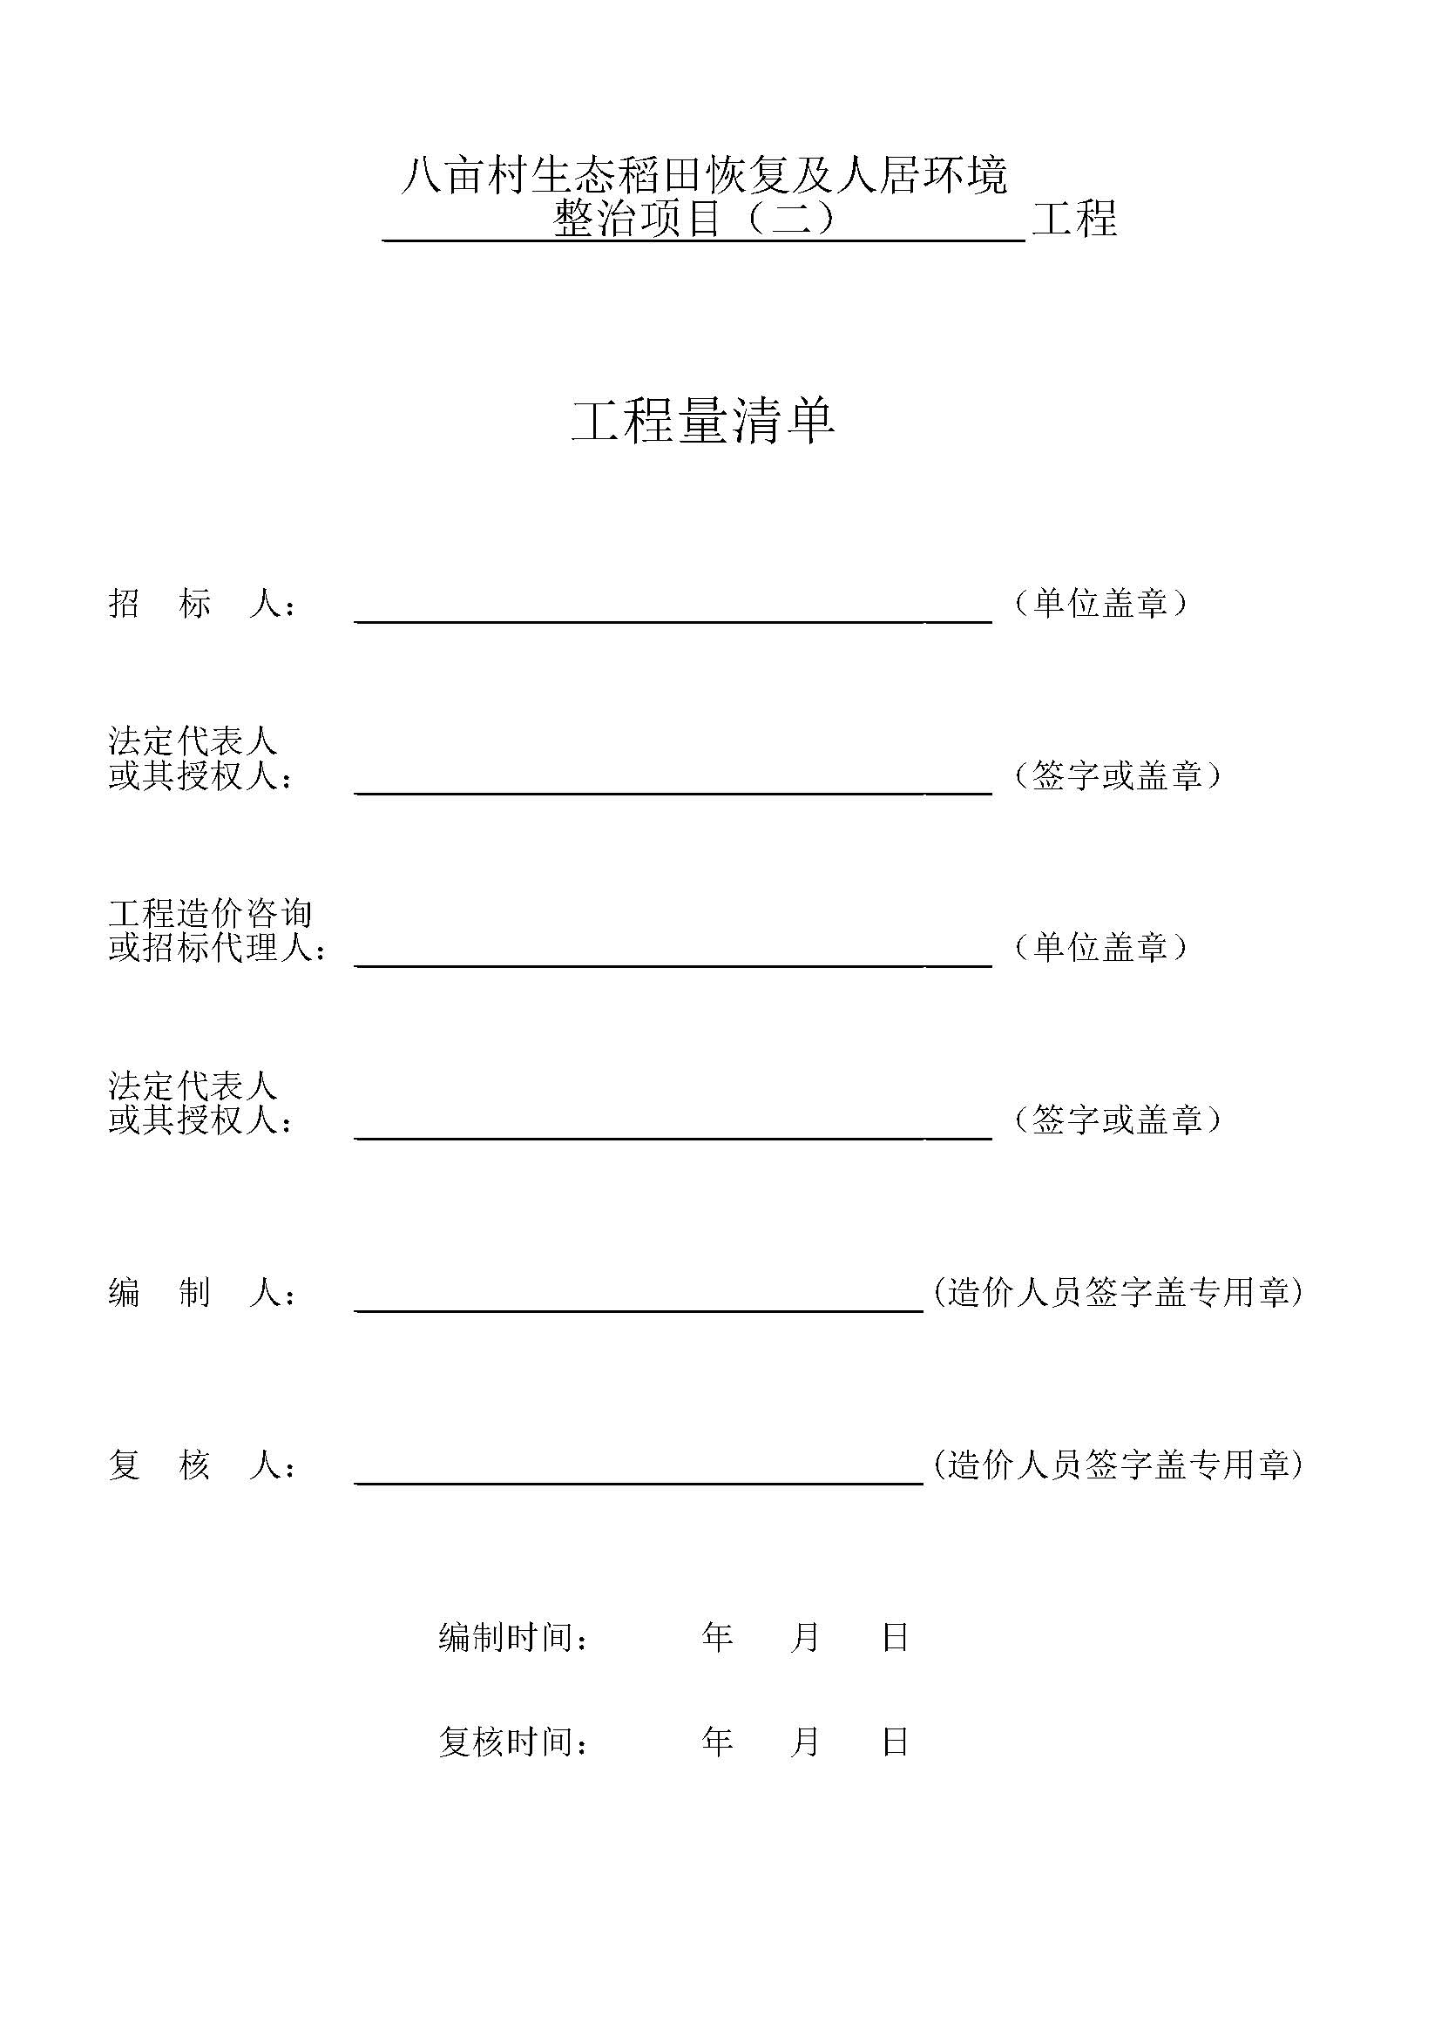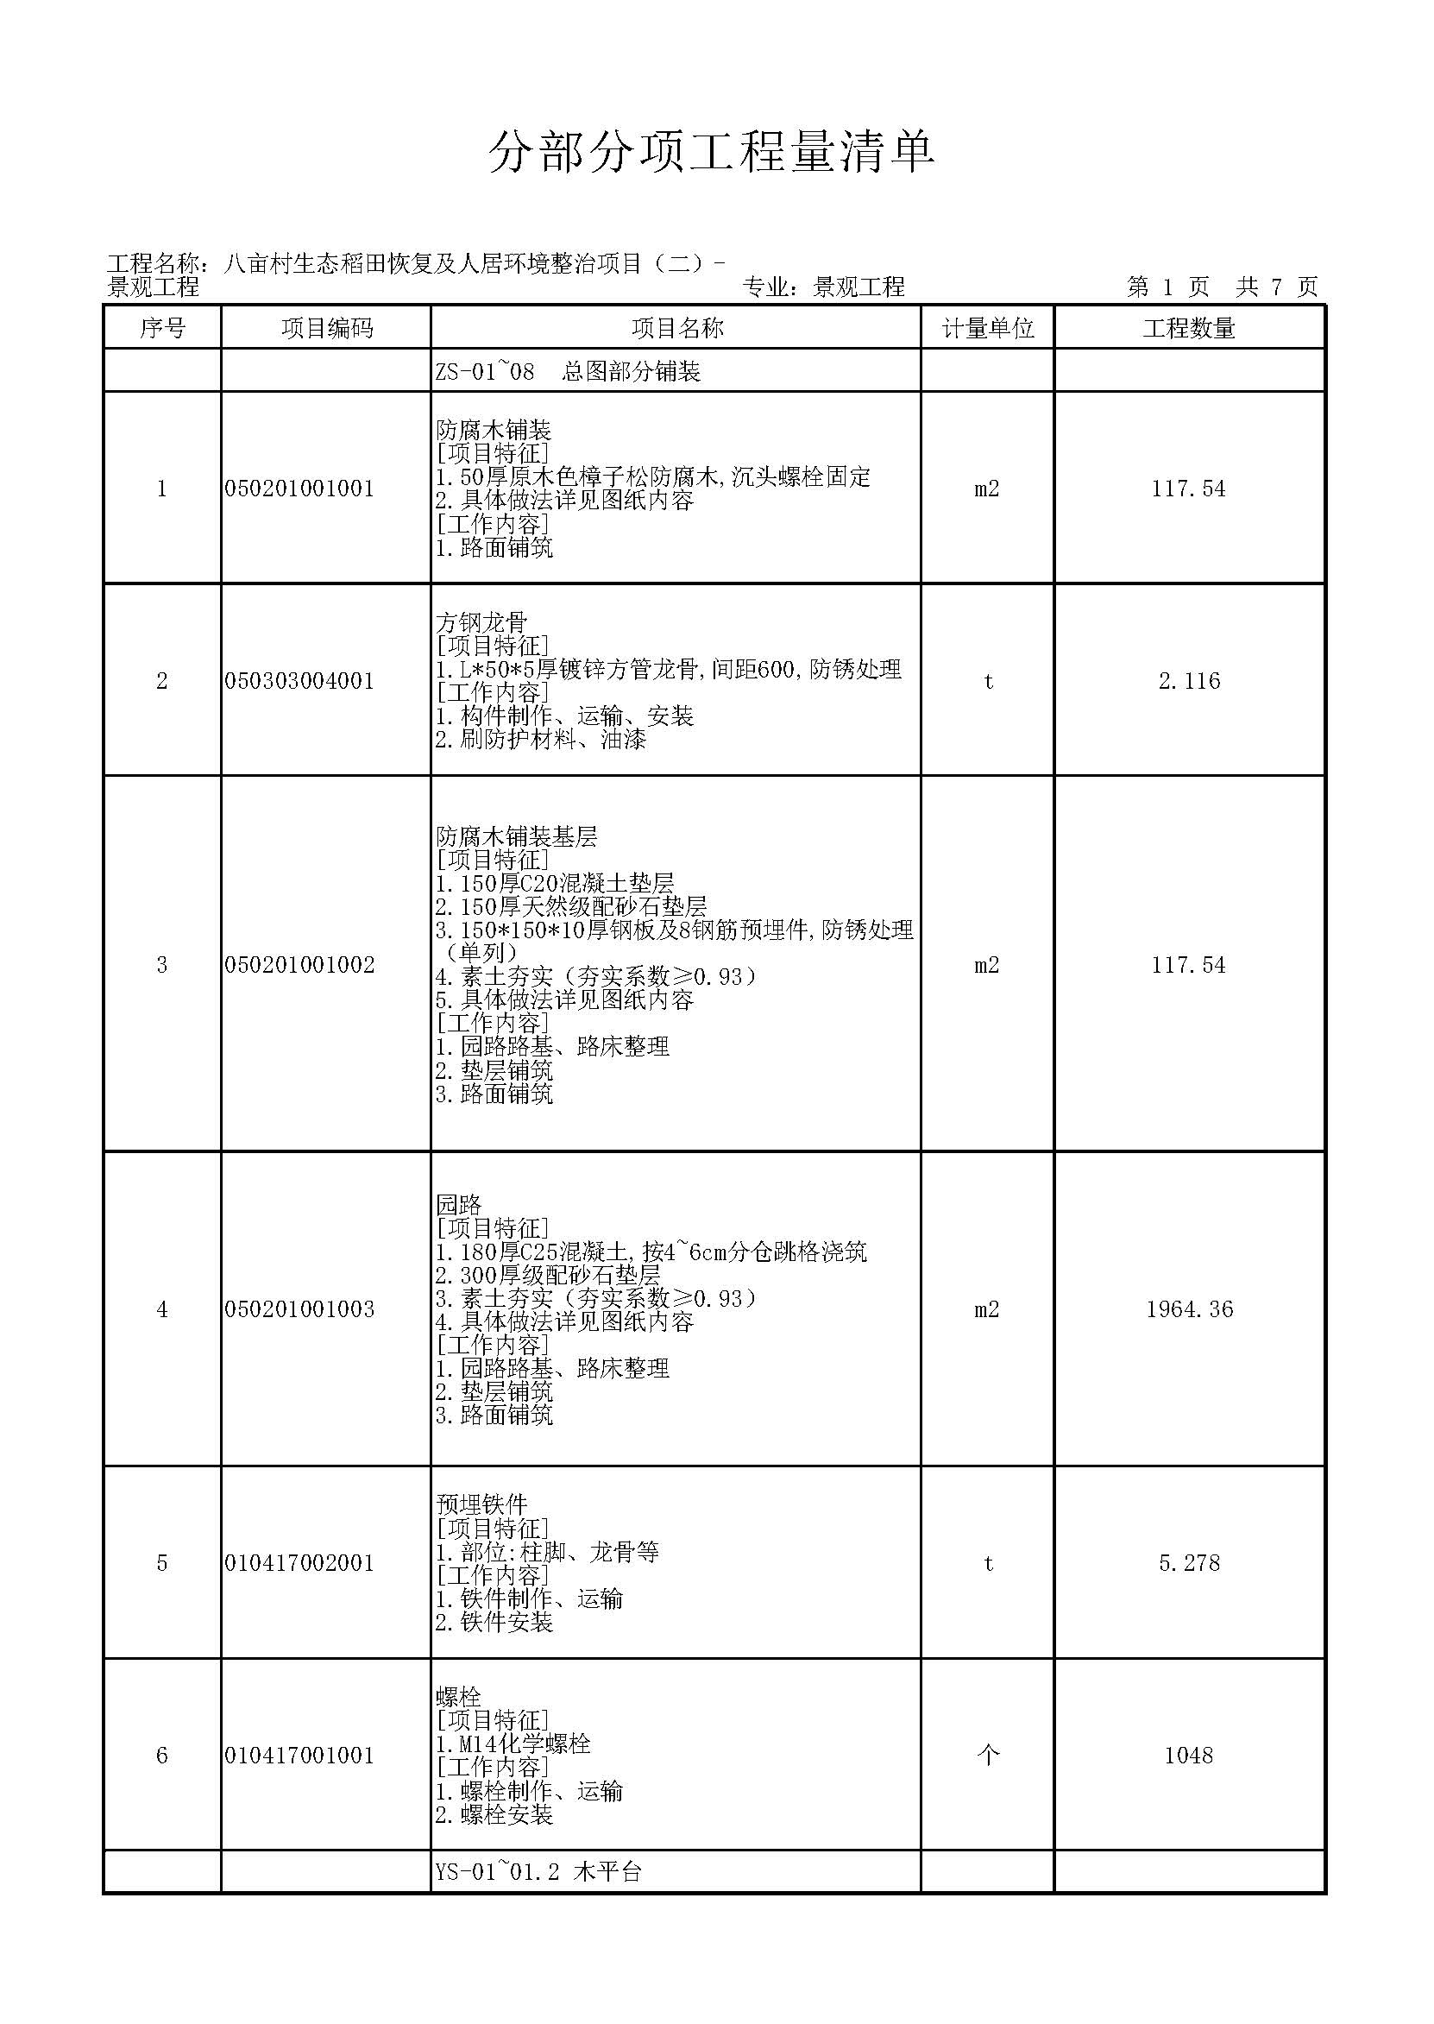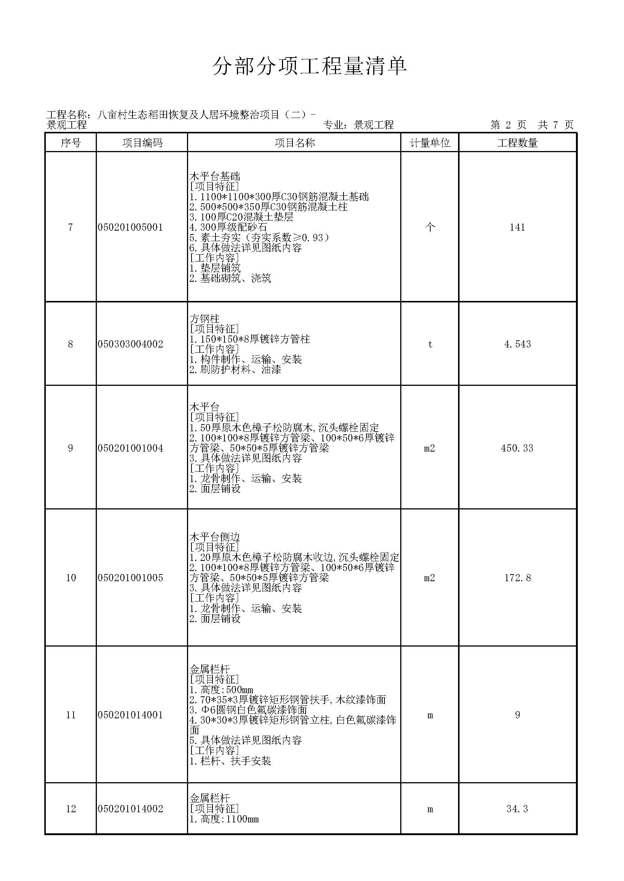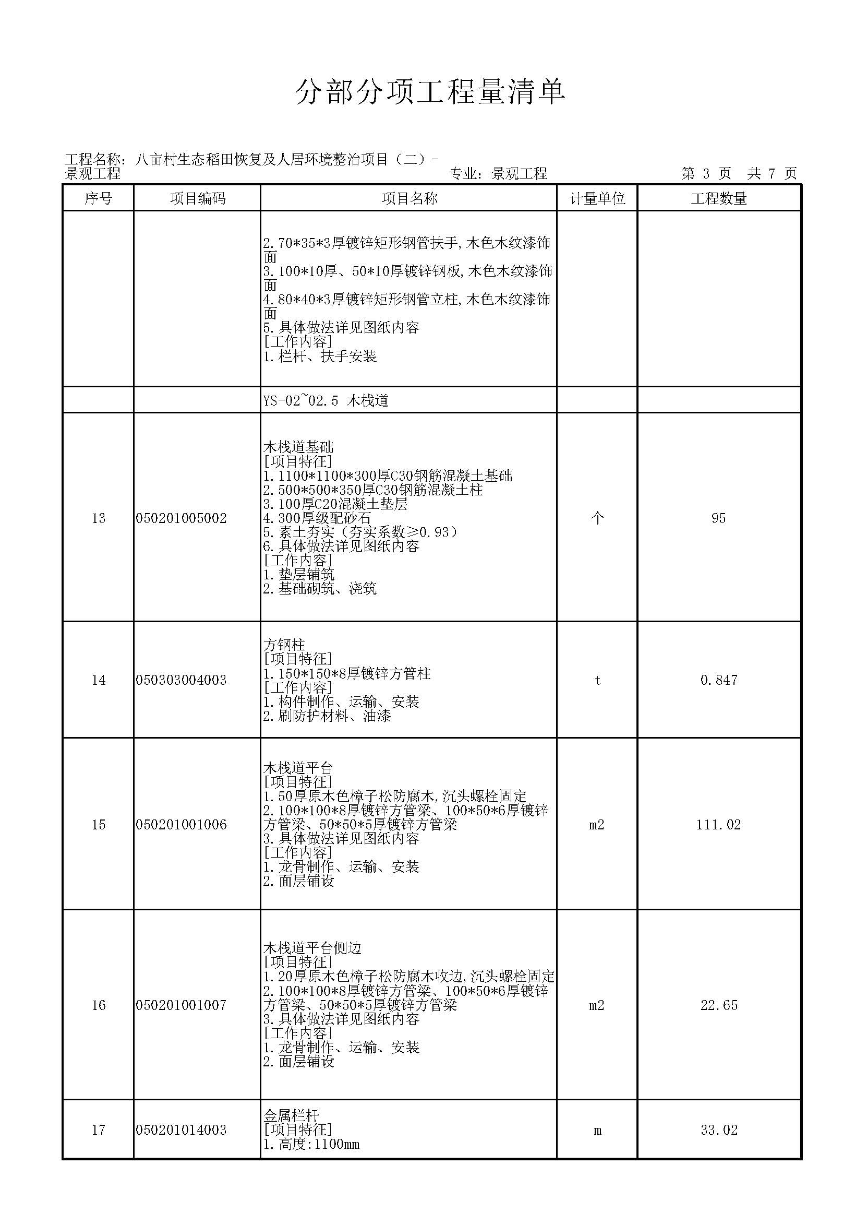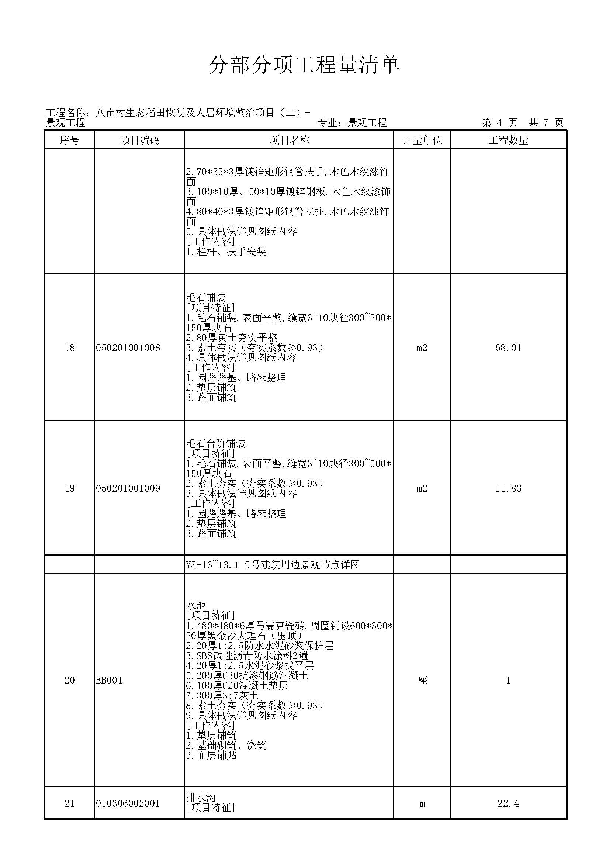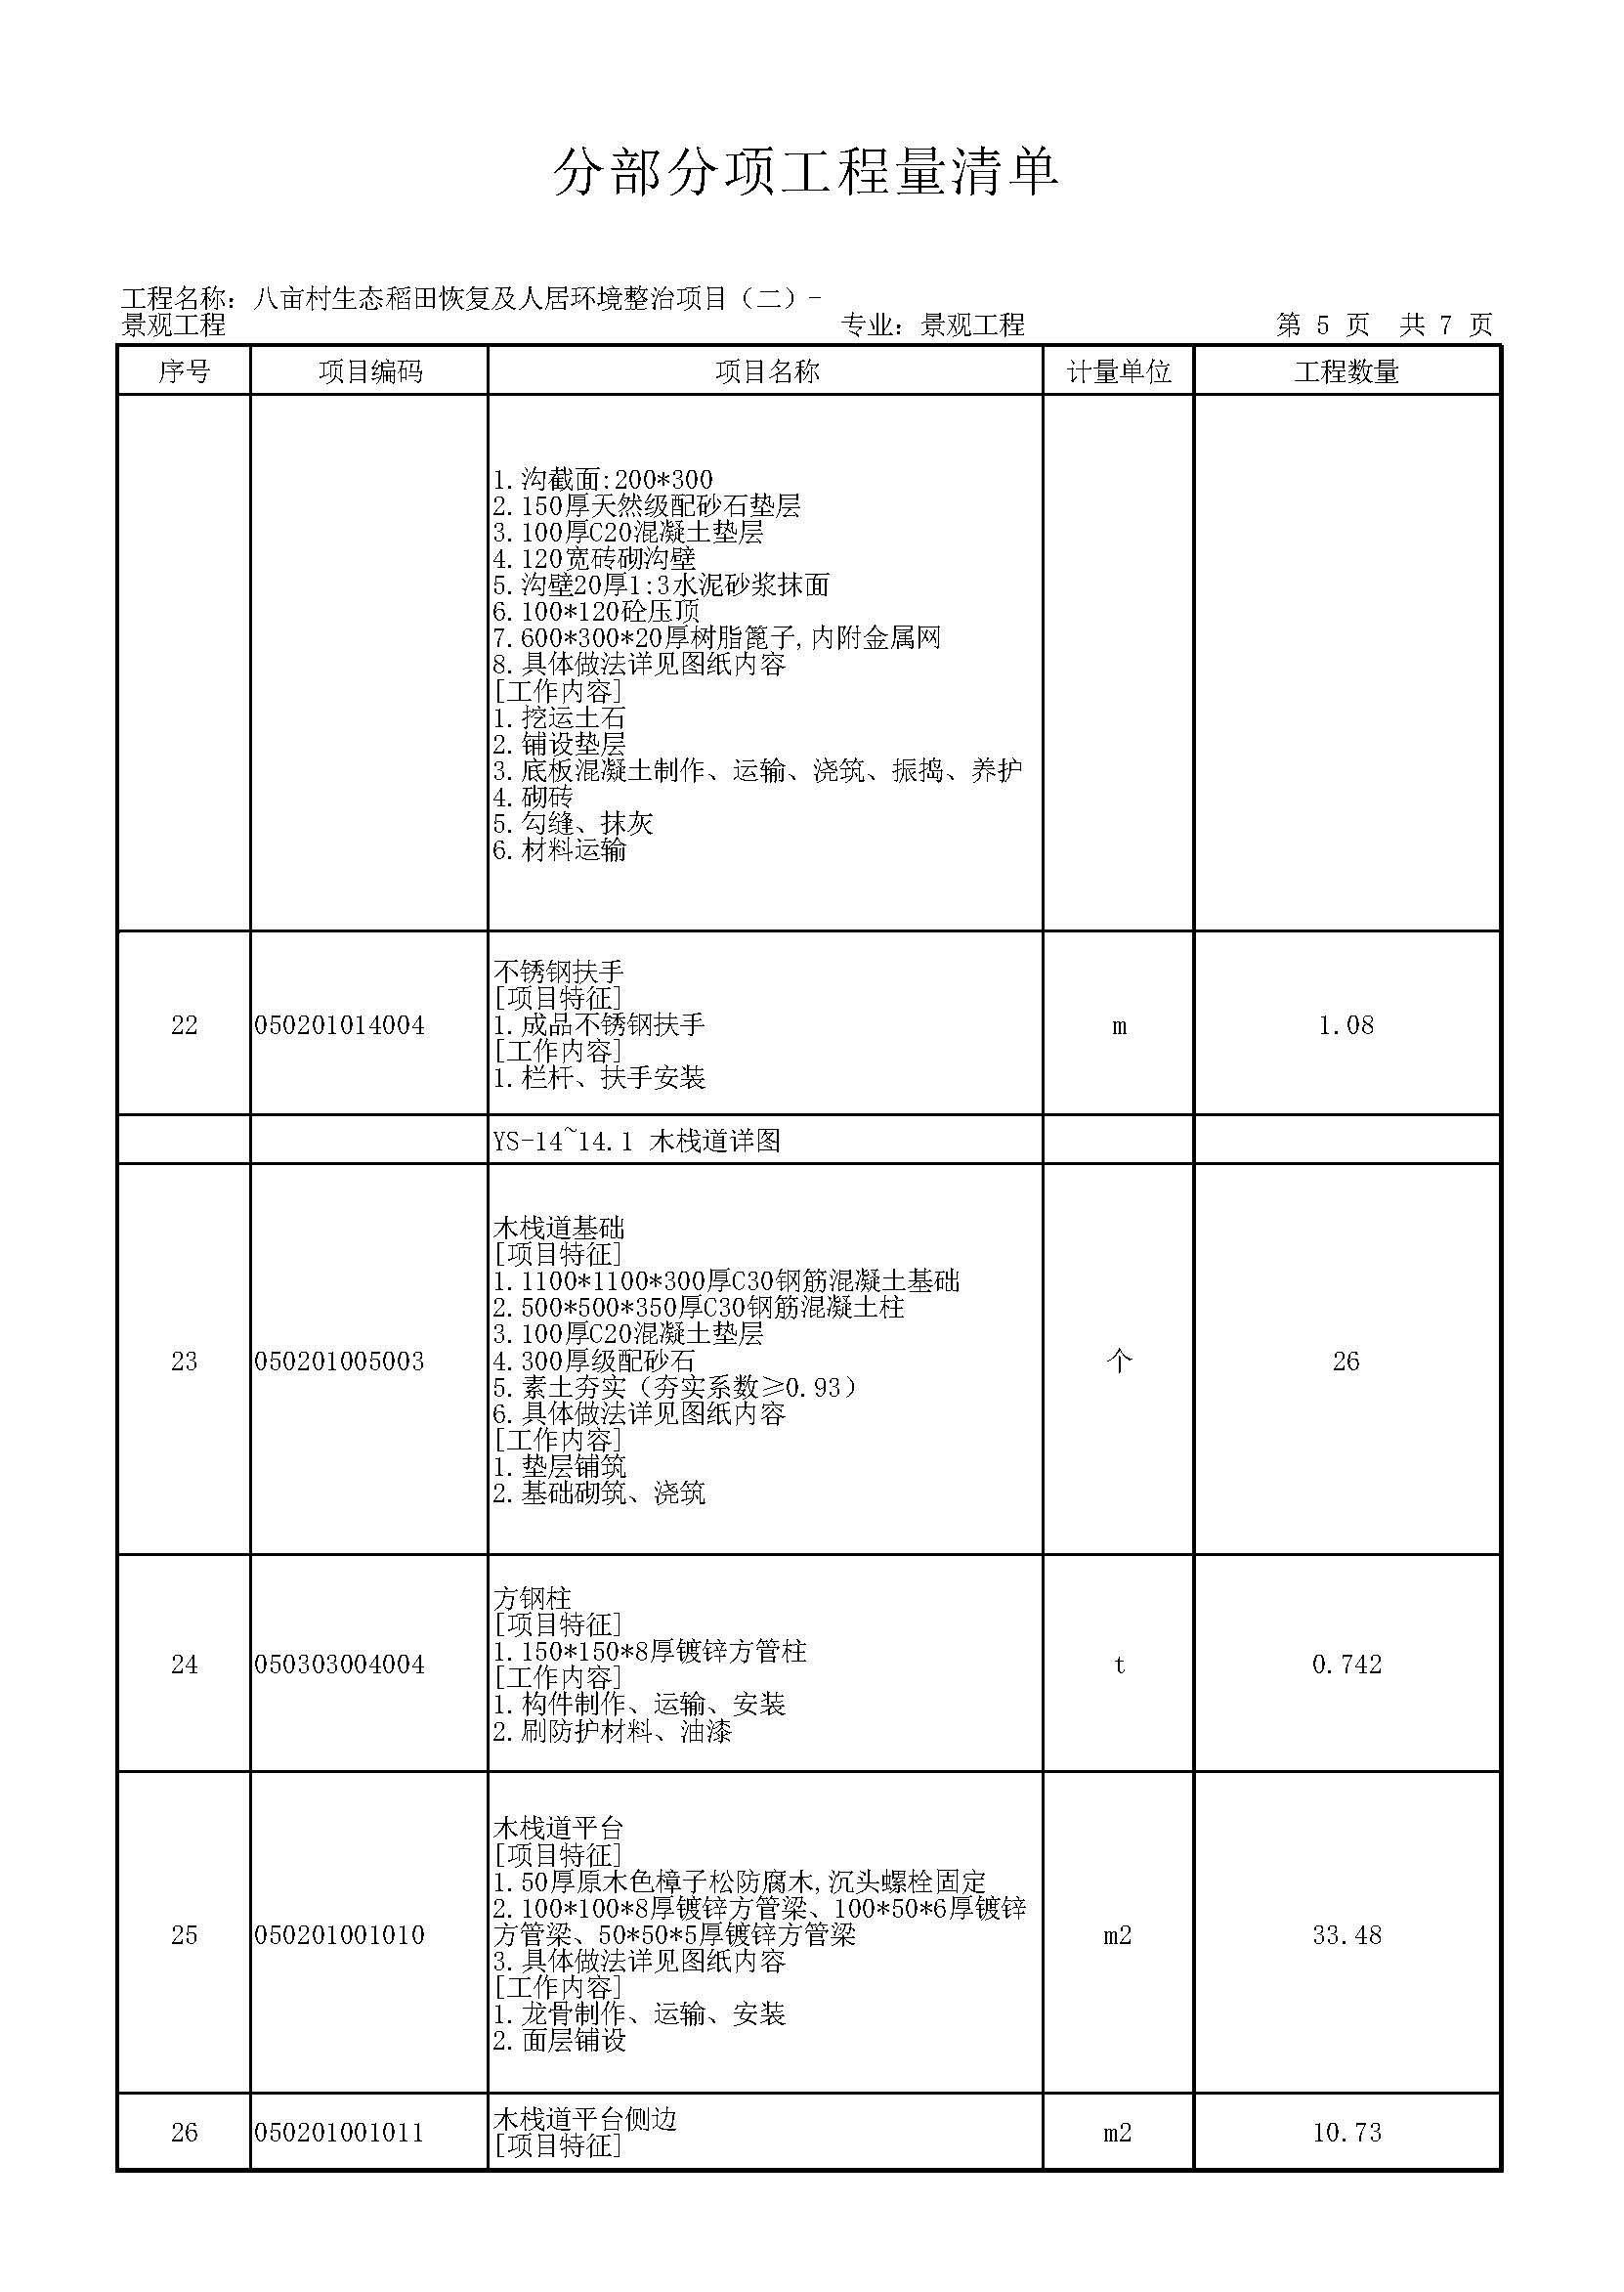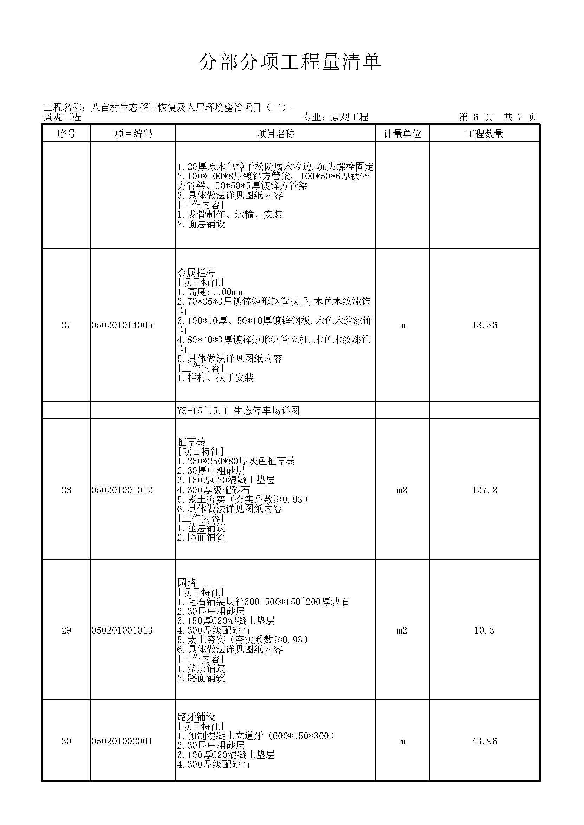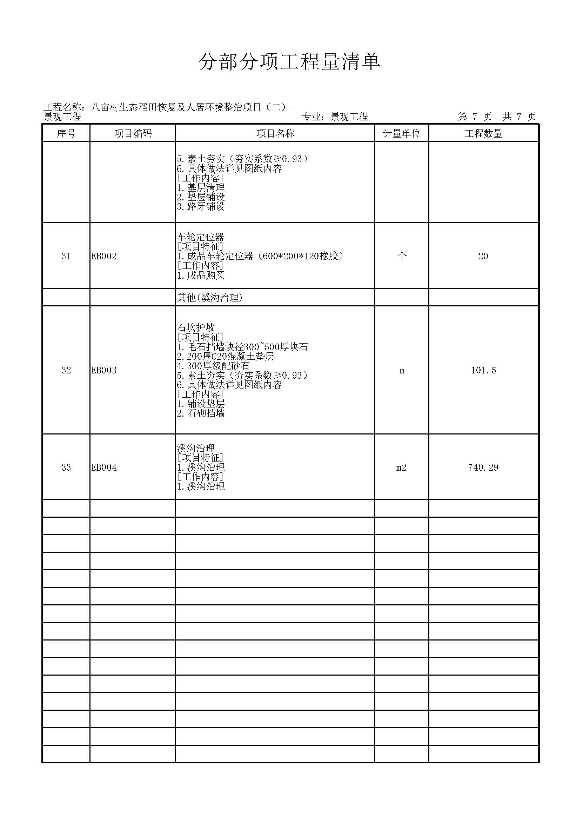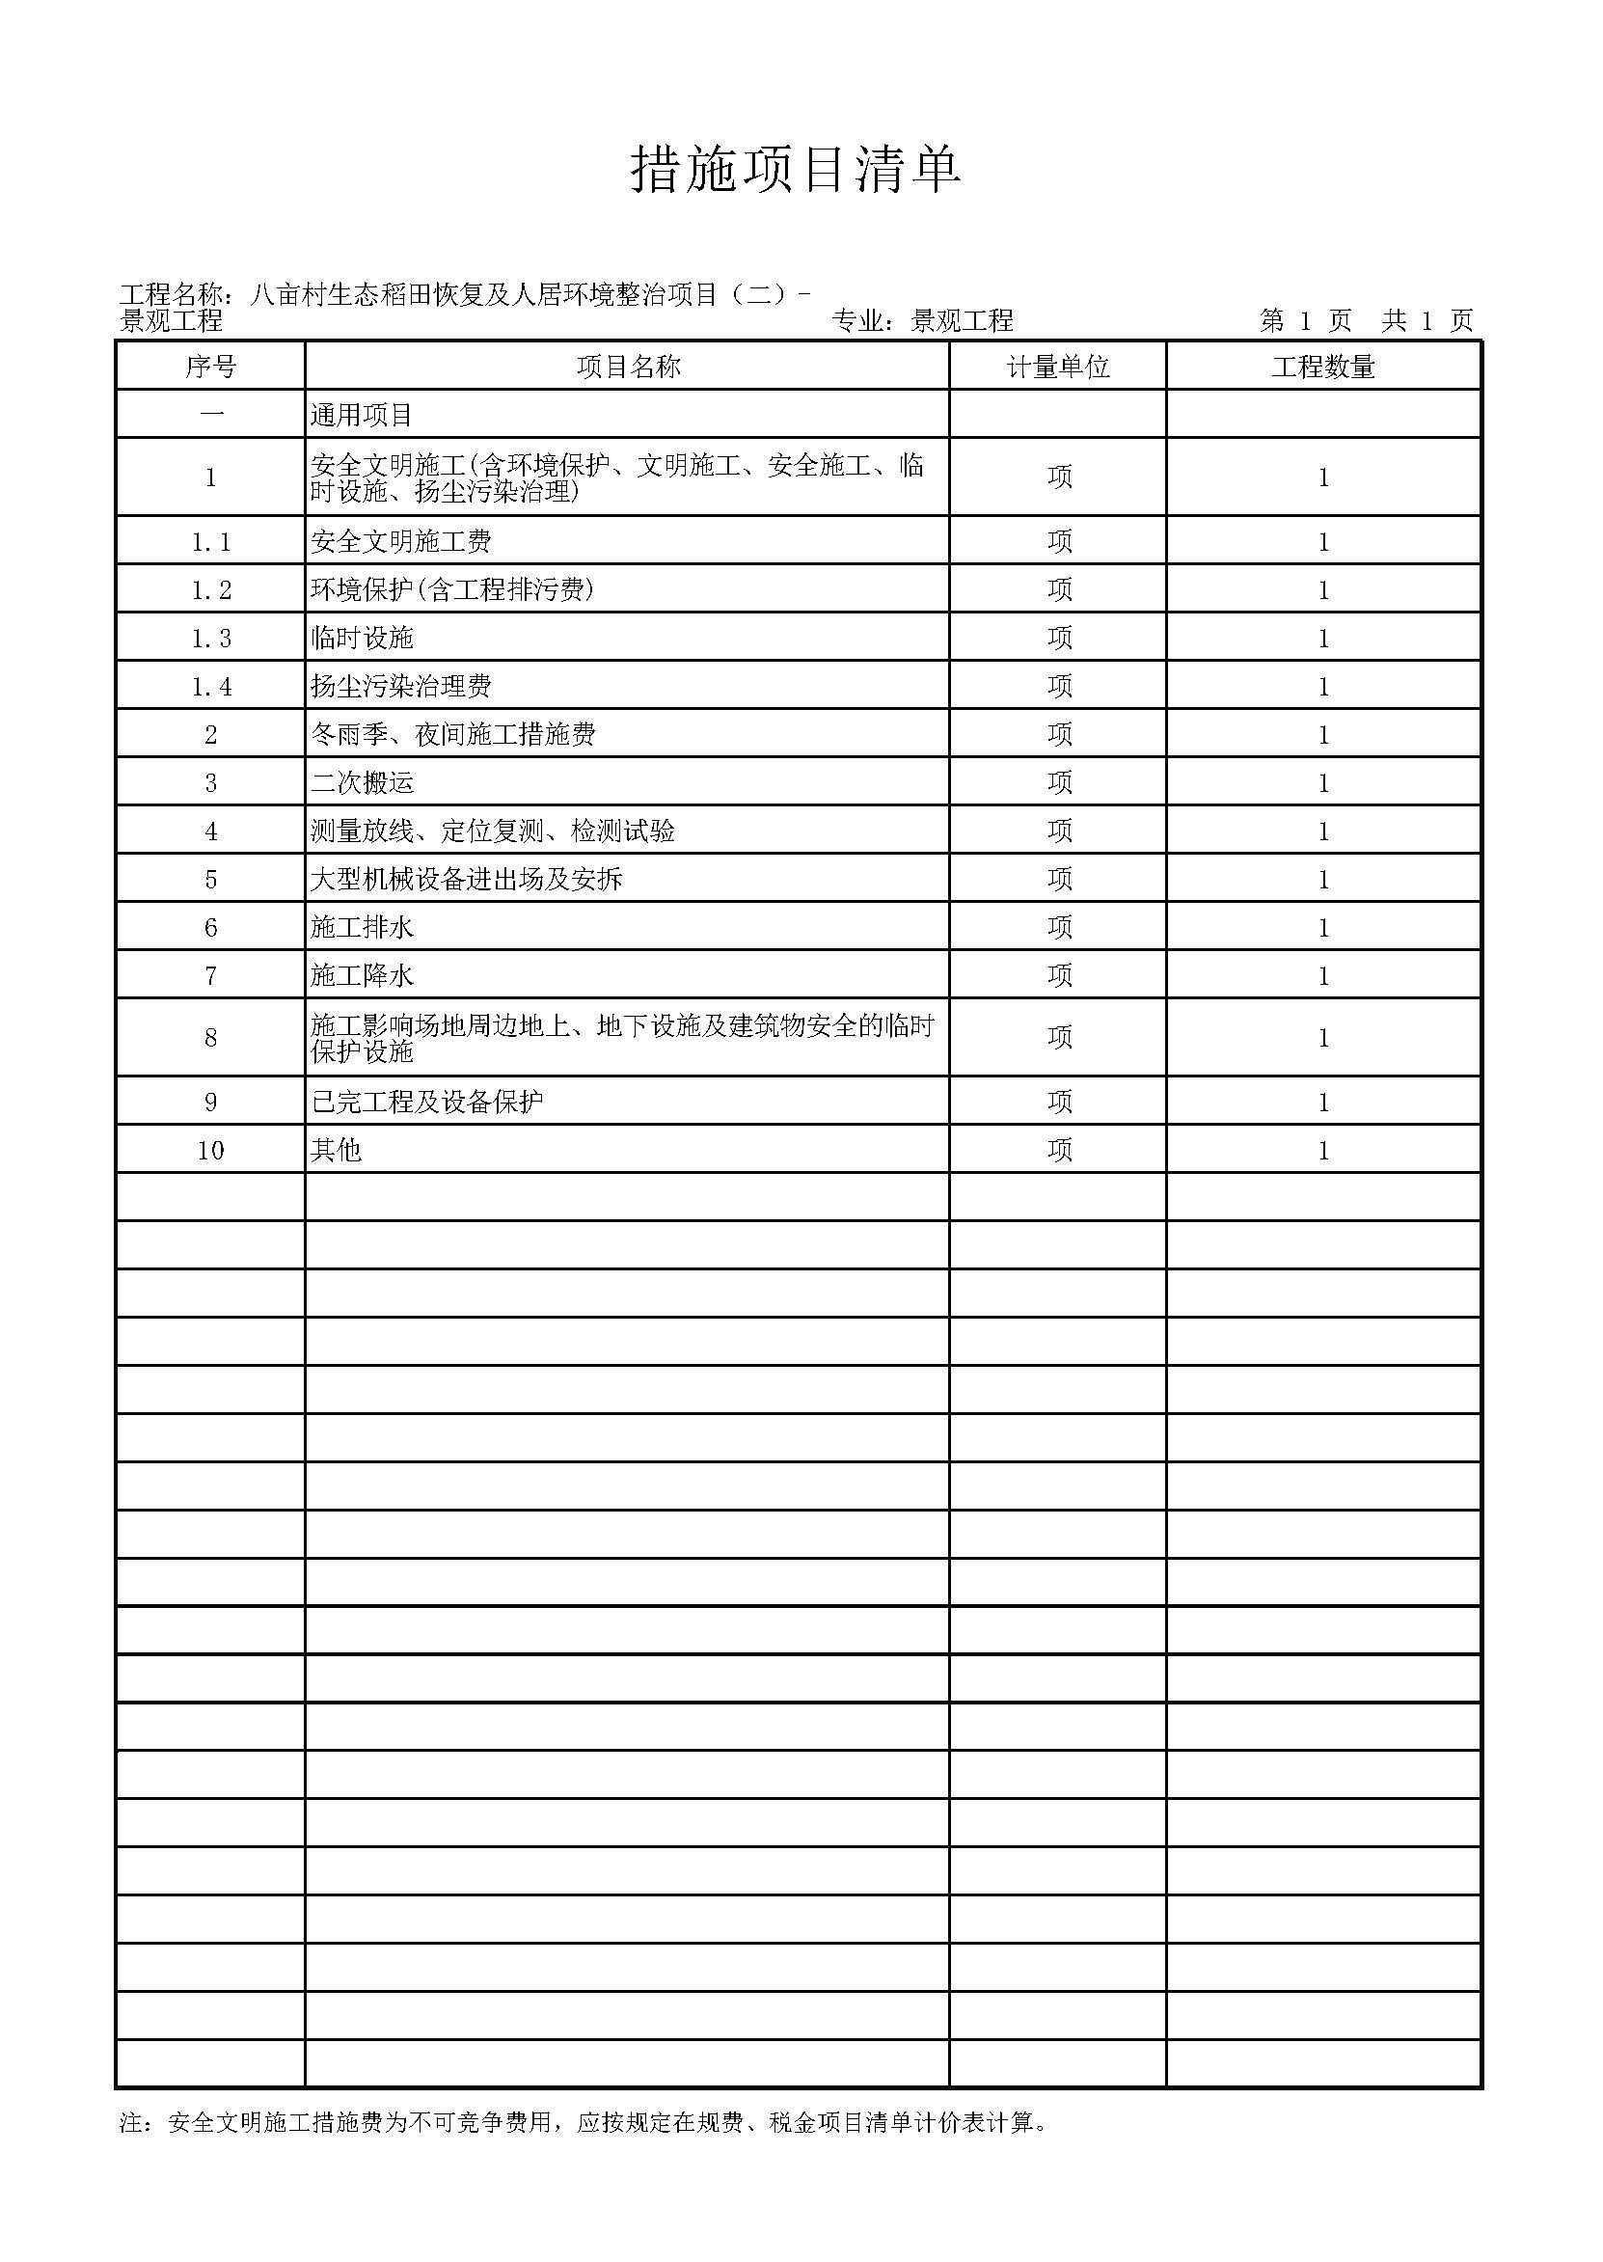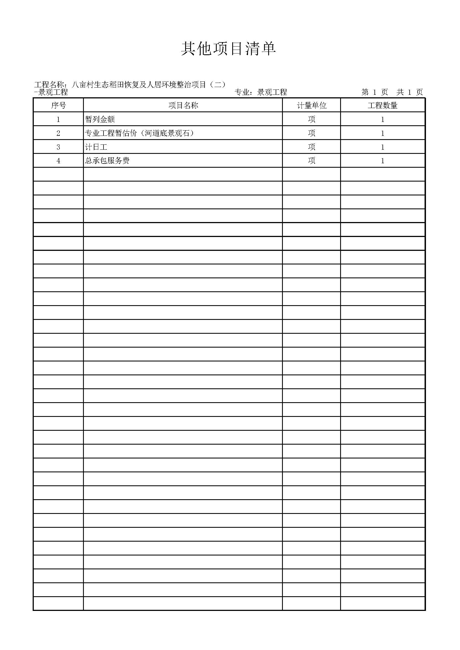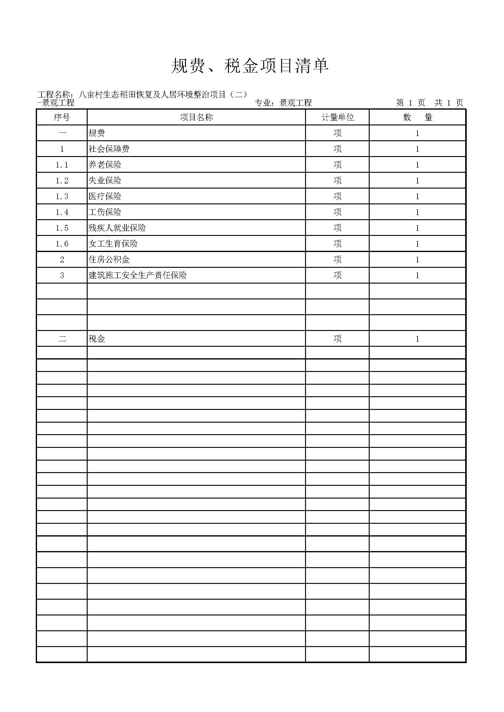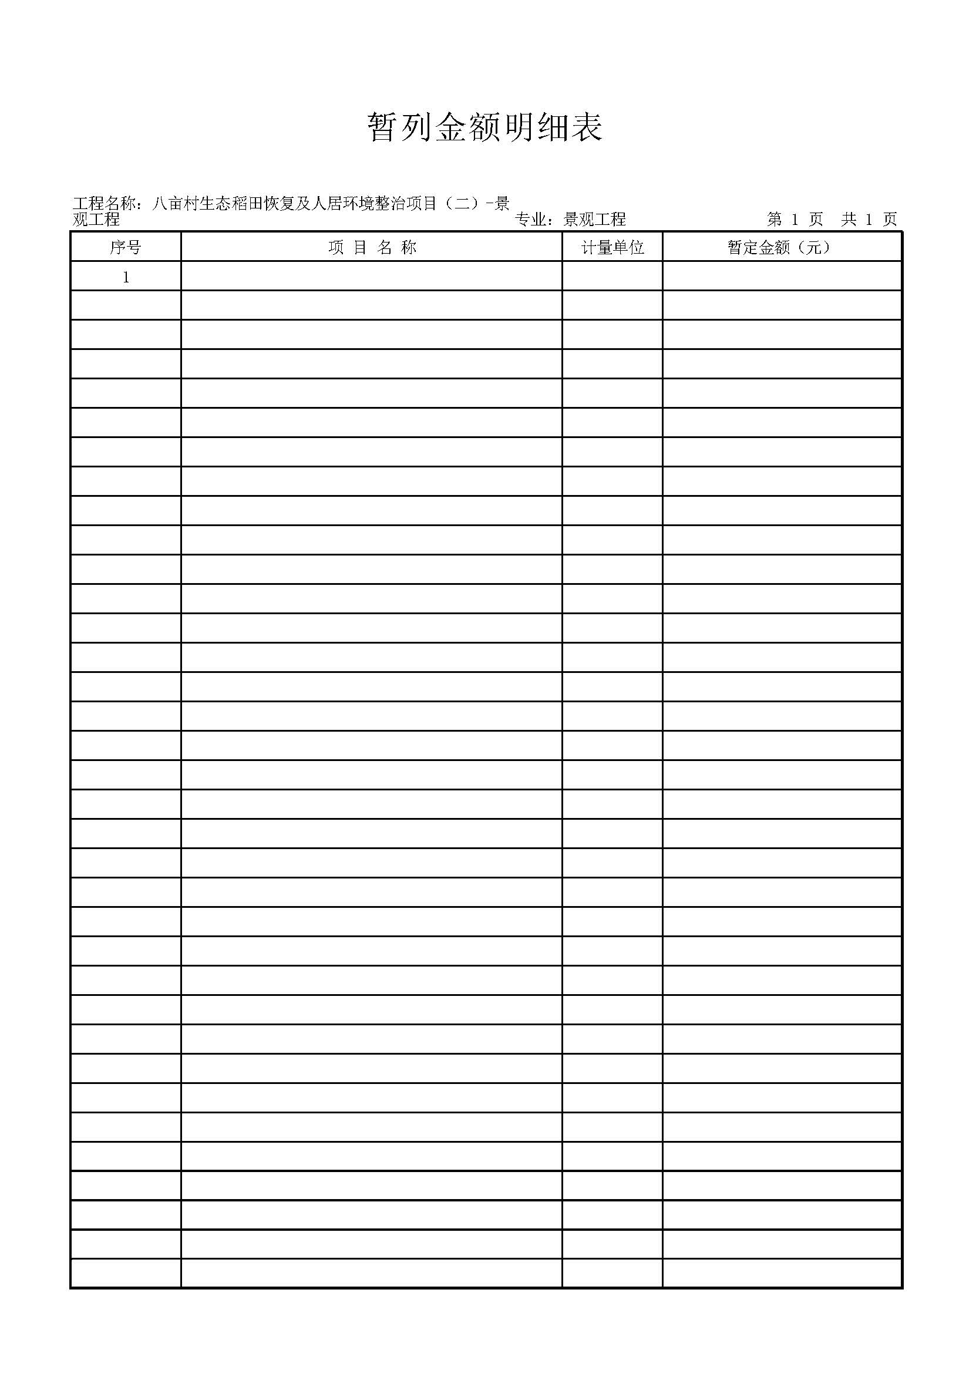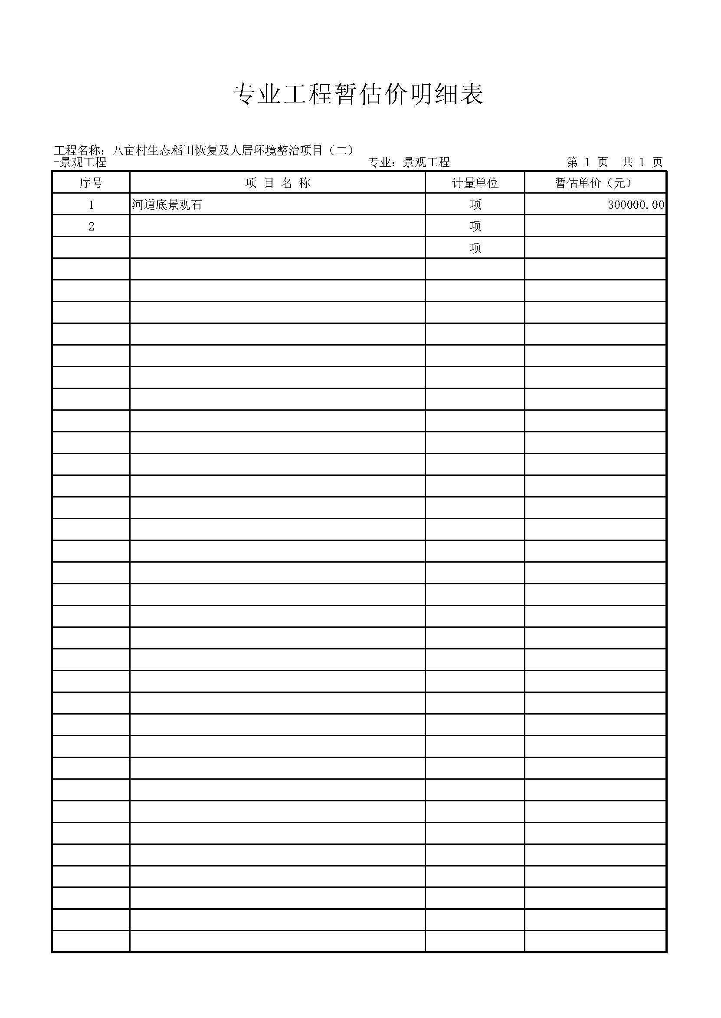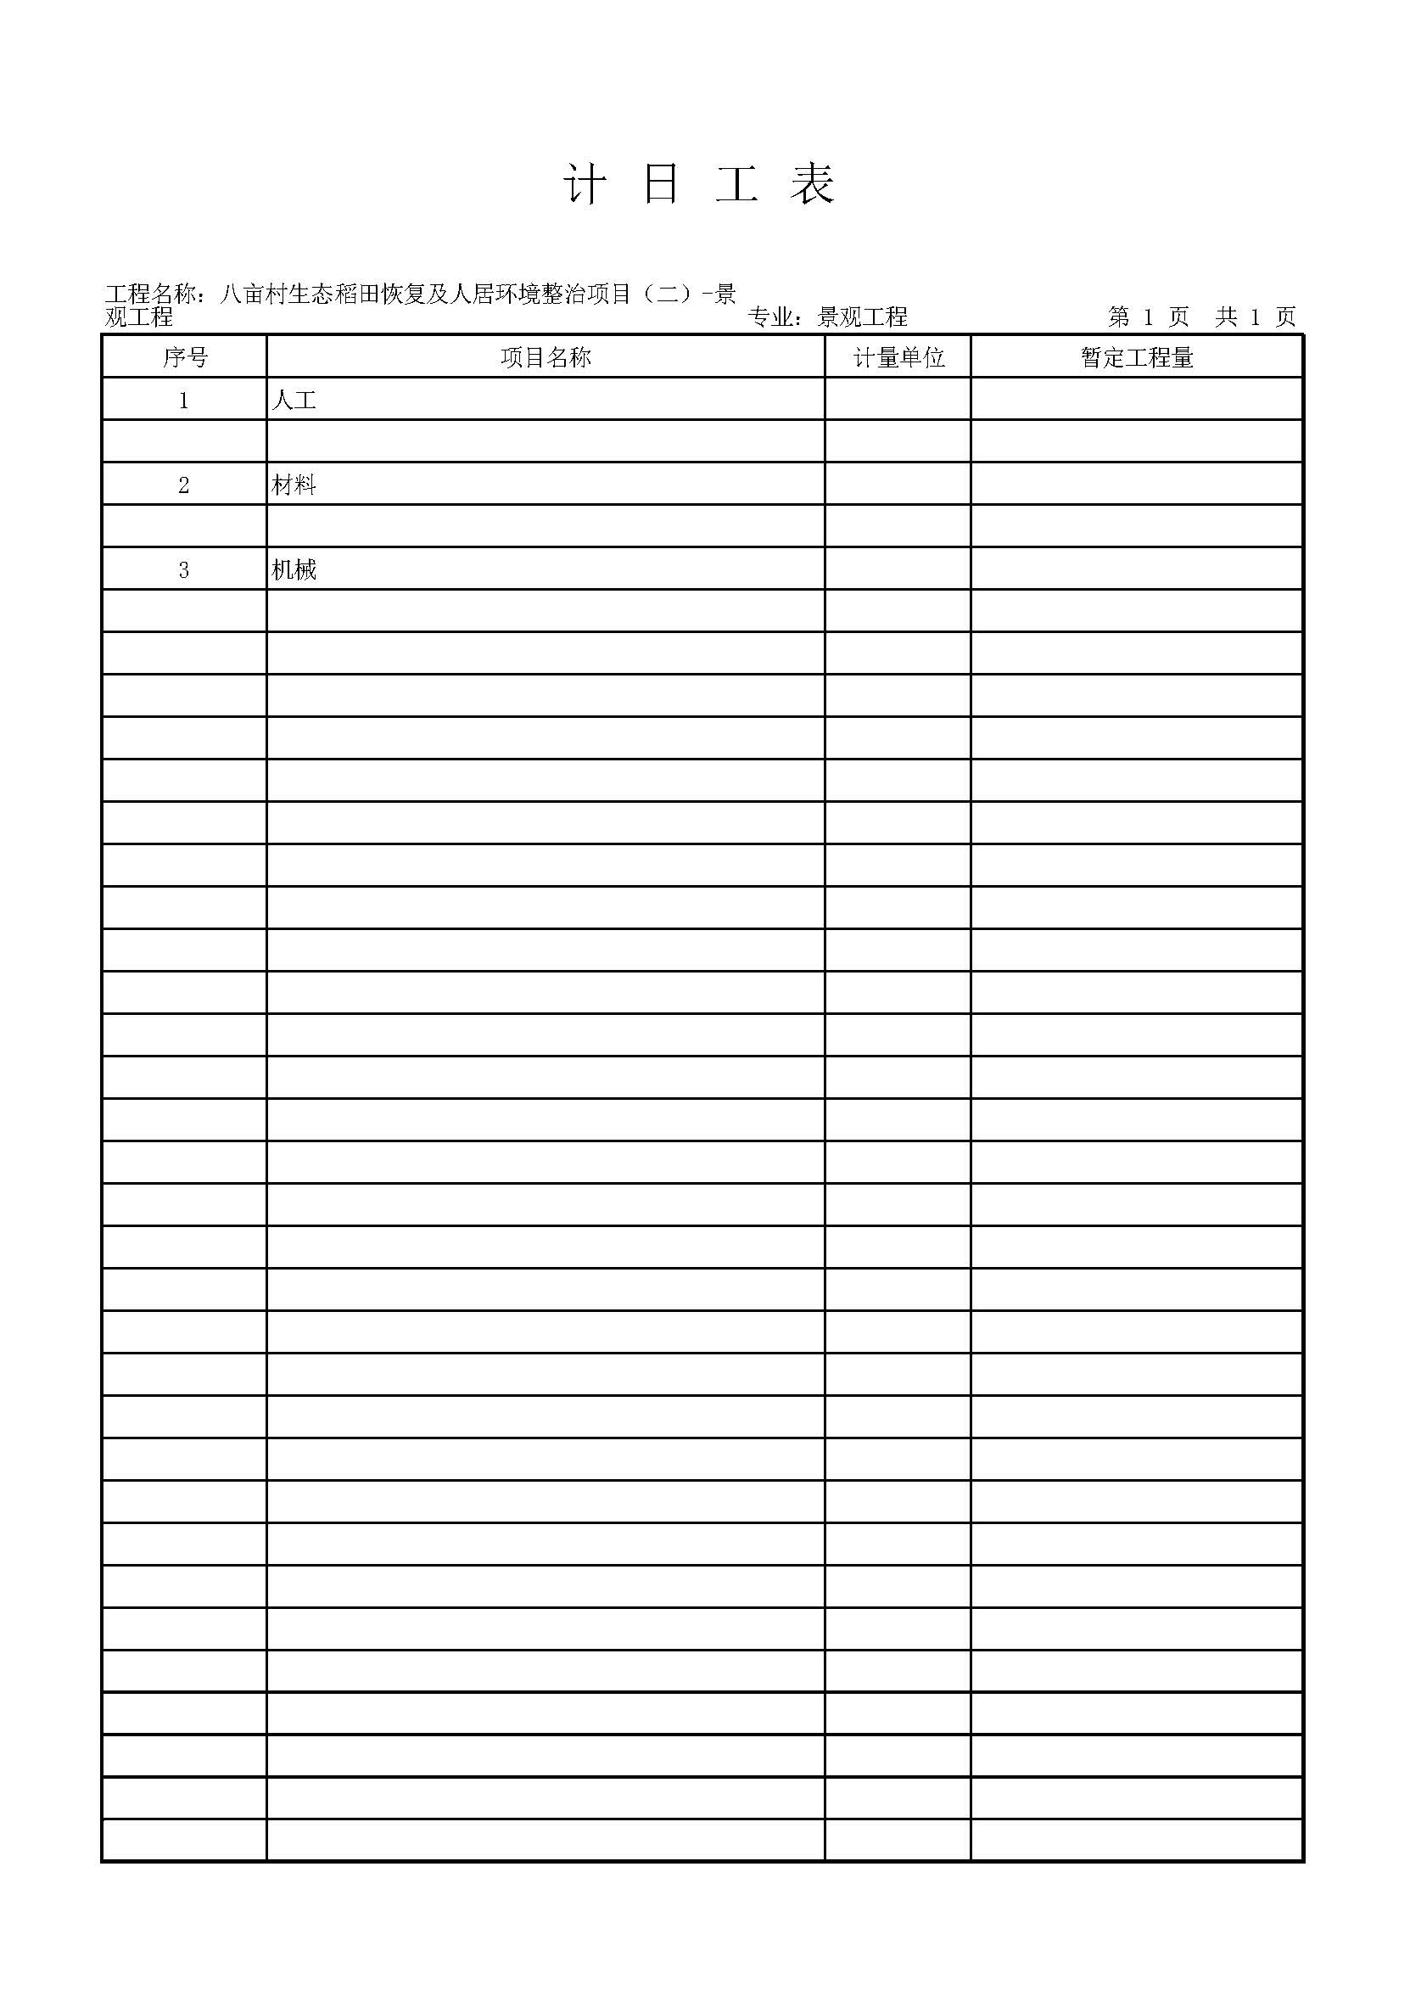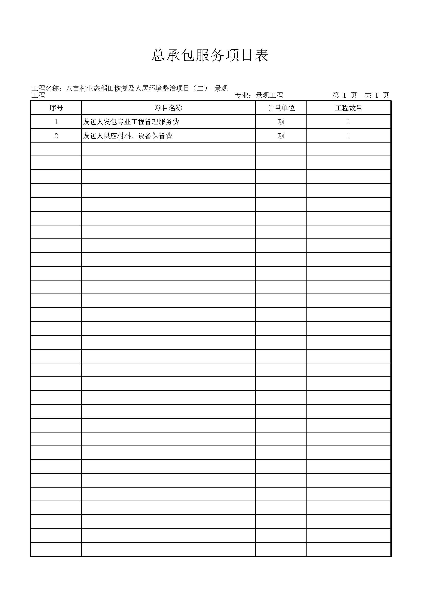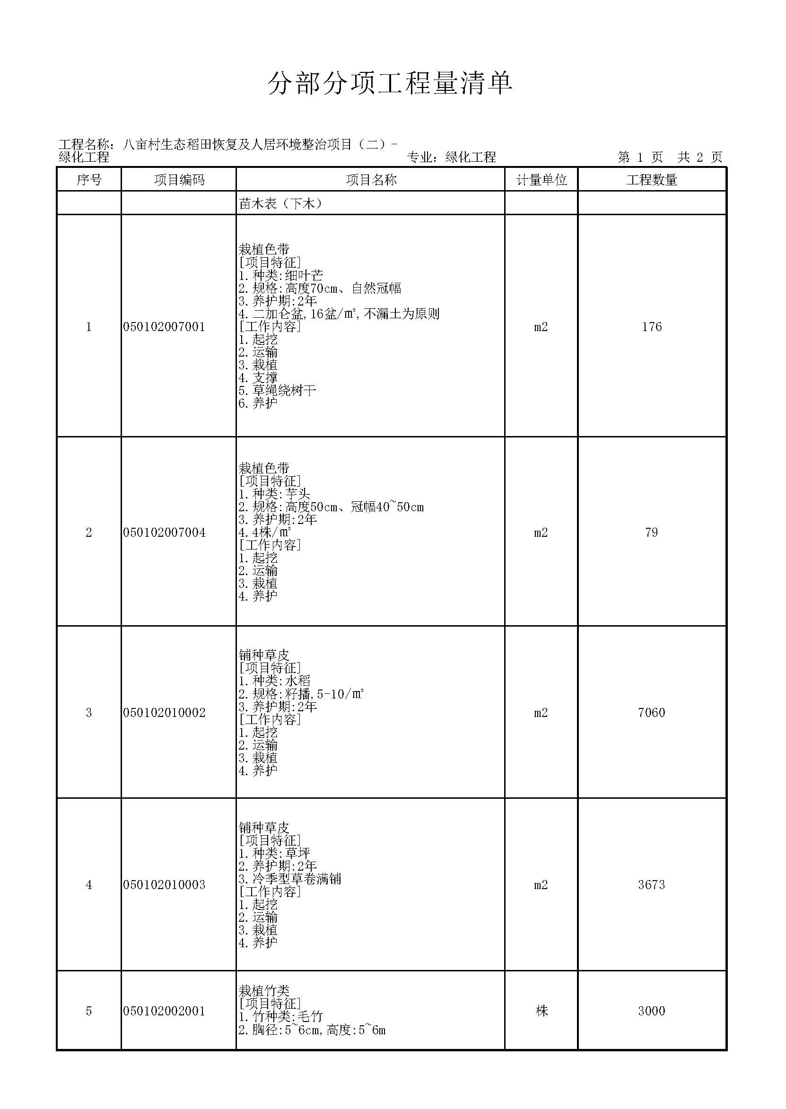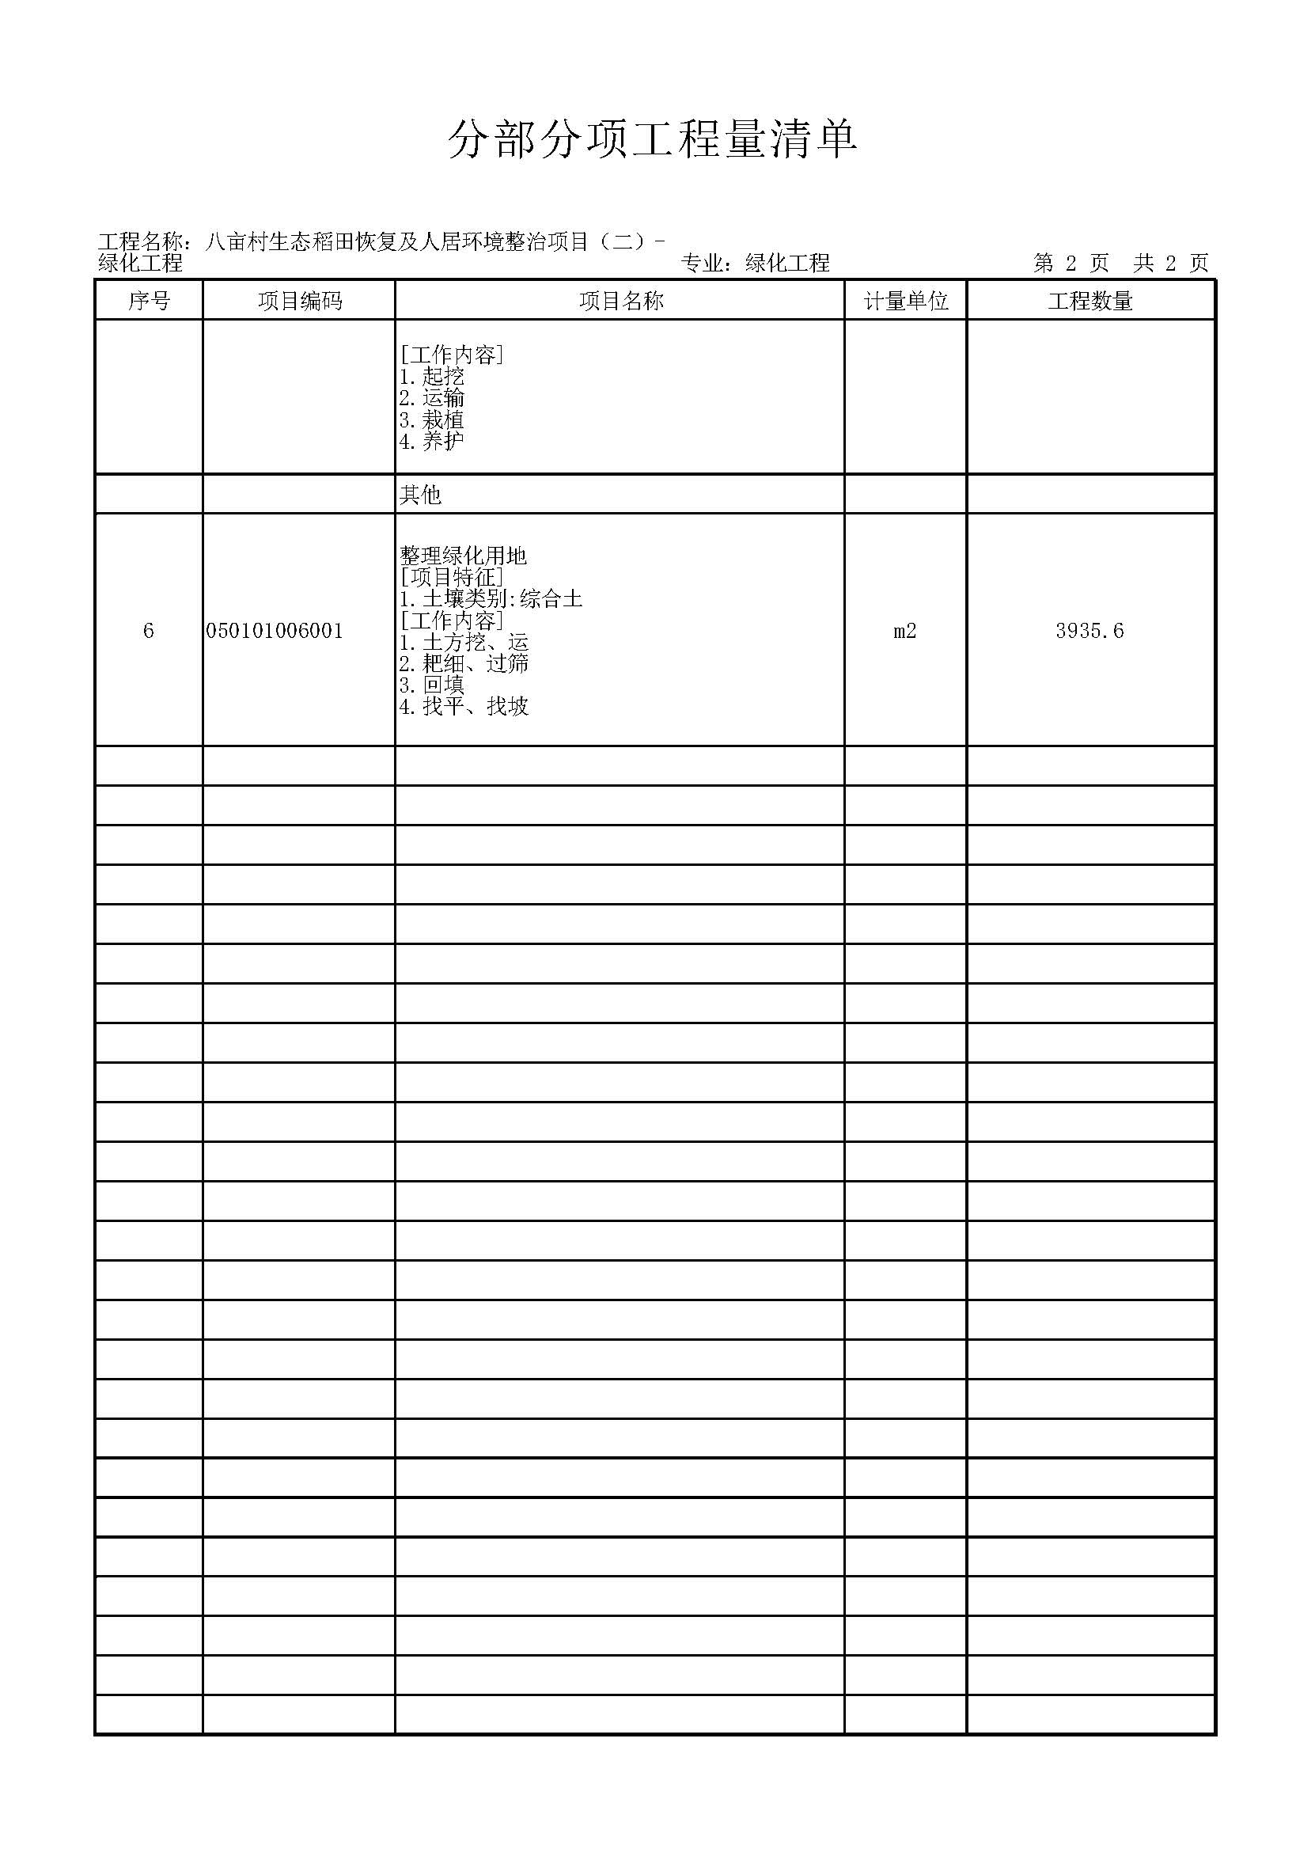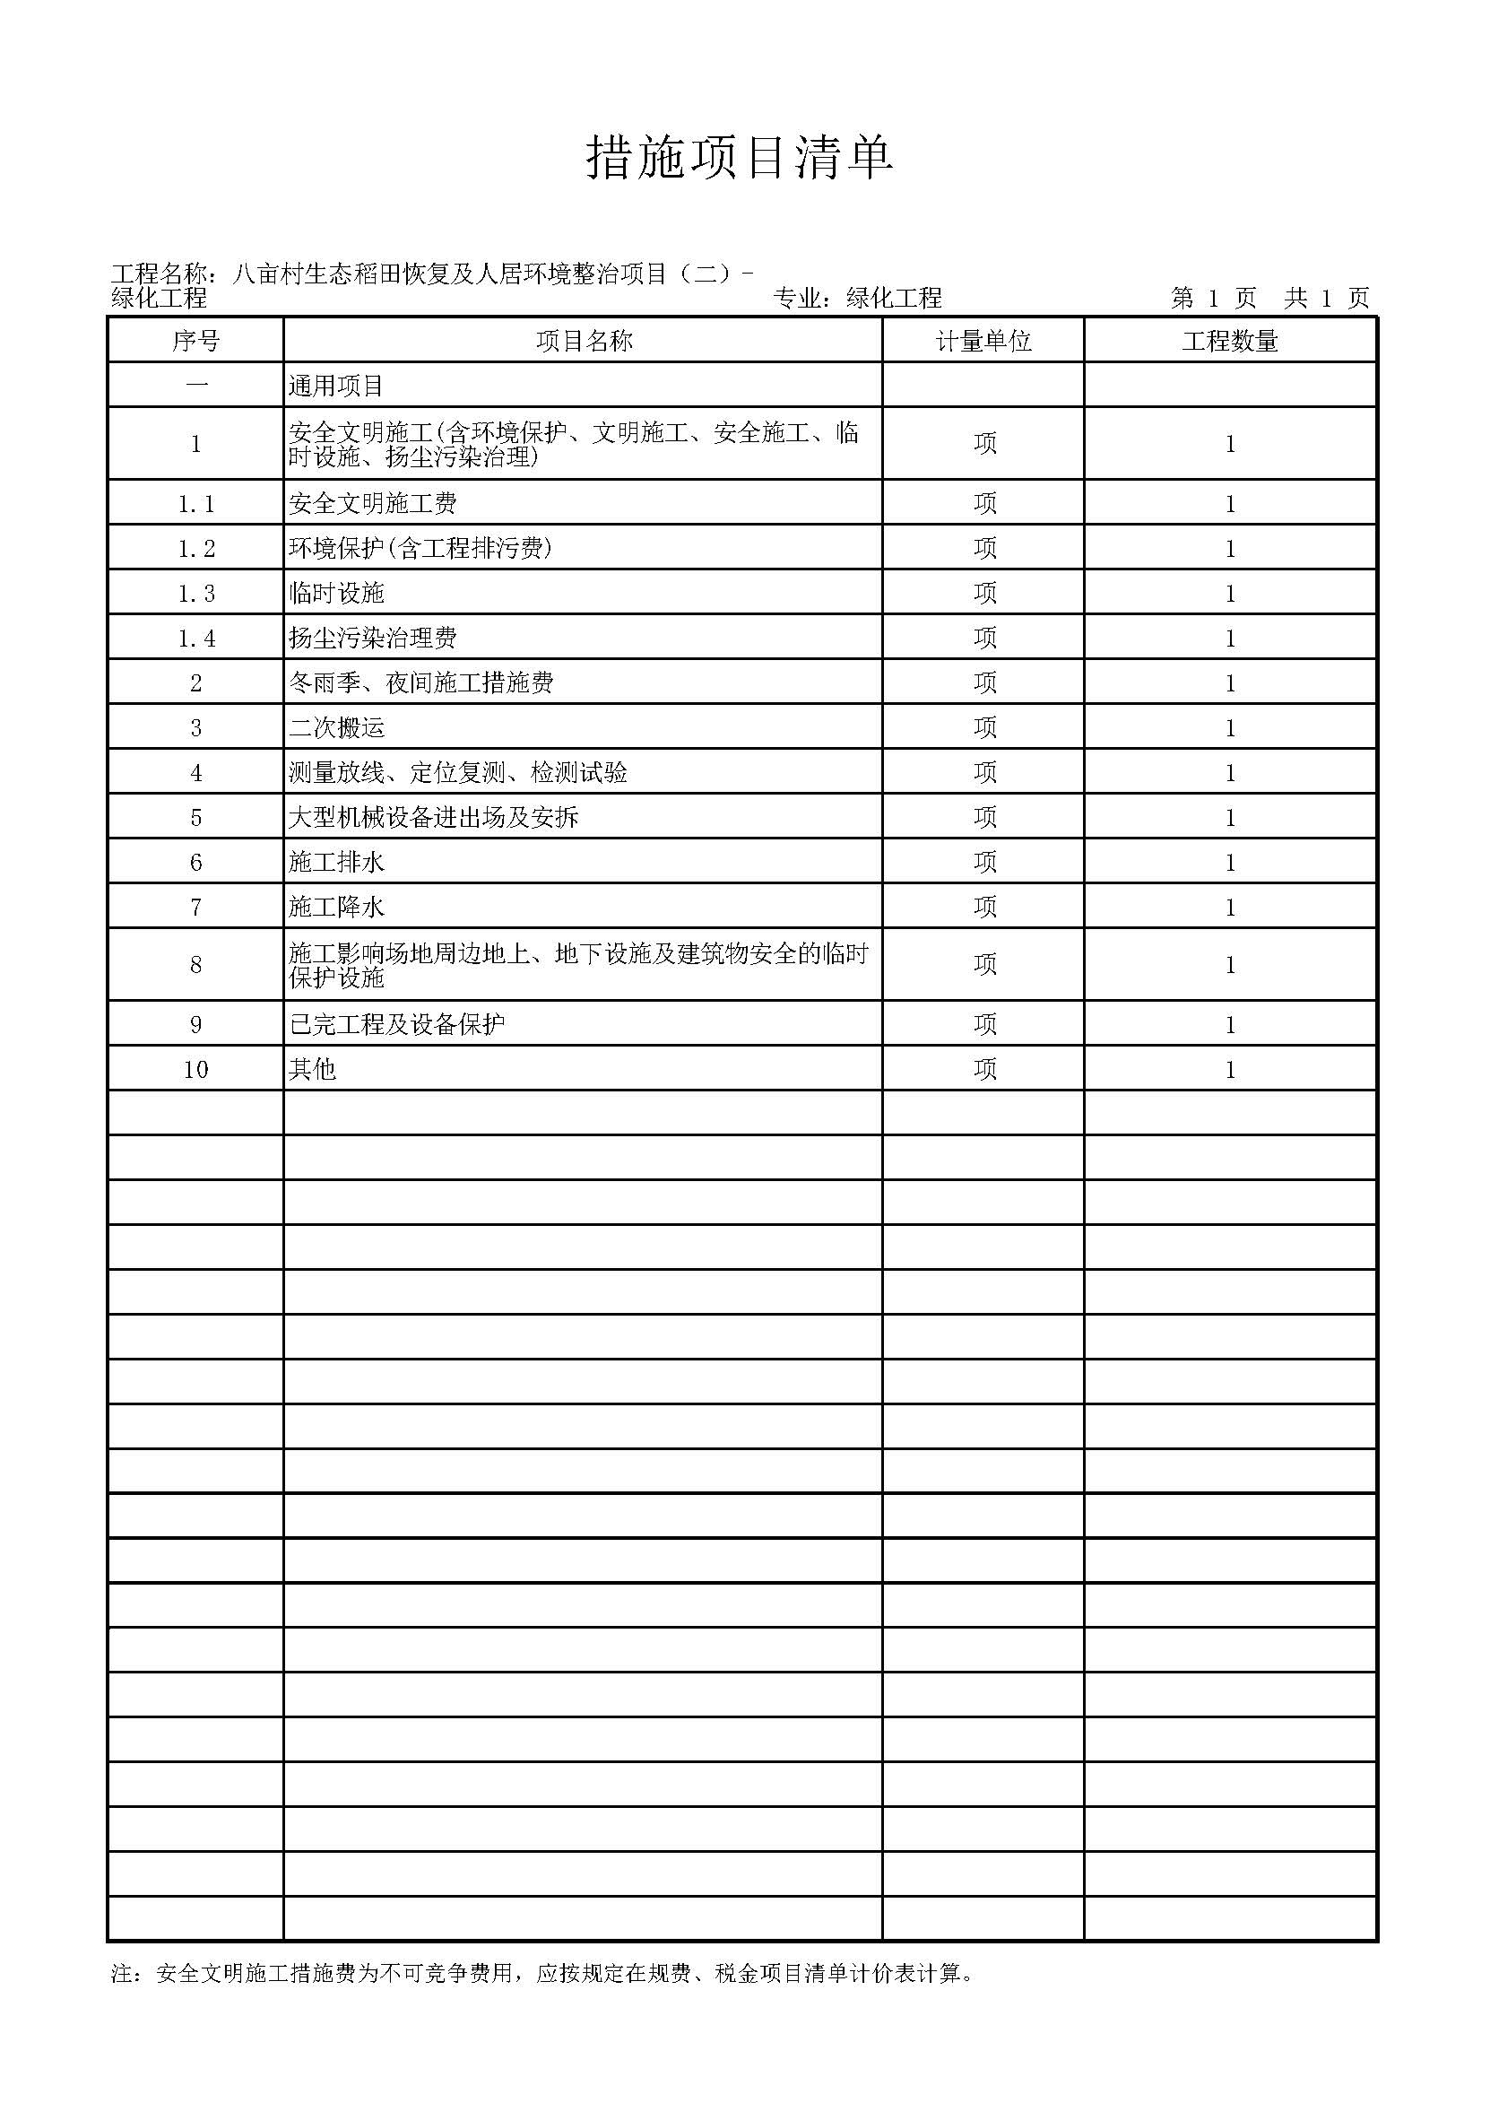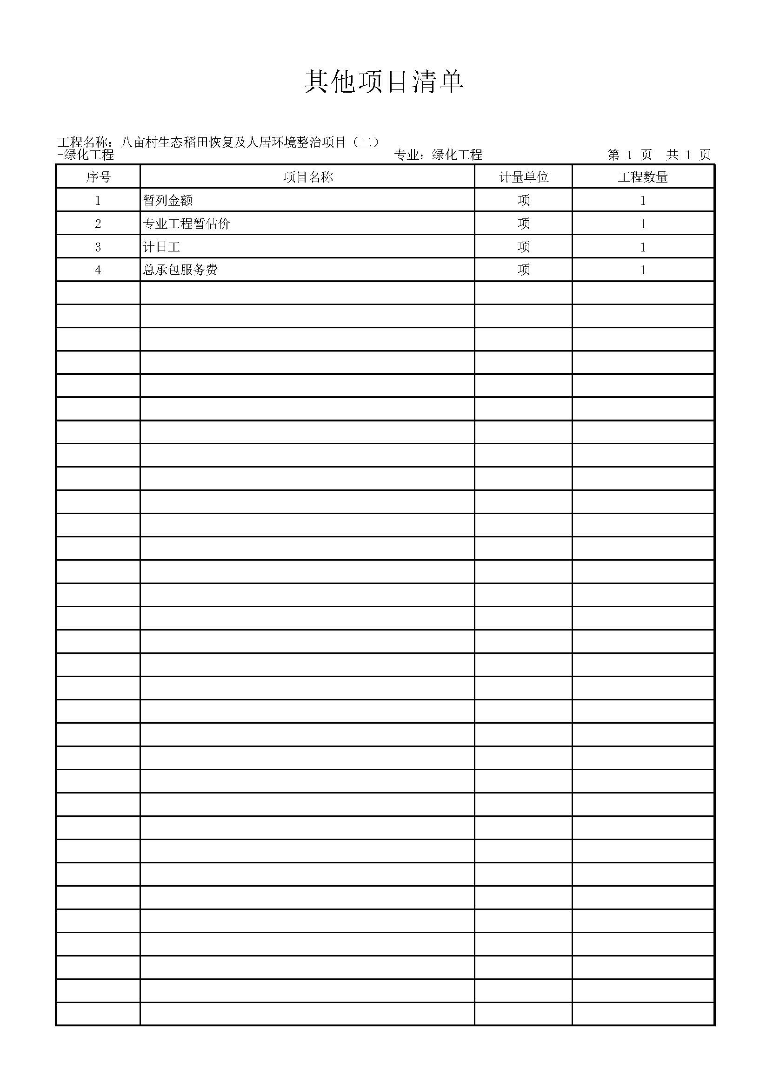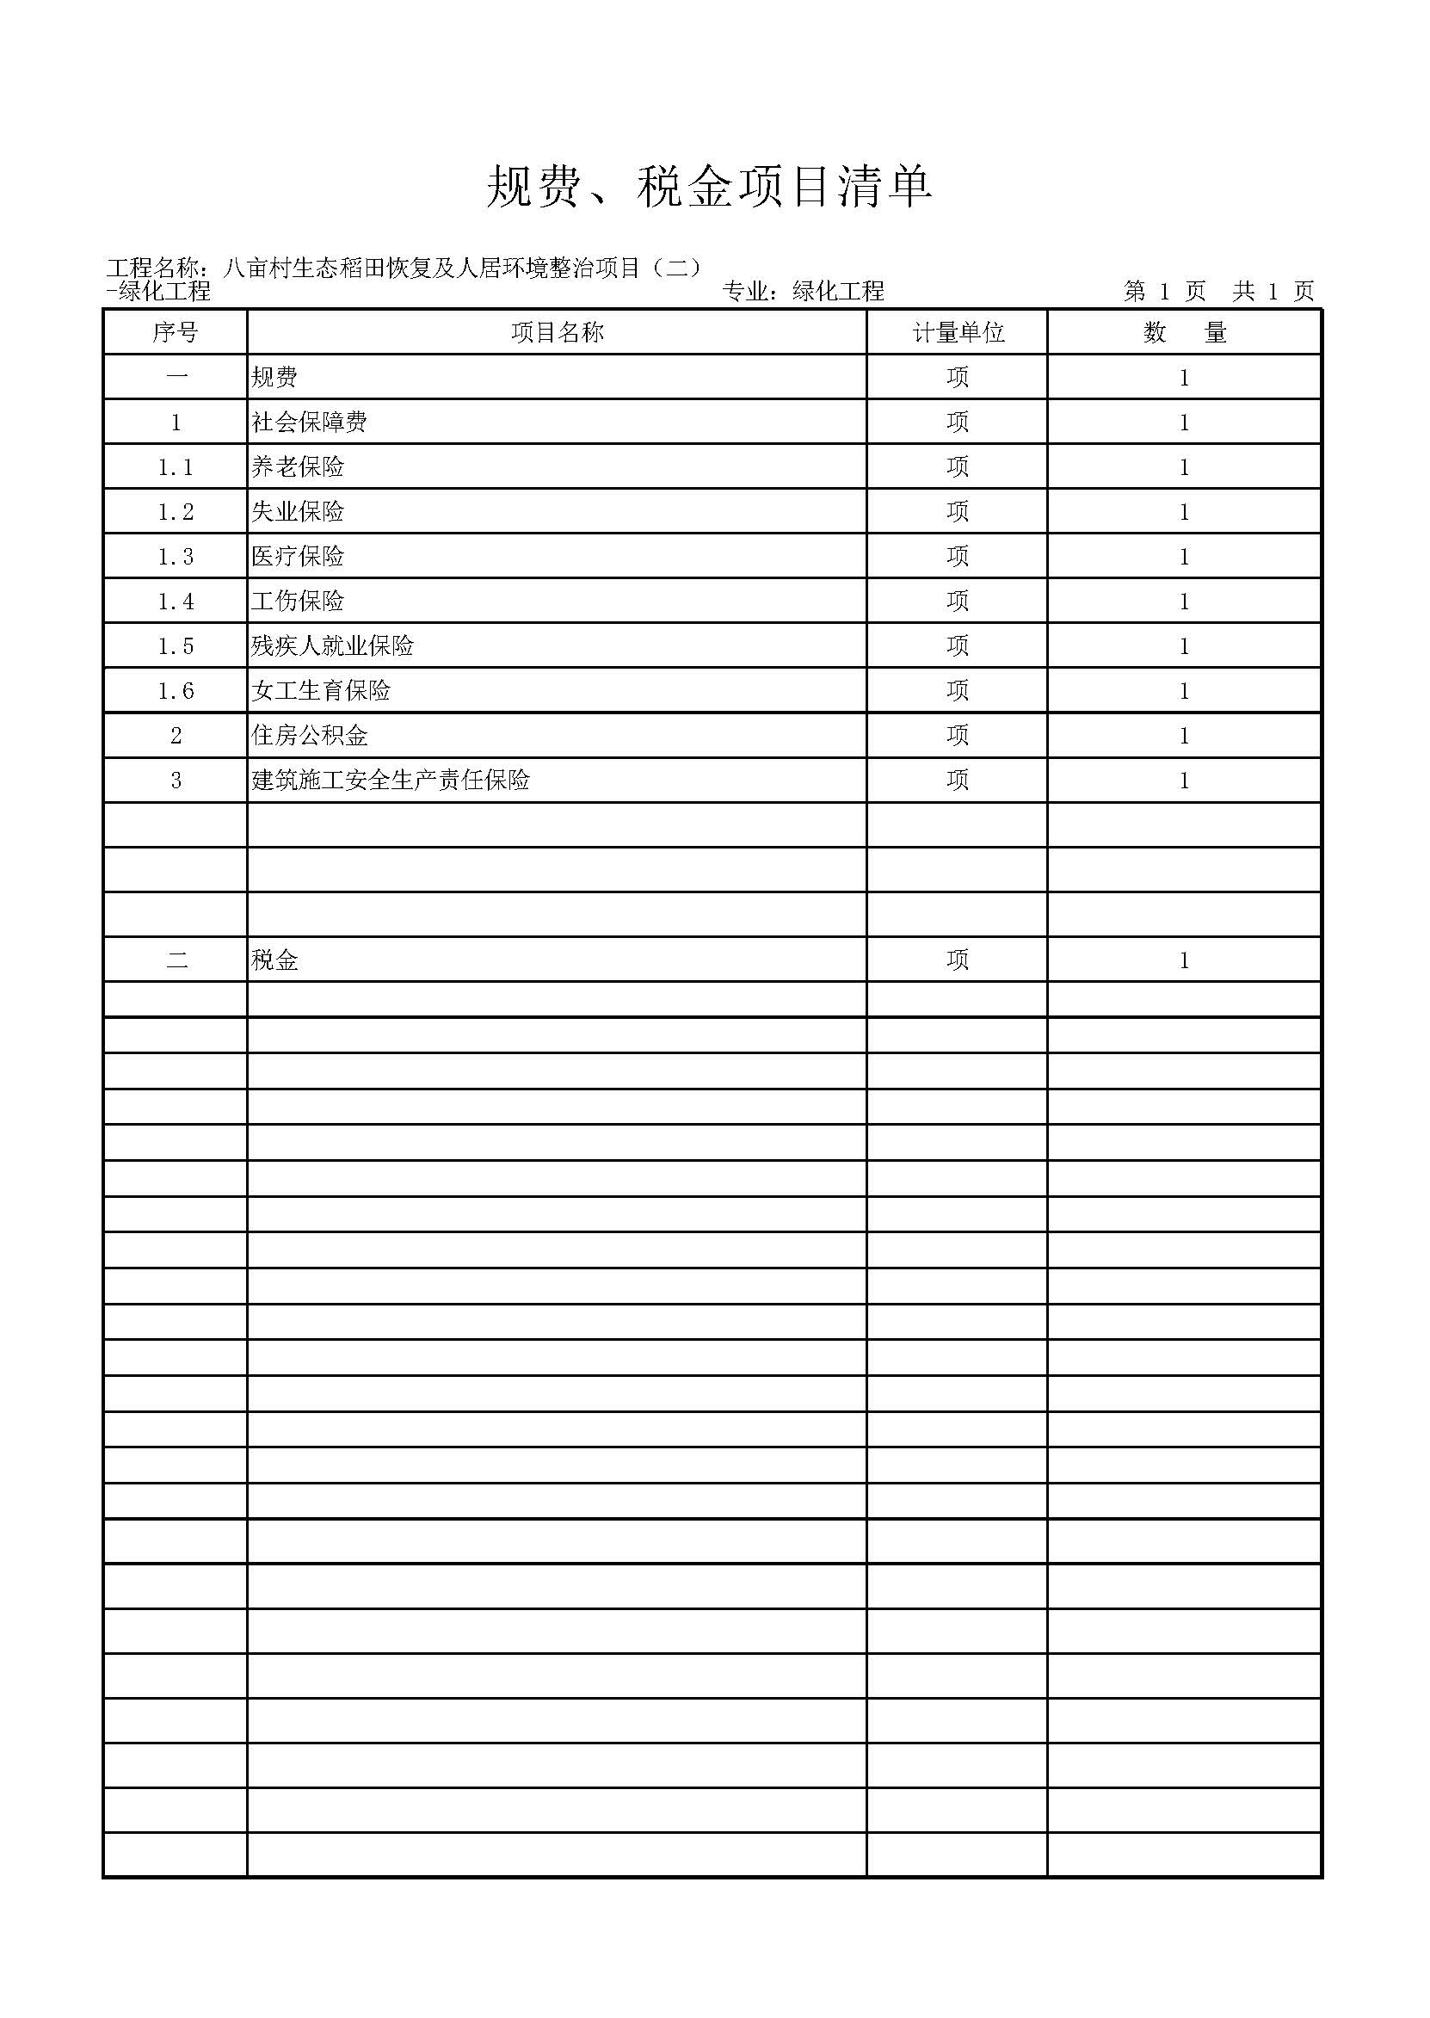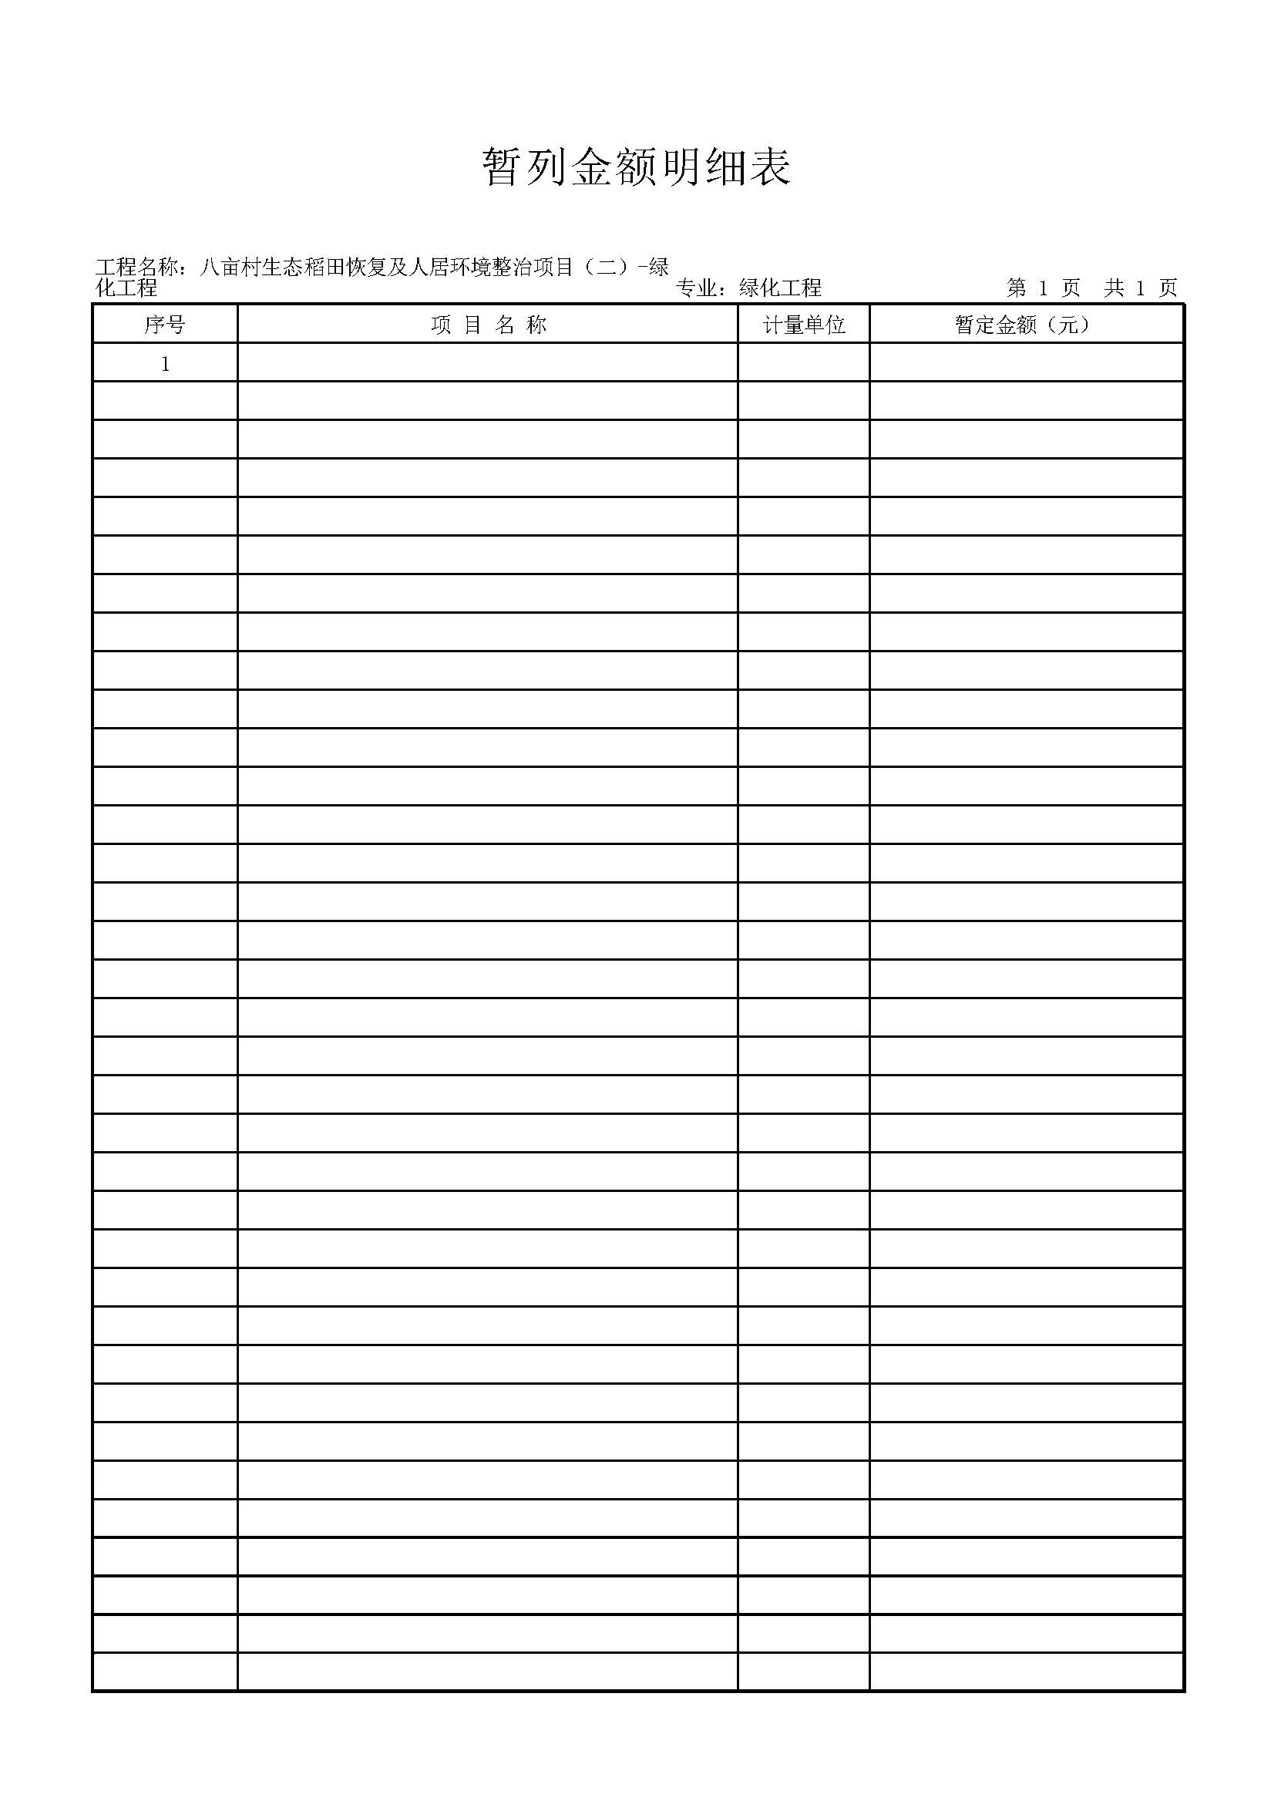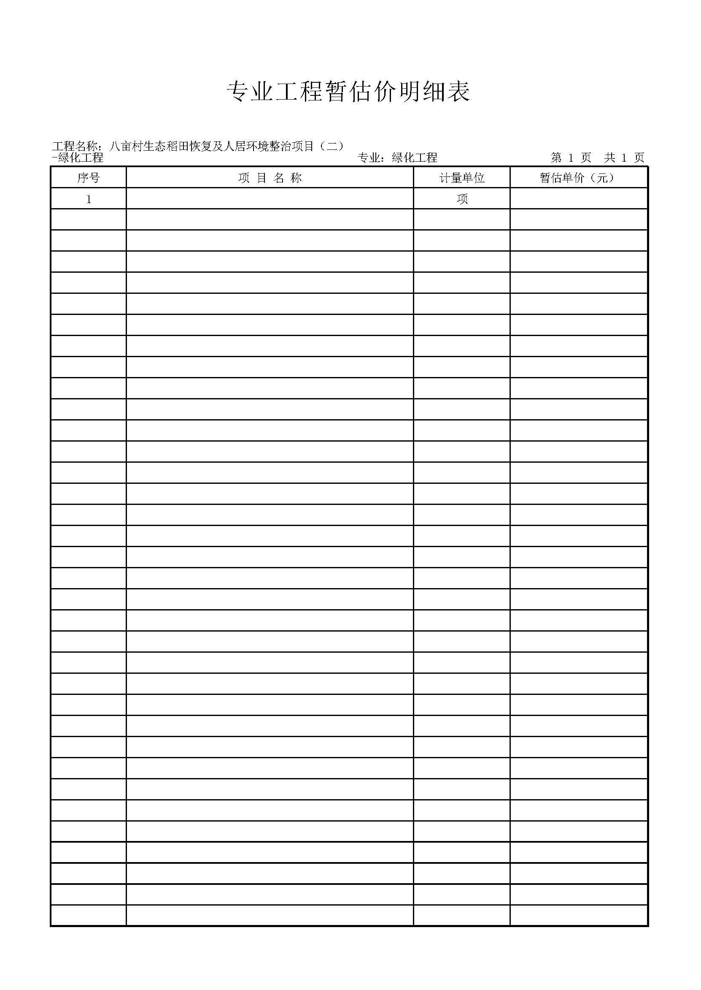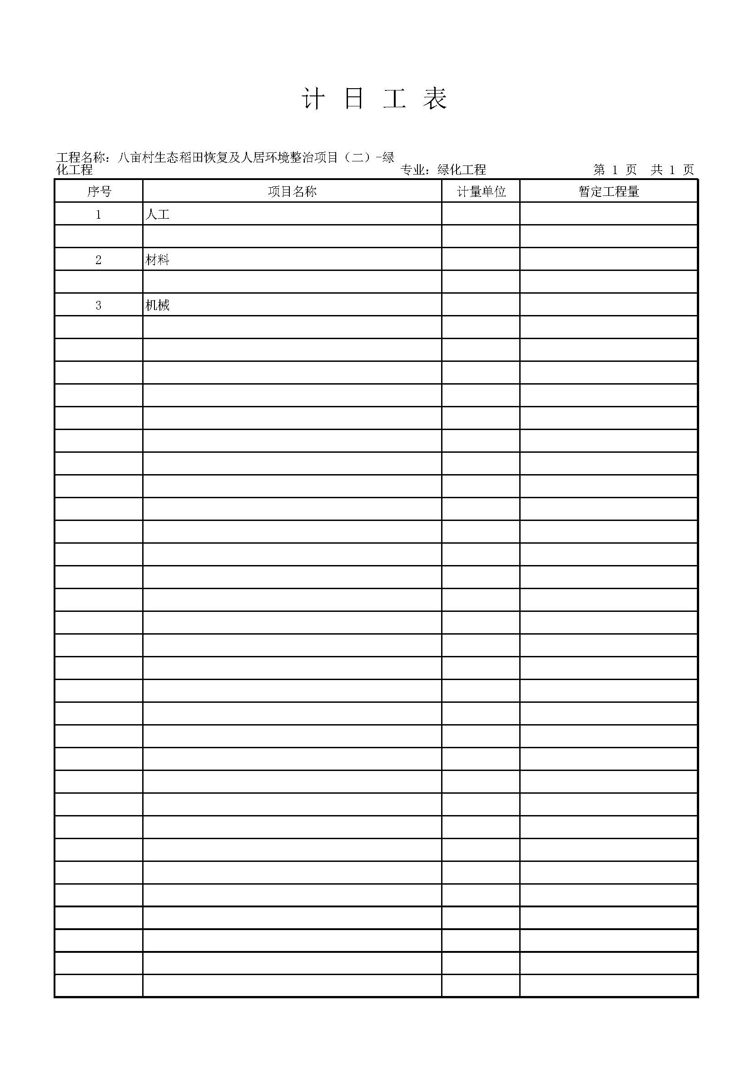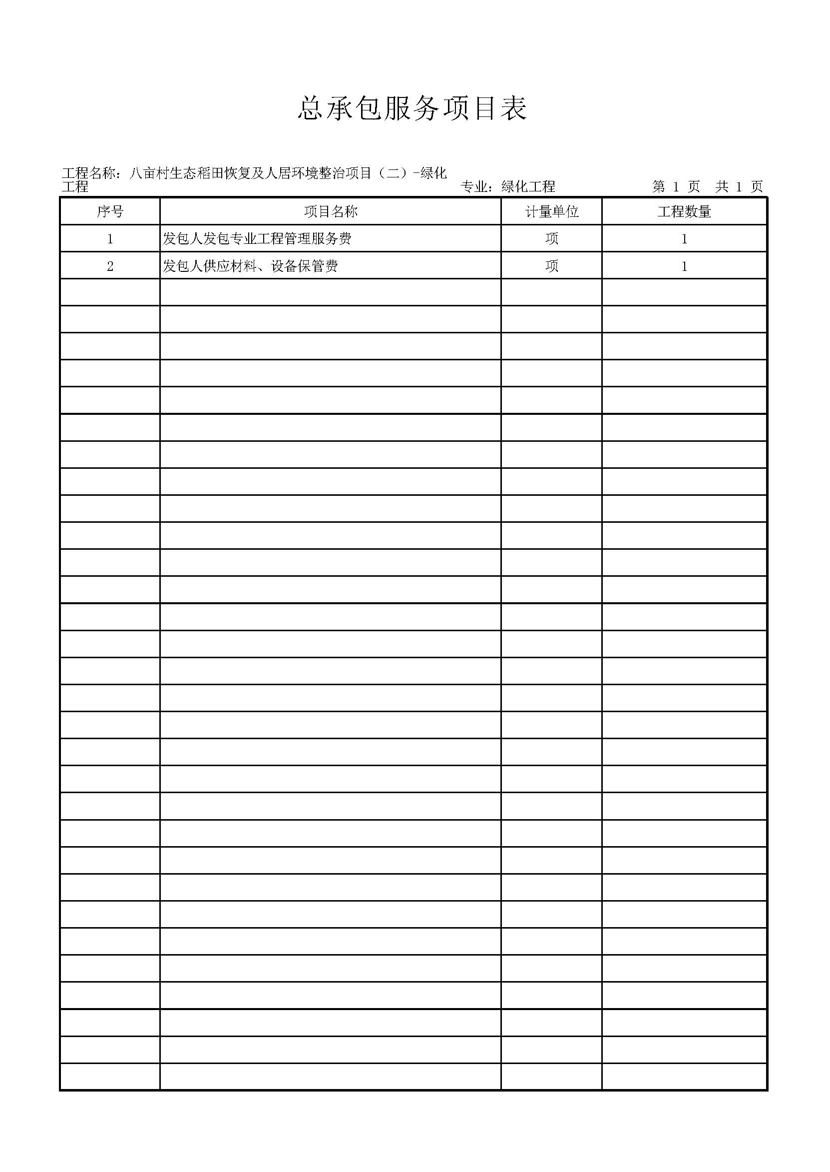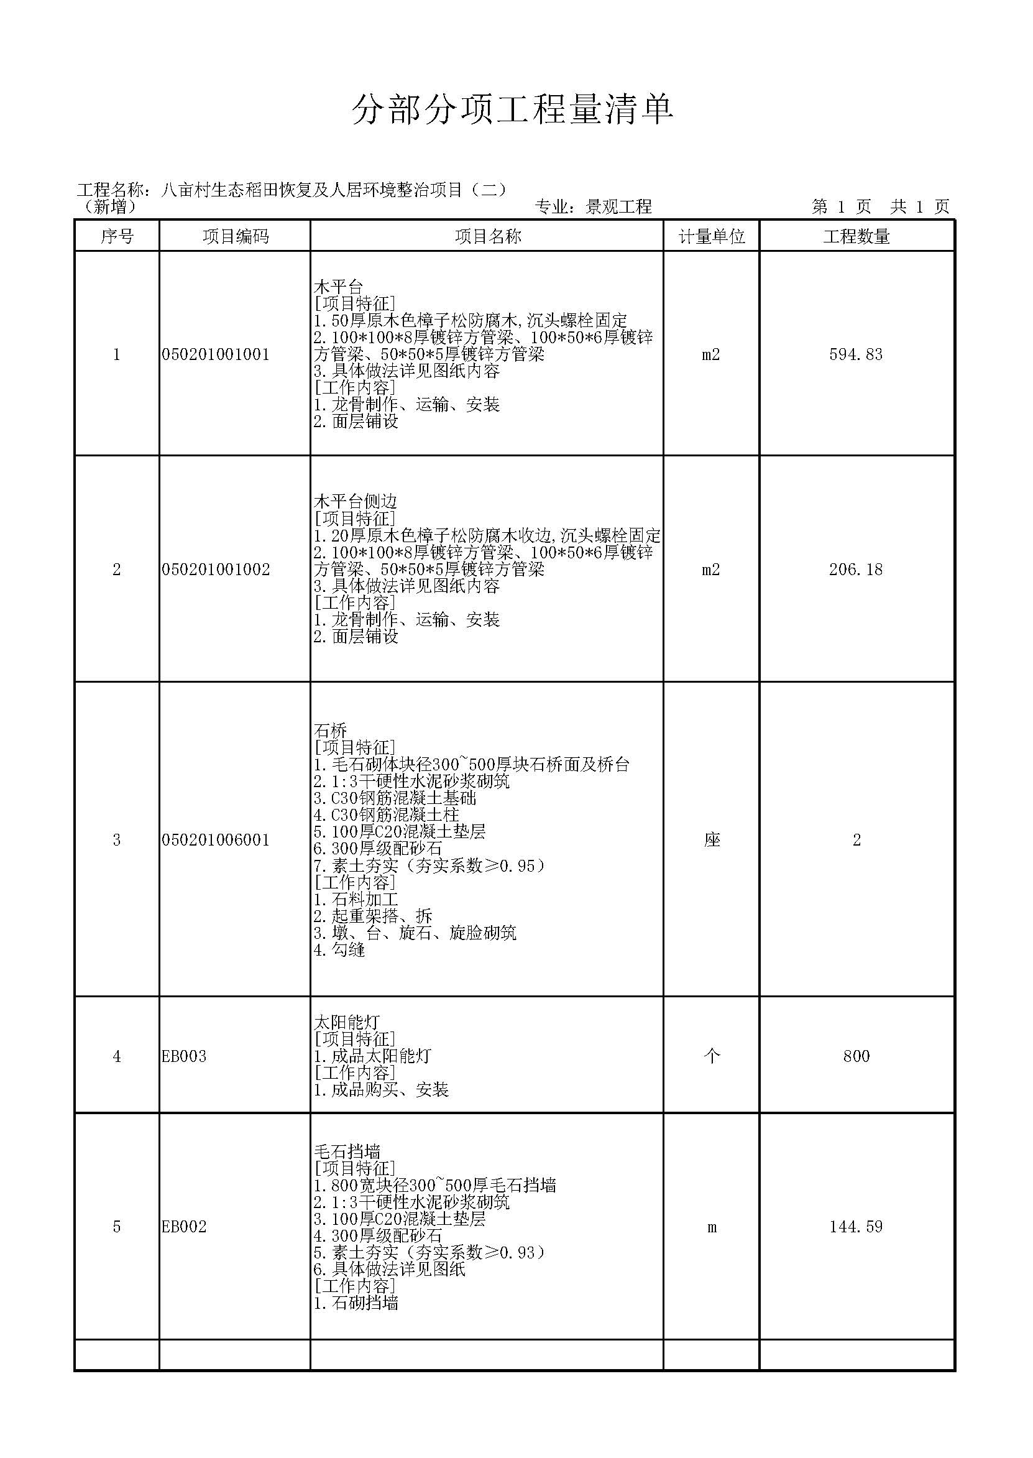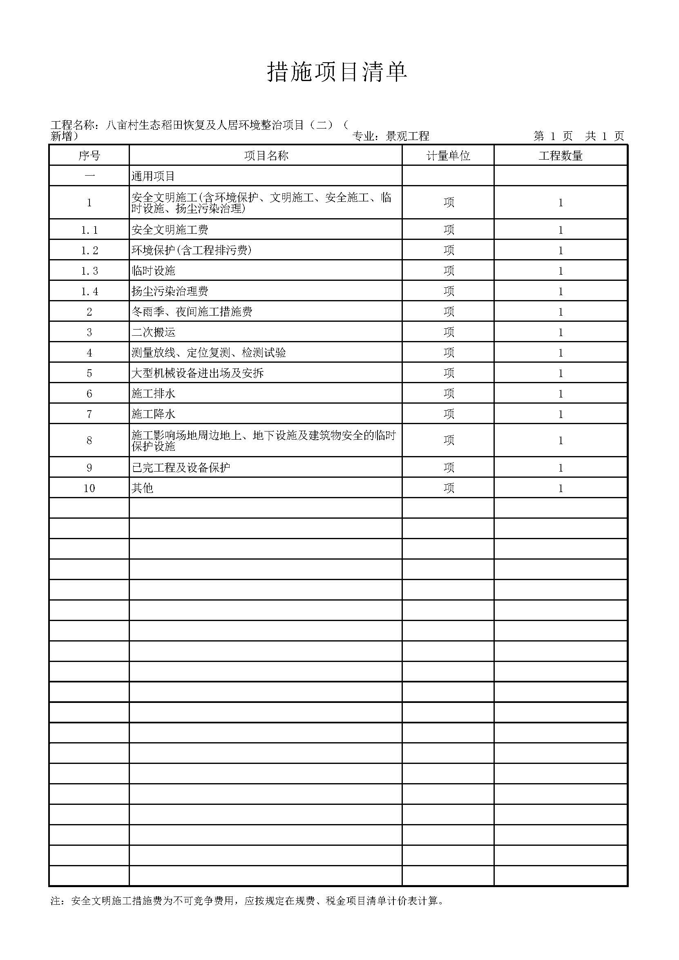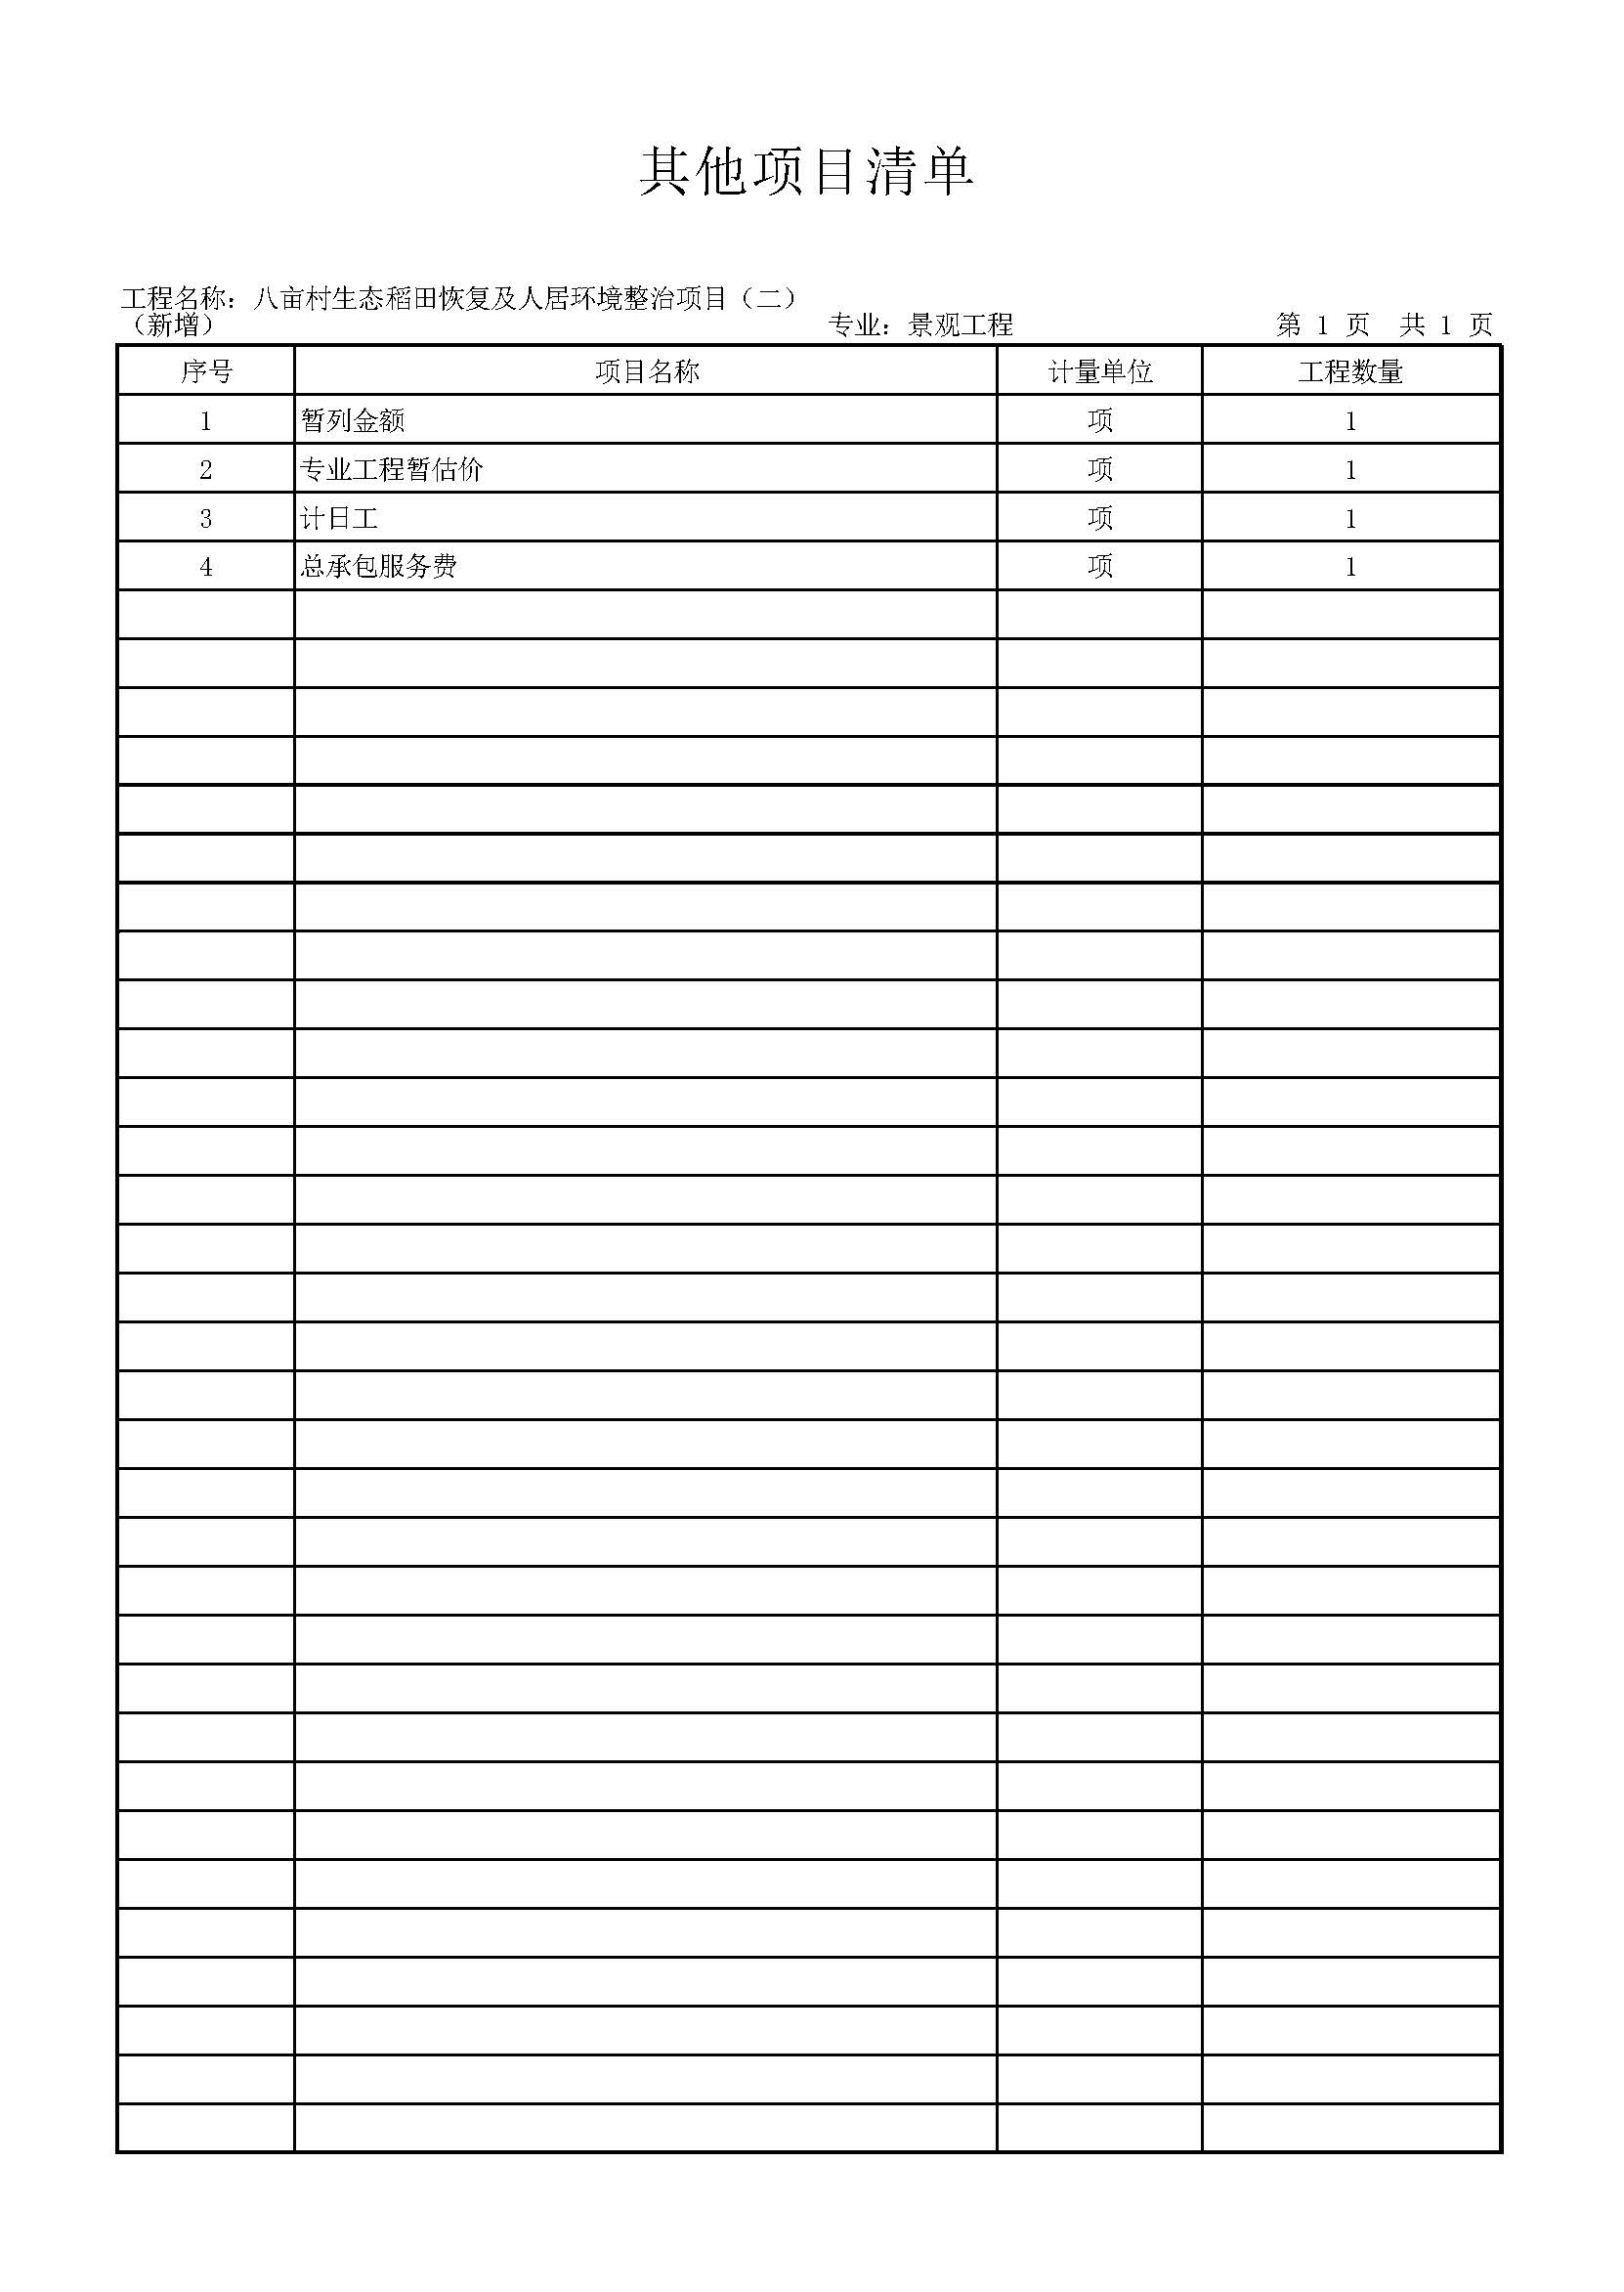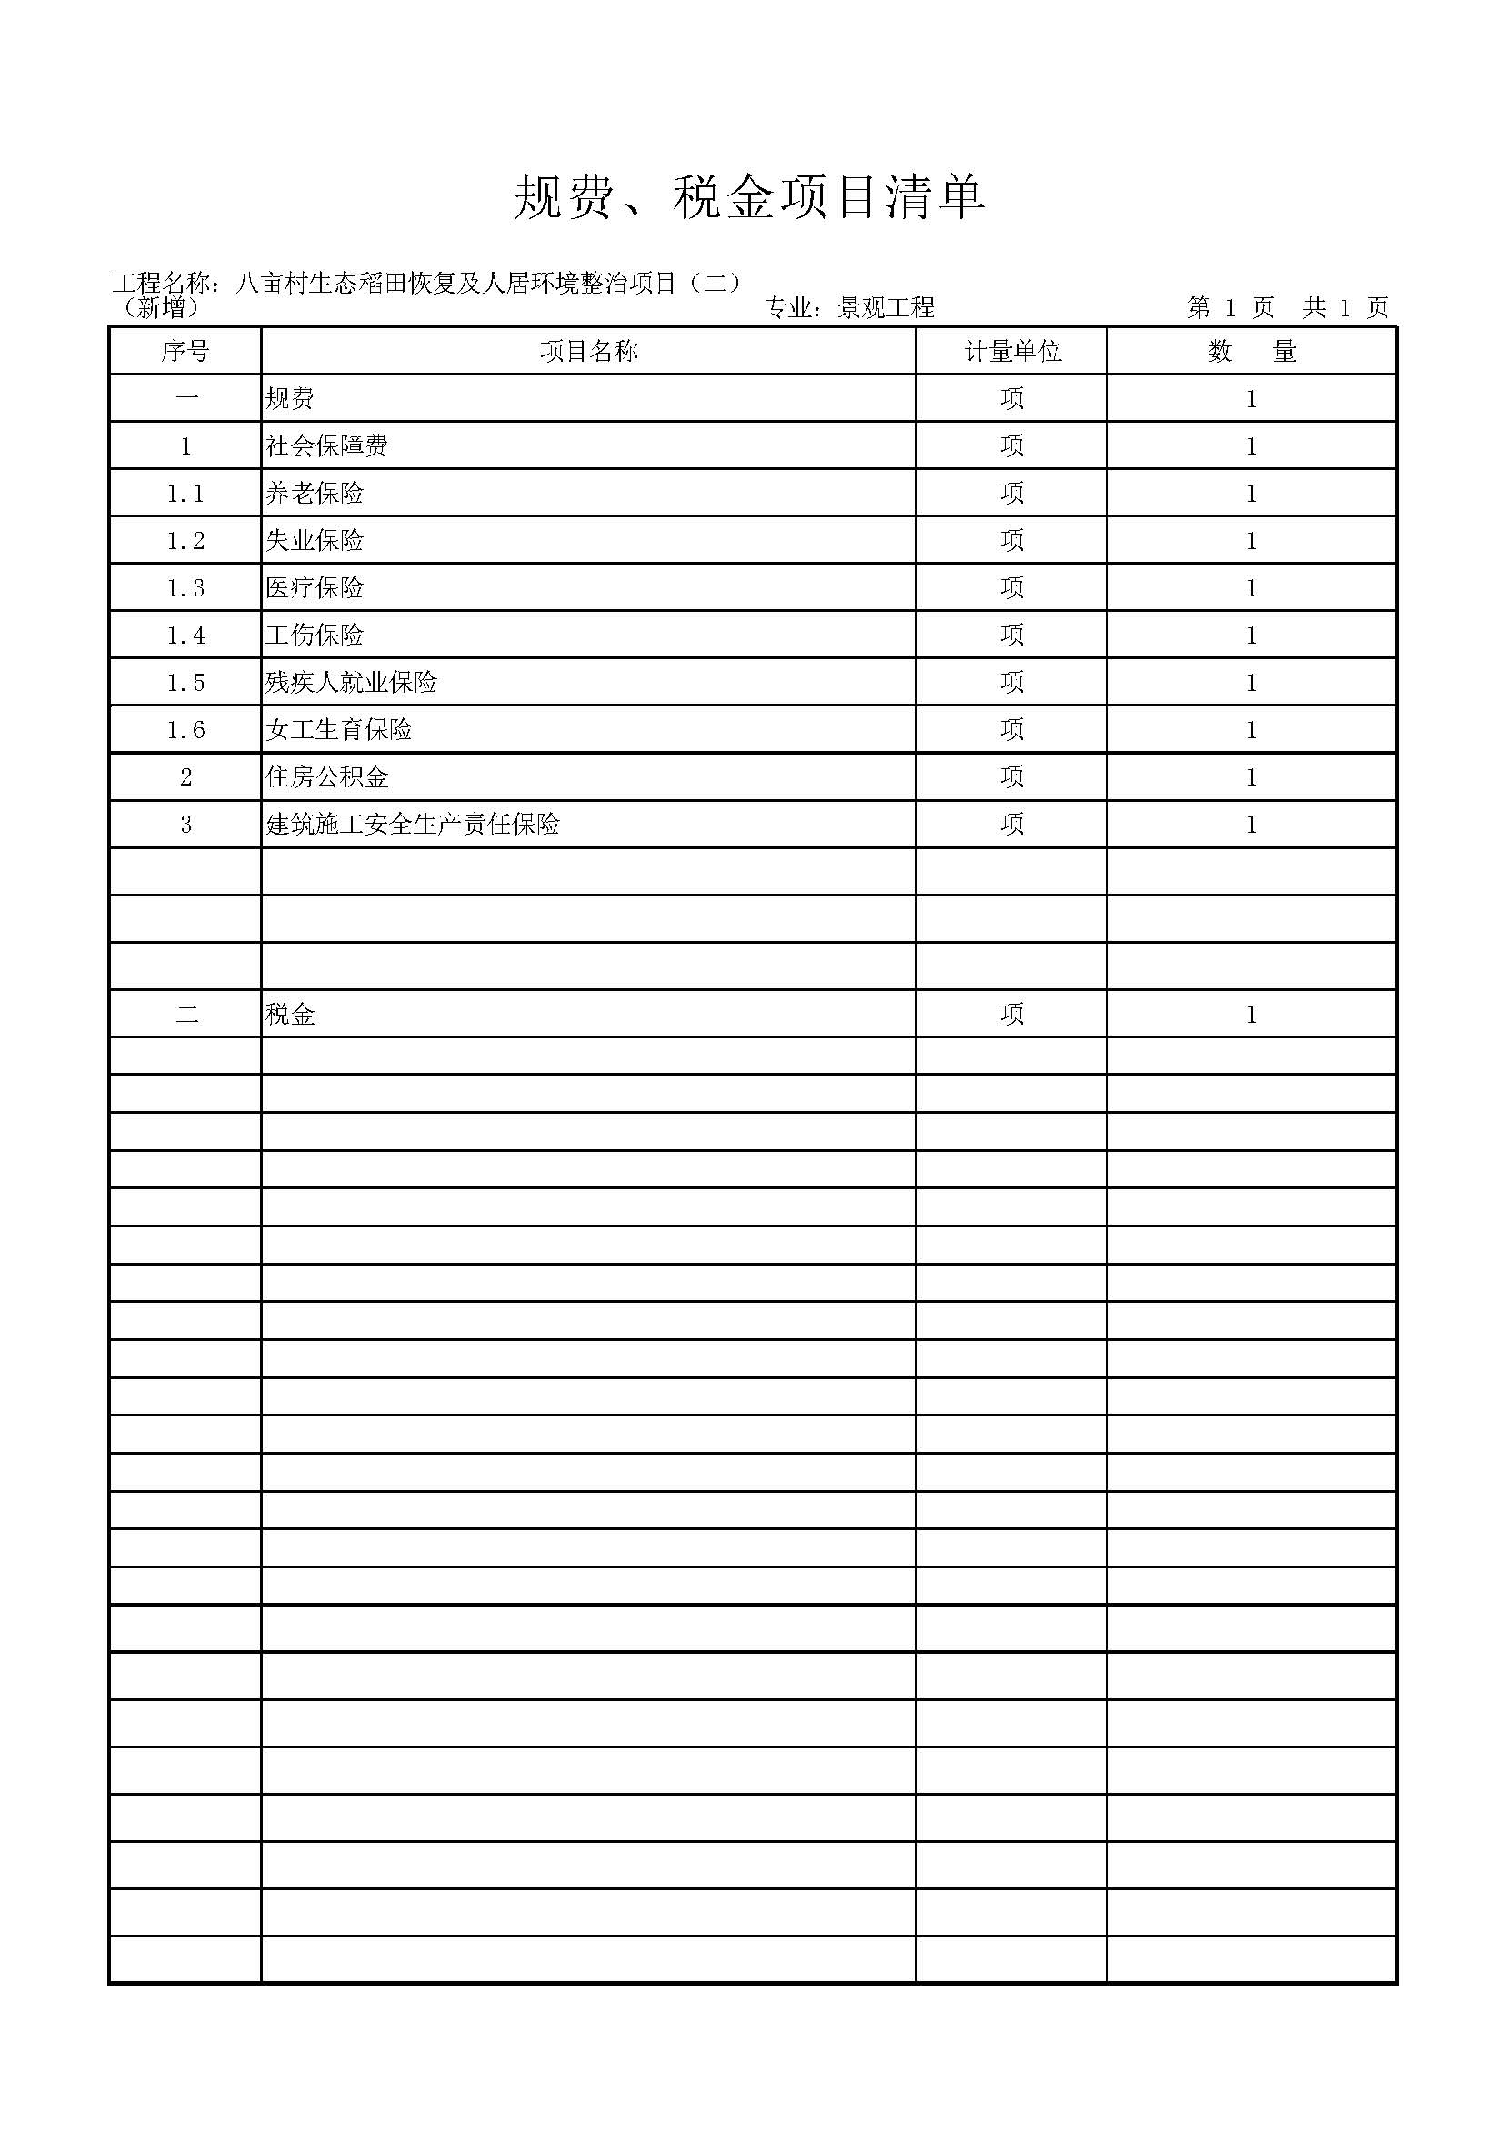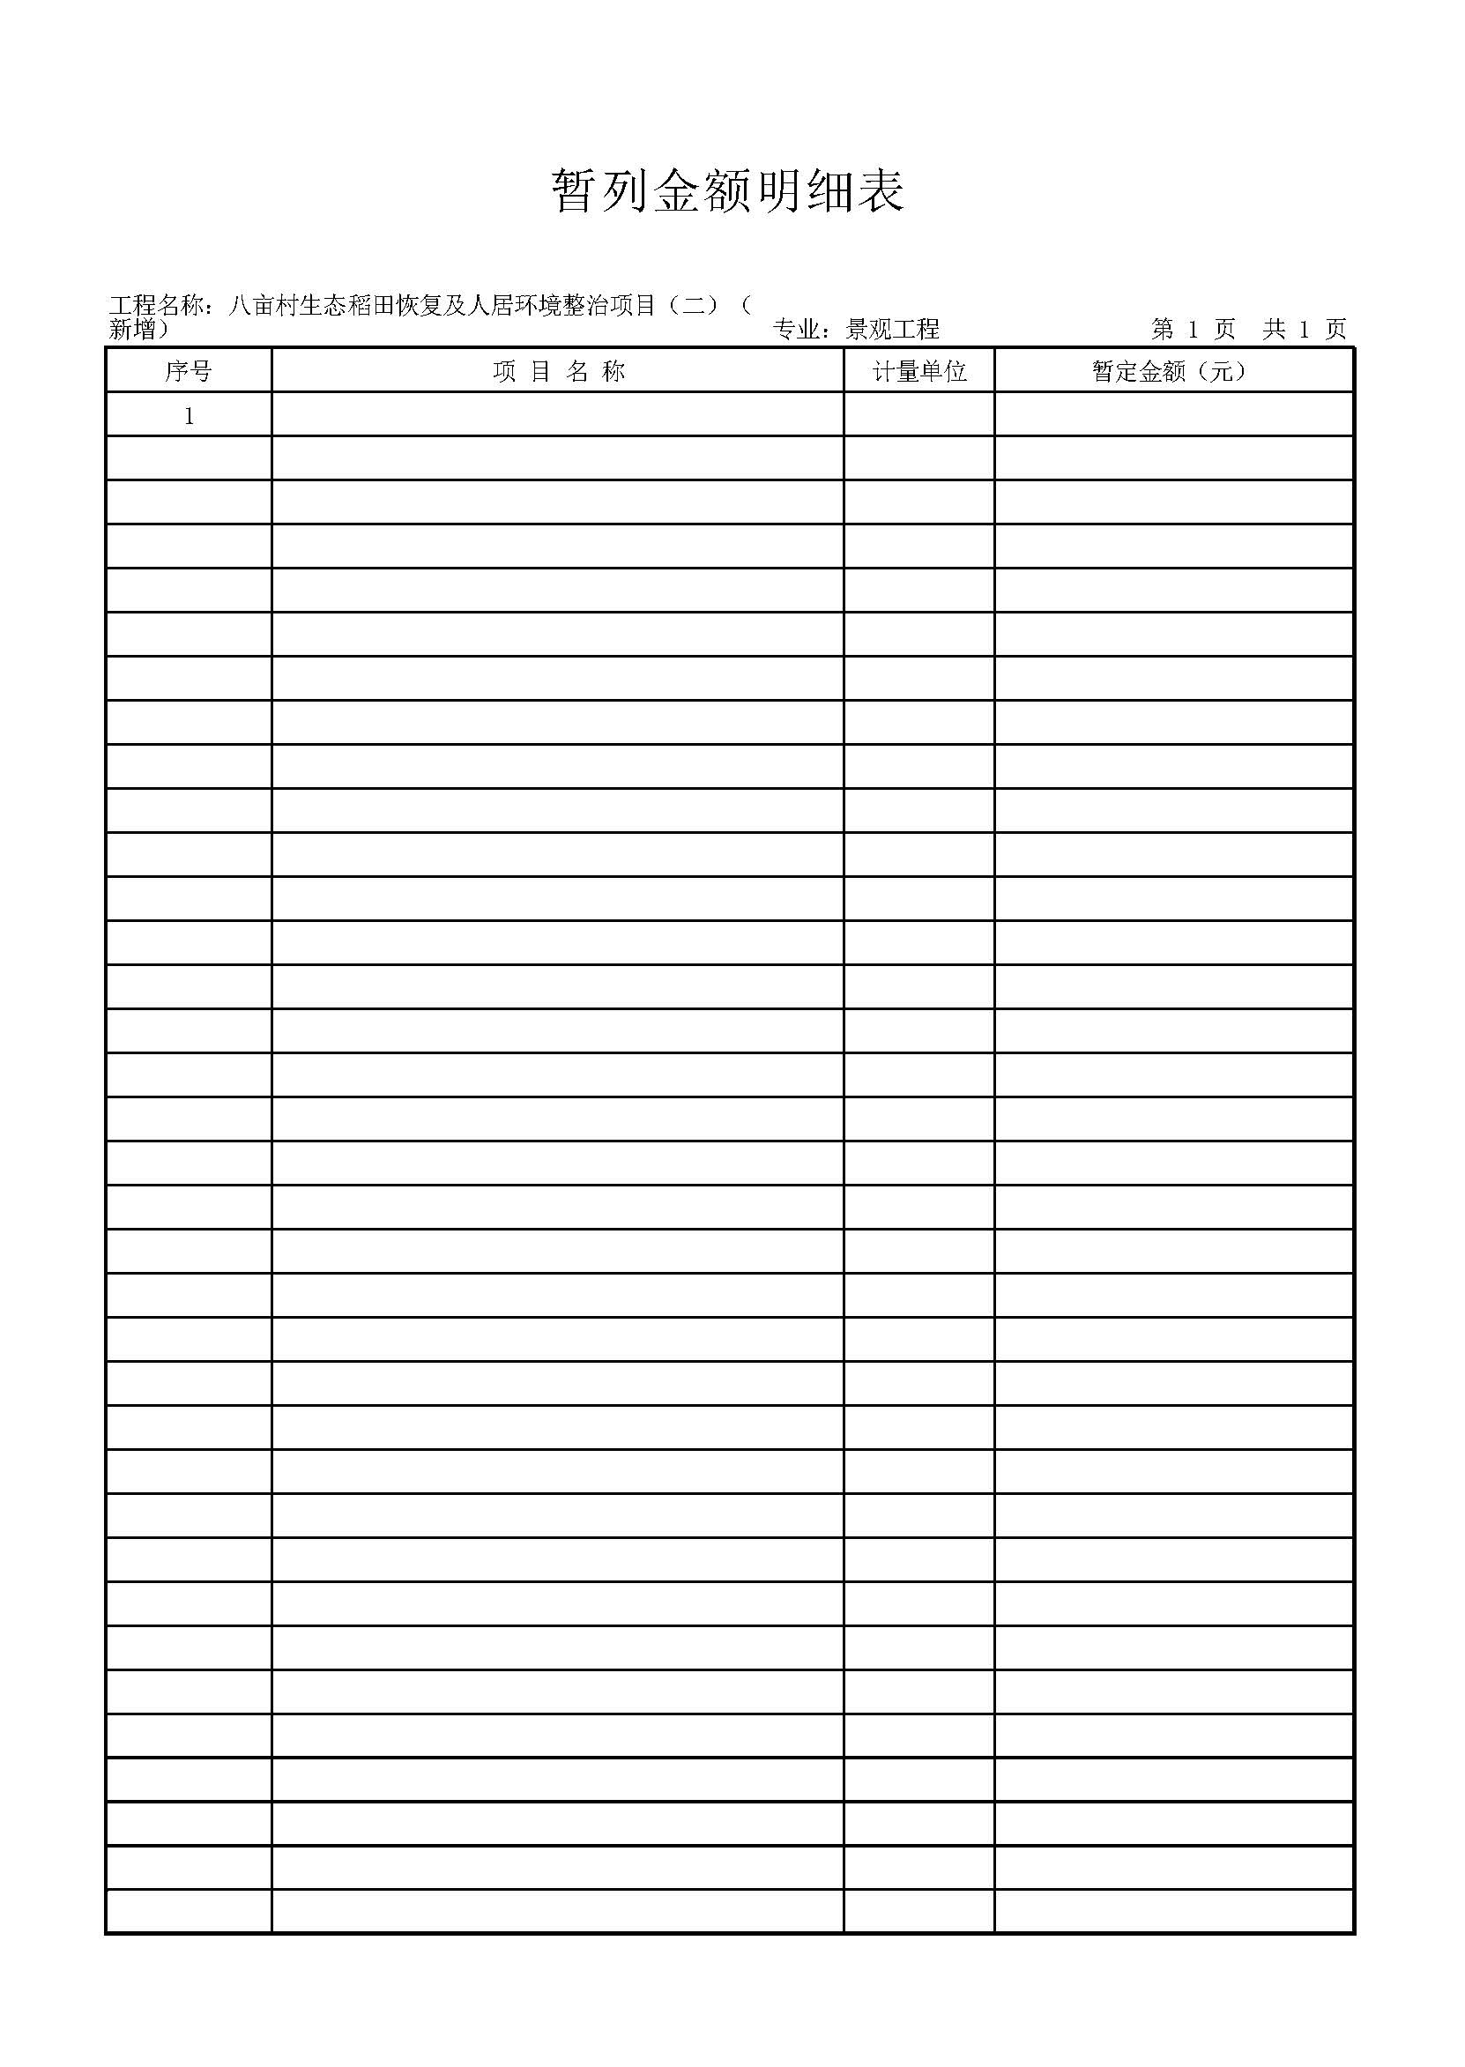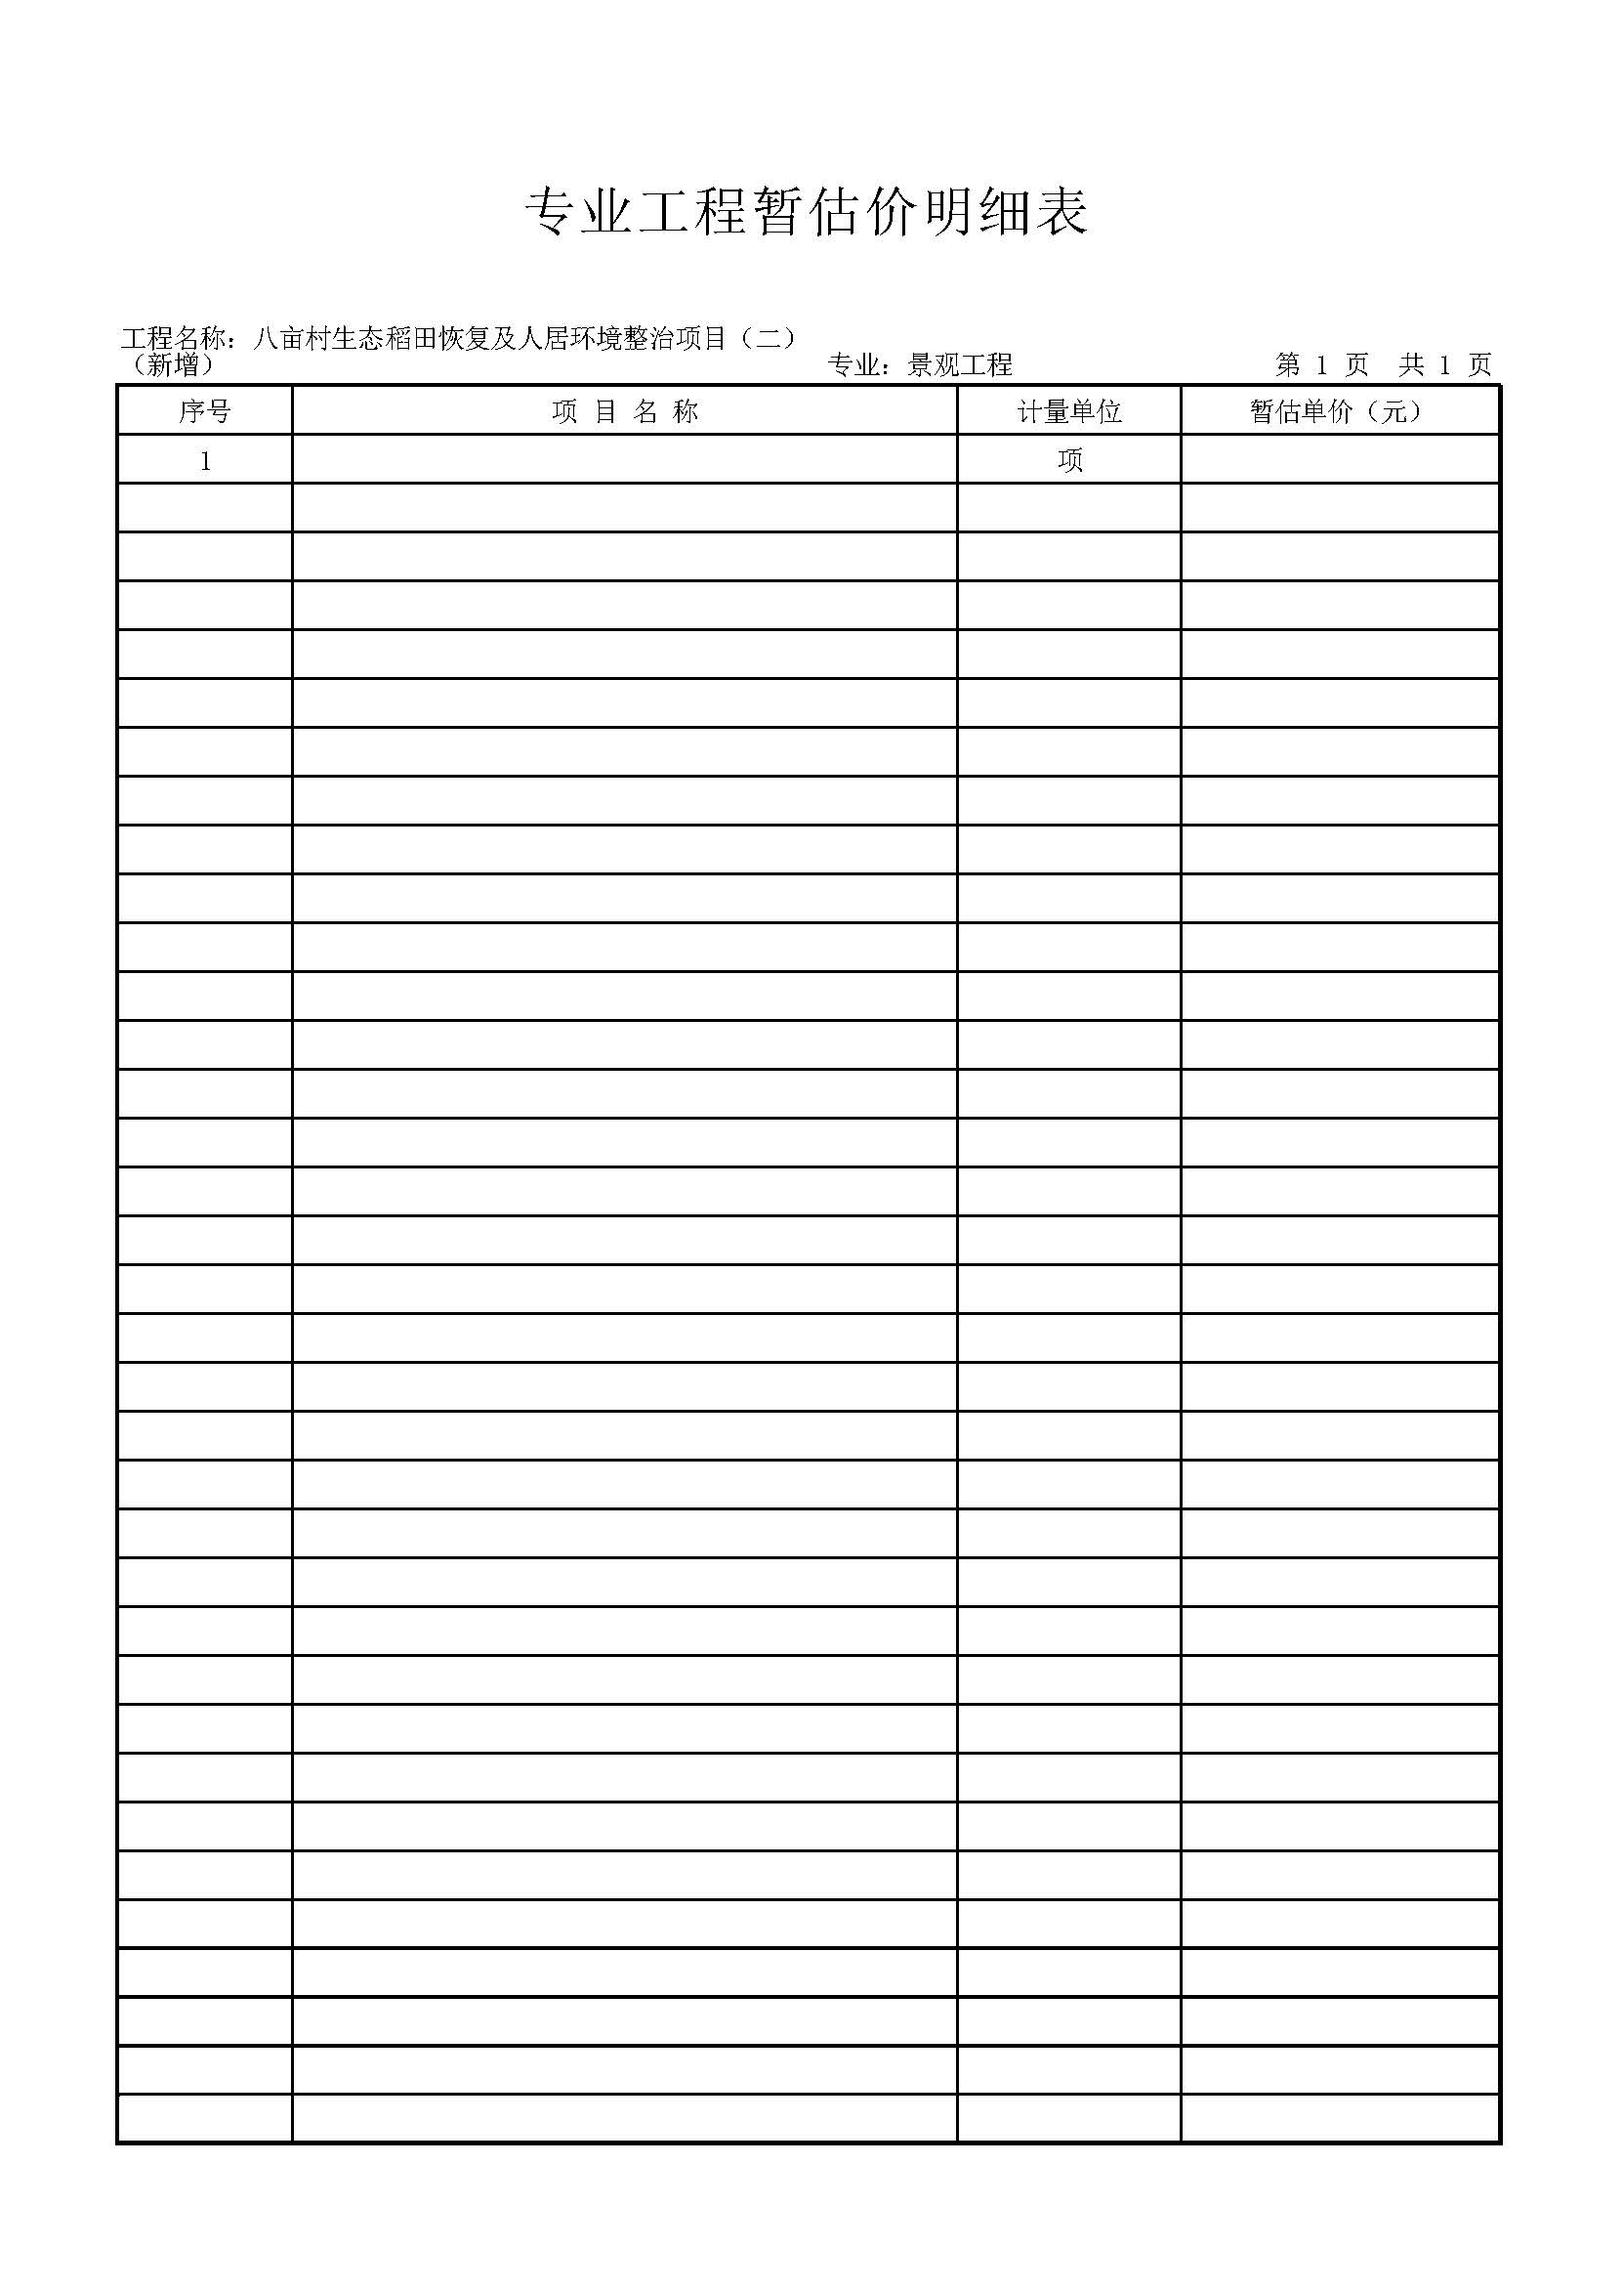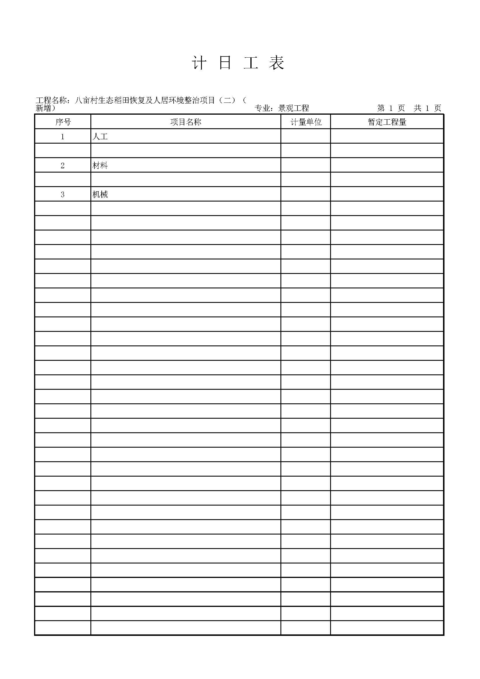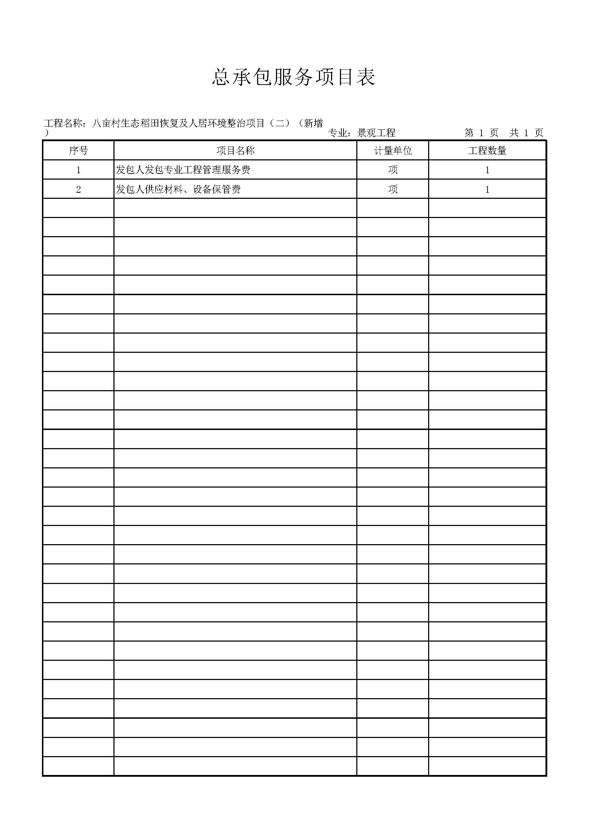
第五章 磋商响应文件基本格式

项目编号：ZC-HXCT2023-014

八亩村生态稻田恢复及人居环境整治项目（二）

磋商响应文件

供 应 商： ：
法定代表人或委托人（签字或盖章）： ：
地 址： ：
时 间： ：

目 录
一、响应函
二、法定代表人授权委托书
三、报价一览表
四、已标价工程量清单
五、资质证明文件
六、商务响应偏离表
七、投标方案
八、供应商业绩
九、投标单位拒绝政府采购领域商业贿赂承诺书

一、响应函
华夏城投项目管理有限公司：
根据贵方为 （采购项目名称） 招标采购工程及服务的磋商公告 （项目编号） ，签字代表 （姓名、职务） 经正式授权并代表投标单位 （投标单位名称、地址） ，提交电子响应文件1份。
在此，签字代表宣布同意如下：
1．所附报价表中规定的应提交和交付的工程总报价为 人民币金额数（同时用汉字大写和数字表示的总报价） 。
2．我们将按磋商文件的规定履行合同责任和义务。
3．我们已详细审查全部磋商文件。我们完全理解并同意放弃对这方面有不明及误解的权力。
4．本磋商有效期为自磋商之日起 90 个日历日（成交投标单位的响应文件有效期延长为与合同有效期一致）。
5．我们完全理解并同意贵方在磋商文件中的有关拒绝磋商的条款。
6．我们同意提供按照贵方可能要求的与其磋商有关的一切数据或资料，完全理解贵方不一定接受最低磋商报价的响应文件或收到的任何响应文件。
7．若我方获得成交，我方保证按有关规定向贵方支付中标服务费。
8．与本磋商有关的一切正式往来信函请寄：
投标单位名称（公章）：
法定代表人或授权代理人签字：
详 细 地 址：
邮 政 编 码：
电 话：
传 真：
电 子 邮 件 地 址：

年 月 日

二、法定代表人授权委托书

2.1、法定代表人资格证明

投标人：
单位性质：
地 址：
经营期限：
姓名： 性别： 年龄： 职务：
系 （投标人）的法定代表人。

特此证明。

投标人： （盖章）
日 期： 年 月 日
附：法定代表人身份证复印件。
法定代表人身份证复印件正面 | 法定代表人身份证复印件反面
2.2、法人授权委托书（如有）
本授权委托书声明：我 （姓名）系 （投标人名称）的法定代表人，现代表公司授权委托 （被授权人的姓名、职务）为我公司合法代理人，代表本公司参加签署本项目 （项目名称、项目编号）的投标工作。代理人在本次投标中所签署的一切文件和处理的一切有关事物，我公司均予承认。
代理人无转委托权，特此委托。
本授权书于 年 月 日签字生效，
特此声明。
法人代表签字或盖章： 被授权人签字：

（公章）： 被授权人联系电话：

日 期： 年 月 日
附：法定代表人、被授权人身份证复印件。
法定代表人身份证复印件正面 | 被授权人身份证复印件正面
法定代表人身份证复印件反面 | 被授权人身份证复印件反面

三、报价一览表
项目编号：
项目名称 | 总报价（元） | 工期（天） | 质量等级
总报价（大写）

注：报价保留小数点后两位

投标单位：（盖章）

法定代表人或授权代理人签字：

日期： 年 月 日

四、已标价工程量清单

五、资质证明文件

（1）基本资格条件：符合《中华人民共和国政府采购法》第二十二条的规定；

（2）特定资格条件：详见磋商文件

注：投标供应商未按磋商采购文件要求附相关资质证件的，按废标处理。

六、商务响应偏离表

序号 | 磋商文件要求 | 响应文件响应 | 备 注

法定代表人或被授权代表签字：
投 标 单 位 公 章：
日 期：

注：根据商务条款及合同条款等要求，此表在不改变表式的情况下可自行制作。

七、投标方案及施工组织设计

附表1：拟投入本项目的主要施工设备表
序号 | 设备名称 | 型号  规格 | 数量 | 国别  产地 | 制造  年份 | 额定功率  （ kW ） | 生产  能力 | 用于施  工部位 | 备注
附表2：劳动力计划表
单位：人
工种 | 按工程施工阶段投入劳动力情况
附表3：计划开、竣工日期和施工进度网络图

1．供应商应递交施工进度网络图或施工进度表，说明按磋商文件要求的计划工期进行施工的各个关键日期。
2．施工进度表可采用网络图（或横道图）表示。

（二）主要人员简历表

附1：项目经理简历表

项目经理应附注册建造师执业资格证书、安全生产考核合格证书、身份证等资料。
姓 名 |  | 年 龄 |  |  | 学 历
职 务 |  |  |  |  | 拟在本工程任职 |  | 项目经理
注册建造师资格等级 |  |  | 级 |  | 建造师专业
毕业学校 | 年毕业于 学校 专业
主要工作经历
时 间 | 参加过的类似项目名称 |  |  | 工程概况说明 |  | 发包人及联系电话

附2：技术负责人简历表

技术负责人应附身份证等资料。
姓 名 |  | 年 龄 |  |  | 学 历
职 务 |  |  |  |  | 拟在本工程任职 |  | 技术负责人
注册建造师资格等级 |  |  | 级 |  | 建造师专业
毕业学校 | 年毕业于 学校 专业
主要工作经历
时 间 | 参加过的类似项目名称 |  |  | 工程概况说明 |  | 发包人及联系电话
附3：项目其他人员简历表
项目其他人员指资料员、材料员、施工员、安全员、质量员等岗位人员，应附岗位证书、身份证等资料。
岗位名称
姓 名 |  | 年 龄
性 别 |  | 毕业学校
学历和专业 |  | 毕业时间
拥有的执业资格 |  | 工作年限
执业资格证书编号
主
要
工
作
业
绩
及
担
任
的
主
要
工
作

八、供应商业绩

年份 | 项目名称 | 合同金额（元） | 合同签订时间 | 完成质量 | 备注
说明：1、后附业绩证明材料。
2、投标人应如实列出以上情况，如有隐瞒，一经查实将导致其响应文件被拒绝。
3、未按上述要求提供、填写的，评标时不予以考虑。
投标人名称： （单位盖章）
法定代表人或委托代理人： （签字）

日期: 年 月 日

九、投标单位拒绝政府采购领域商业贿赂承诺书
为响应党中央、国务院关于治理政府采购领域商业贿赂行为的号召，我单位在此庄严承诺：
1、在参与政府采购活动中遵纪守法、诚信经营、公平竞标。
2、不向政府采购人、采购代理机构和政府采购评审专家进行任何形式的商业贿赂以谋取交易机会。
3、不向政府采购代理机构和采购人提供虚假资质文件或采用虚假应标方式参与政府采购市场竞争并谋取中标、成交。
4、不采取“围标、陪标”等商业欺诈手段获得政府采购定单。
5、不采取不正当手段诋毁、排挤其他投标单位。
6、不在提供商品和服务时“偷梁换柱、以次充好”损害采购人的合法权益。
7、不与采购人、采购代理机构政府采购评审专家或其它投标单位恶意串通，进行质疑和投诉，维护政府采购市场秩序。
8、尊重和接受政府采购监督管理部门的监督和政府采购代理机构招标采购要求，承担因违约行为给采购人造成的损失。
9、不发生其他有悖于政府采购公开、公平、公正和诚信原则的行为。
承诺单位： （盖章）
法定代表人或委托代理人： （签字）
地 址：
邮 编：
电 话：

年 月 日

中小企业声明函（工程）
本公司（联合体）郑重声明，根据《政府采购促进中小企业发展管理办法》（财库﹝2020﹞46号）的规定，本公司（联合体）参加 （单位名称）的 （项目名称）采购活动，工程的施工单位全部为符合政策要求的中小企业。相关企业（含联合体中的中小企业、签订分包意向协议的中小企业）的具体情况如下：
1. （标的名称），属于 （采购文件中明确的所属行业） ；承建（承接）企业为 （企业名称） ，从业人员 人，营业收入为 万元，资产总额为 万元，属于 （中型企业、小型企业、微型企业）；
2. （标的名称），属于 （采购文件中明确的所属行业） ；承建（承接）企业为 （企业名称） ，从业人员 人，营业收入为 万元，资产总额为 万元¹，属于 （中型企业、小型企业、微型企业）；
以上企业，不属于大企业的分支机构，不存在控股股东为大企业的情形，也不存在与大企业的负责人为同一人的情形。

本企业对上述声明内容的真实性负责。如有虚假，将依法承担相应责任。

企业名称（盖章）：
日 期：

注：从业人员、营业收入、资产总额填报上一年度数据，无上一年度数据的新成立企业可不填报。

